L’enseignement des mathématiques par la
résolution de problèmes
de la 7e à la 9e année

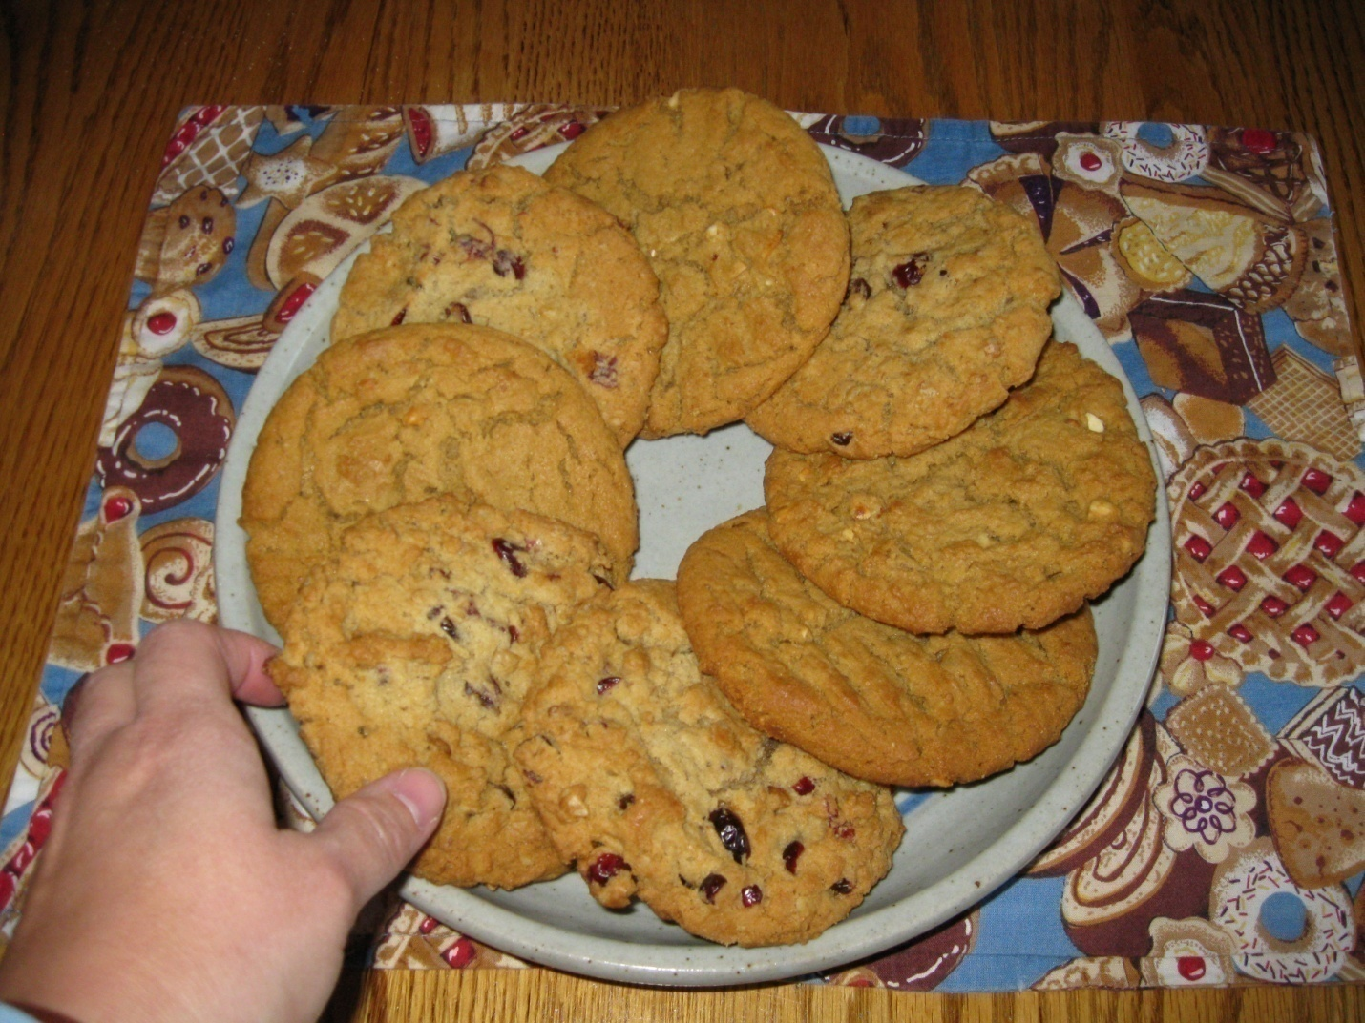
Marcel, Caroline, et David ont huit biscuits à partager entre eux. S’ils ne doivent pas recevoir le même nombre de biscuits, qu’ils en aient tous au moins un et qu’ils ne brisent pas les biscuits, en combien de manières différentes peuvent-ils partager les biscuits?
Vous donneriez ce problème à des élèves de quel âge?

L’enseignement des mathématiques par la
résolution de problèmes
de la 7e à la 9e année

2009

Remarque.− Dans cette publication, les termes de genre masculin utilisés pour désigner des personnes englobent à la fois les femmes et les hommes. Ils sont utilisés uniquement dans le but d’alléger le texte et ne visent aucune discrimination.

Plusieurs sites Web sont mentionnés dans le présent document. Ils le sont à titre de suggestion de sources potentielles d’idées en matière d’enseignement et d’apprentissage. La responsabilité d’évaluer ces sites revient à l’usager. Les sites mentionnés dans le présent document étaient valides lors de l’impression.

Nous tenons à remercier la compagnie ArtToday de nous avoir permis d’utiliser certaines de leurs œuvres originales dans ce guide.

____________________
Ce document est conforme à la nouvelle orthographe.

Table des matières

Introduction 1

L’enseignement des mathématiques par la résolution
de problèmes : Introduction 3

Vivre un exemple 11

Pédagogie et résolution de problèmes 19

Différencier un problème 37

Évaluation 43

Conclusion 55

Bibliographie 65

Fiches reproductibles (Documents A à J) 69

Document PowerPoint 113

Mathématiques M-9 de l’Alberta – Programme d’études avec les indicateurs
de rendement 127

[Cette page est intentionnellement laissée en blanc.]

Introduction

Cher enseignant,

L’atelier L’enseignement des mathématiques par la résolution de problèmes propose aux enseignants une approche pédagogique centrée sur la résolution de problèmes en tant qu’outil puissant qui encourage l’élaboration de solutions créatives et novatrices.
Cet atelier a été conçu de manière à permettre au présentateur de mettre plus ou moins d’importance sur certaines parties de la trousse selon le temps dont il dispose. L’approche pédagogique de l’enseignement par la résolution de problèmes a été développée pour la maternelle jusqu’à la 12e année et fait l’objet de 4 trousses différentes aux fins de formation. Chaque trousse commence par une activité unificatrice intitulée : Vivre un exemple, qui sert de pilier pour toutes les autres composantes de la trousse, de l’introduction à la conclusion.
Ces ateliers sur la résolution de problèmes viennent clore une série de formations auprès des chefs de file en mathématiques, qui s’est échelonnée sur plusieurs années pour le programme révisé de mathématiques de la maternelle à la 9e année.
Nous espérons que la trousse de formation sur l’enseignement des mathématiques par la résolution de problèmes vous sera utile.

[Cette page est intentionnellement laissée en blanc.]
L’enseignement des mathématiques par
la résolution de problèmes

Introduction

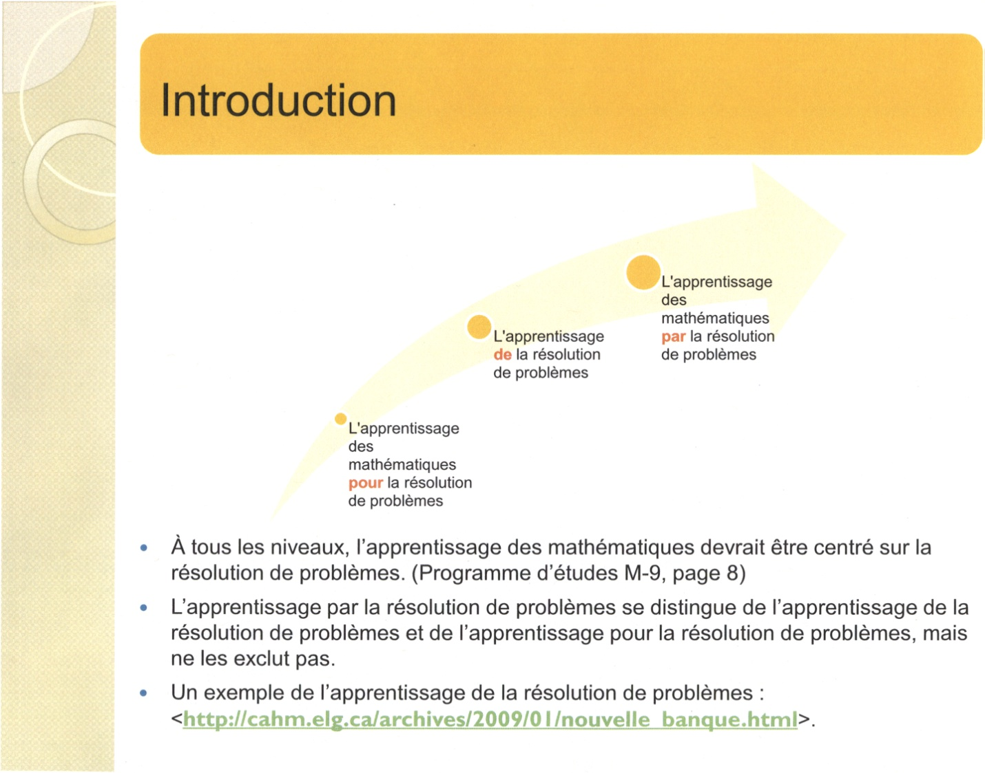

Notes du présentateur :

Présenter quelques distinctions, définitions et croyances de l’enseignement à la résolution de problèmes.

Le terme « résolution de problèmes » peut évoquer diverses émotions, interprétations, méthodes pédagogiques, utilisations et fonctions. Il est donc important de définir ce terme. Dans le jargon pédagogique actuel, on parle de l’enseignement pour, de et par la résolution de problèmes.

Définition et croyances entourant l’apprentissage pour la résolution de problèmes :
  - l’enseignant présente des stratégies fondamentales (addition, soustraction, multiplication, division, puissances, mathématisation en équation...) avant de donner des résolutions de problèmes aux élèves;
  - la résolution de problèmes est perçue comme le point culminant de l’apprentissage d’un concept;
  - L’apprentissage des stratégies mathématiques est un prérequis pour résoudre les problèmes. Par exemple, l’élève ne peut pas résoudre des problèmes de division avant d’avoir appris et bien maitrisé toutes les étapes de l’algorithme de la division.

Définition et croyances entourant l’apprentissage de la résolution de problèmes.

Distribuer les Documents A, B et C, puis montrer la vidéo : <http://cahm.elg.ca/archives/2009/01/nouvelle_banque.html>.

Faire les observations suivantes :
  - L’élève a appris des stratégies afin de résoudre des problèmes. Des exemples de ces listes se retrouvent dans les travaux de plusieurs auteurs, dont Polya. Il existe toute une variété de listes de stratégies.
  - Les élèves ne choisissent pas tous la même stratégie pour arriver à résoudre un problème. Dans bien des cas, on peut parvenir à résoudre un problème en utilisant plusieurs stratégies différentes. (Ornstein et Lasley, 2004, p. 229, traduction libre)
  - Les stratégies telles que souligner les mots importants, encercler les nombres... peuvent faire perdre de vue les relations logiques qui existent entre les informations du problème.
  - Ces stratégies ont leur place dans l’enseignement pour donner des pistes aux élèves.
  - Étant donné que le nouveau programme d’études encourage l’utilisation de stratégies personnelles, il sera important de ne pas forcer l’utilisation d’une stratégie, de ne pas mettre en évidence une stratégie plutôt qu’une autre et d’accepter les diverses stratégies des élèves.

Définition et croyances entourant l’apprentissage par la résolution de problèmes :

La distinction entre l’apprentissage de la résolution de problèmes et l’apprentissage par la résolution de problèmes est surtout dans l’approche pédagogique. L’apprentissage des mathématiques débute avec un problème. Ce problème donne un contexte pour l’apprentissage. Le besoin de résoudre ce problème amène l’élève à développer des stratégies et c’est en raffinant, en comparant, en faisant des liens entre les stratégies et les relations logiques entre les nombres que l’élève fait des mathématiques. Il apprend les mathématiques en les faisant, en contexte.
  - L’apprentissage par la résolution de problèmes prend plus de temps. L’élève ne répondra pas seul à 15 problèmes en un cours de 50 minutes.
  - L’apprentissage de l’élève se situe aussi dans les essais et les erreurs de celui-ci. En lui permettant de vivre certaines difficultés, soutenues par un questionnement judicieux, plutôt que par des directives afin d’éviter les erreurs, l’élève a l’occasion de comprendre plus profondément les concepts visés.
  - Les réponses et les stratégies pour y arriver pourront être différentes. La justification de la réponse de l’élève pourrait impliquer une présentation des conditions sous lesquelles elle est juste et une explication du raisonnement utilisé pour y arriver.

Chacun de ces contextes d’apprentissage en résolution de problèmes a sa place. Le présent atelier porte sur l’apprentissage des mathématiques par la résolution de problèmes.

Définition

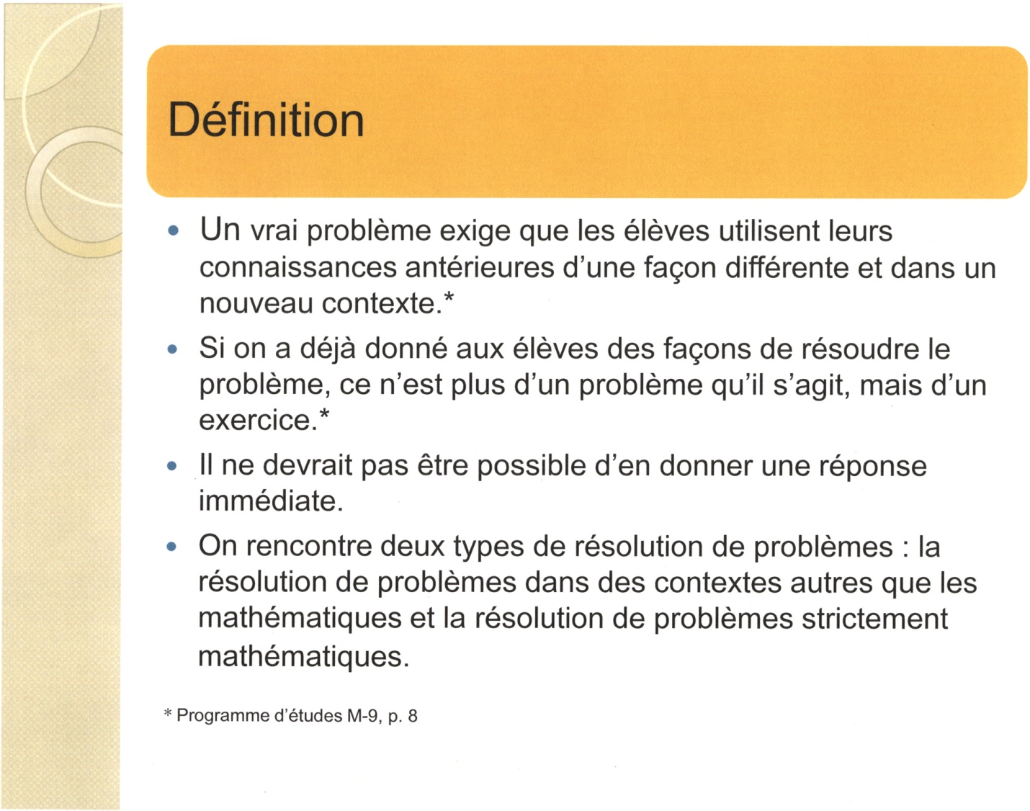

Notes du présentateur :

Présenter les informations qui viennent du programme d’études pour situer pourquoi on enseigne en utilisant la résolution de problèmes.

Donner l’occasion aux enseignants de faire des commentaires sur les informations présentées.

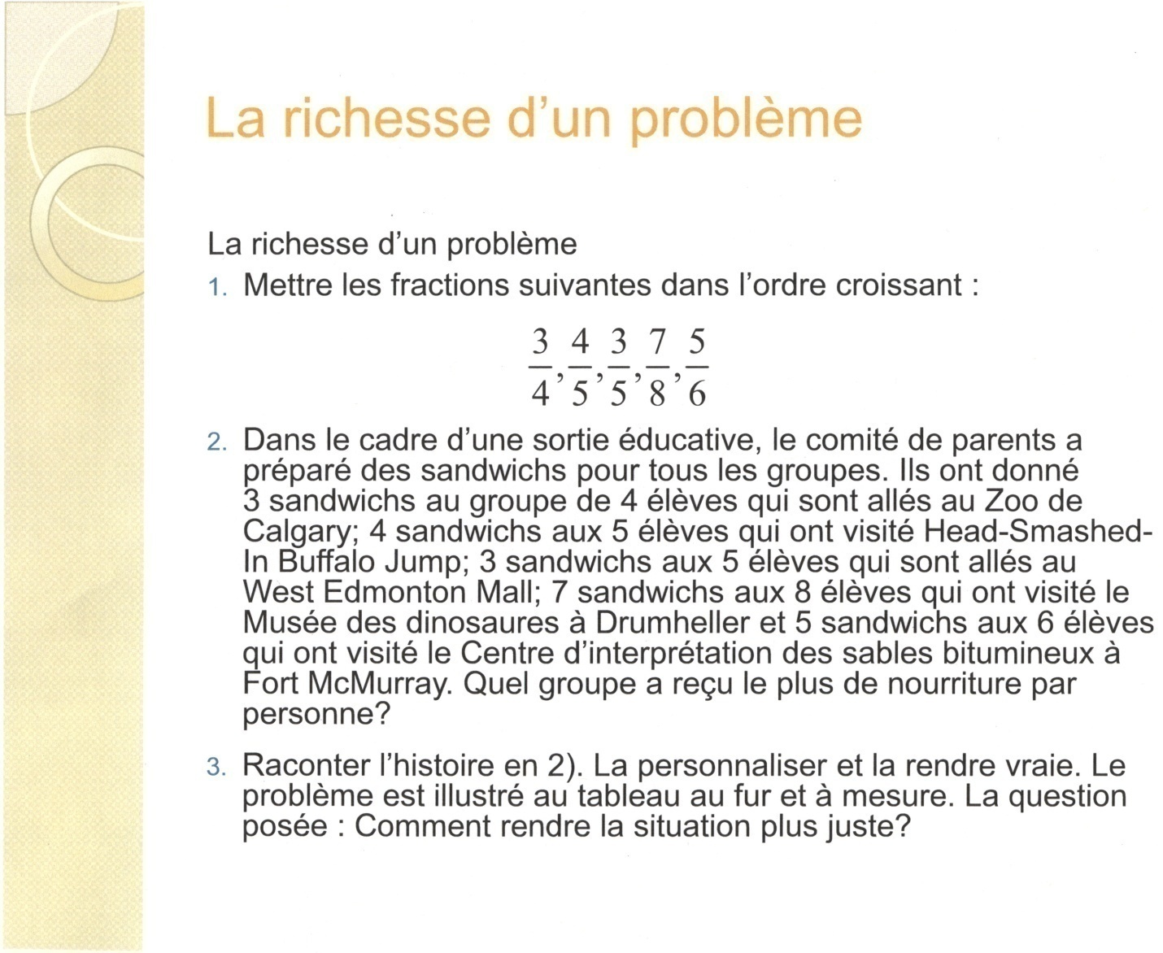

Notes du présentateur :

Présenter les 3 problèmes. Amener les enseignants à observer que le même concept mathématique existe dans les 3 problèmes présentés. Qu’est-ce qui a changé d’un problème à l’autre? Inviter quelques réponses des enseignants et confirmer les réponses par la diapositive suivante.

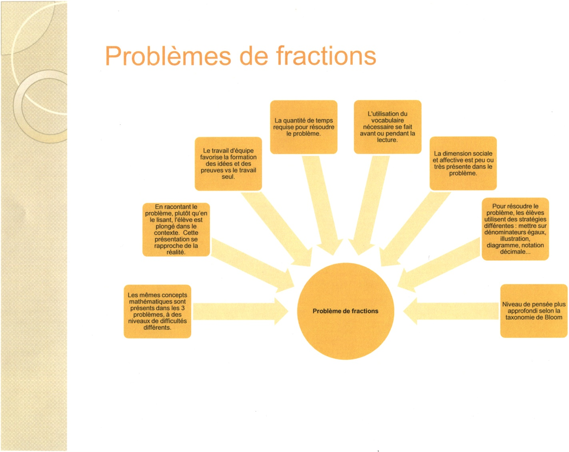

Notes du présentateur :

Expliquez que les problèmes peuvent être plus ou moins riches. Ce qu’on en fait, avant, pendant et après peut aussi l’enrichir ou l’appauvrir. Par exemple, les problèmes à réponse unique :
  - ont une seule solution acceptable, selon les conditions données et assumées; cependant, plusieurs manières d’arriver à cette réponse peuvent exister. Attention aux idées préconçues et aux différentes interprétations possibles. Par exemple, grand-mère cuit 12 biscuits. Elle les partage avec ses 3 petits-enfants. Combien chacun aura-t-il de biscuits? (Est-ce que grand-mère aura des biscuits?). Habituellement, ces problèmes donnent toute l’information nécessaire à leur résolution et par conséquent, peuvent être longs à lire.
  - offrent peu d’occasions pour le partage du processus et du raisonnement des réponses.
  - prennent relativement peu de temps, en général, pour arriver à la réponse.
  - permettent une exploration en grand groupe; une fois que tous les élèves ont réussi à résoudre le problème, l’enseignant peut continuer à questionner les élèves sur ce qui arrive quand on change un élément du problème. Cette étude permet aux élèves d’approfondir leur compréhension de la relation entre les données du problème. Par exemple, le plat du jour coute 7,95 $. Les enfants de moins de 12 ans paient la moitié du prix. Quel sera le cout du repas pour une famille composée de la mère, d’un garçon de 15 ans et de 2 sœurs jumelles de 11 ans? Qu’arrivera-t-il si le prix est 12,25 $? Qu’arrivera-t-il si les enfants de moins de 13 ans reçoivent le repas à demi-prix? Ce genre d’étude permet aussi aux élèves d’approfondir le vocabulaire du problème.

Les problèmes ouverts, par contre :
  - permettent de mettre l’accent sur le processus plutôt que sur la solution.
  - favorisent l’application de certaines stratégies de résolution de problèmes.
  - ont plusieurs solutions acceptables; les réponses et les processus offrent d’excellentes possibilités de partage.
  - encouragent des stratégies multiples et créatives pour leur résolution.
  - prennent relativement plus de temps à résoudre, en général.
  - posent souvent à la fois un défi mathématique et un défi en matière d’organisation des informations.
  - imposent à l’enseignant d’émettre des attentes claires sur la présentation du travail, le temps donné, les déplacements dans la classe, l’utilisation de matériel de manipulation, le travail en équipe…
  - peuvent être relativement simples ou très complexes, tels que les problèmes situationnels qui sont souvent composés de plusieurs sous-problèmes ou étapes à résoudre. Par exemple, préparer un voyage, organiser une fête en respectant un budget et certains paramètres.
  - requièrent souvent la collecte de données qui peuvent ou non dépasser le sujet des mathématiques. Par exemple, combien de battements est-ce que ton cœur produit en un an?
  - imposent souvent la collaboration avec d’autres.

Les problèmes n’ont pas toujours un contexte mathématique. Il existe des problèmes mathématiques qui découlent d’une hypothèse ou d’un concept mathématique connu. Selon Burns (2000), proposer aux élèves uniquement ou principalement des problèmes écrits traditionnels ne suffit pas pour atteindre les résultats d’apprentissage généraux et spécifiques. Agir ainsi donne un message irréaliste aux élèves quant à la manière dont les mathématiques leur serviront à l’âge adulte. De fait, il ne suffit pas aux adultes, pour résoudre la plupart des problèmes quotidiens, de traduire les renseignements disponibles en expressions arithmétiques puis de faire les calculs nécessaires.

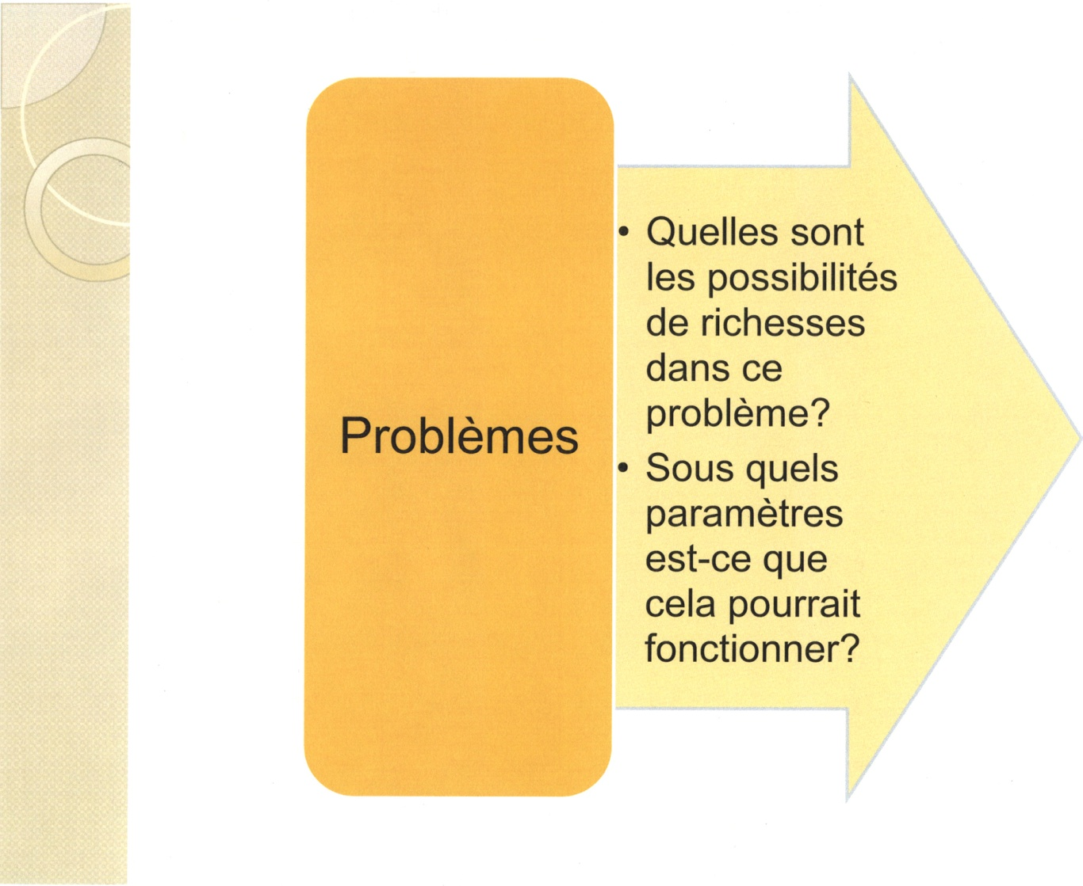

Notes du présentateur :

- Distribuer les cartes de jeu (Document D) aux enseignants placés en groupes. Chaque enseignant lit son problème au groupe. Le groupe tente de trouver les possibilités de richesses du problème présenté. Circuler afin d’appuyer les découvertes des richesses de chaque problème. Il importe de ne pas promouvoir seulement les problèmes ouverts, car on ne voudrait pas donner l’impression que tous les problèmes ont toujours plusieurs solutions.

- Conclure avec une transition à la prochaine section. Par exemple, mentionner que la vraie richesse est dans la variété et dans l’utilisation des problèmes comme point central et non final de l’enseignement. Maintenant, comment applique-t-on cette méthode?

Vivre un exemple

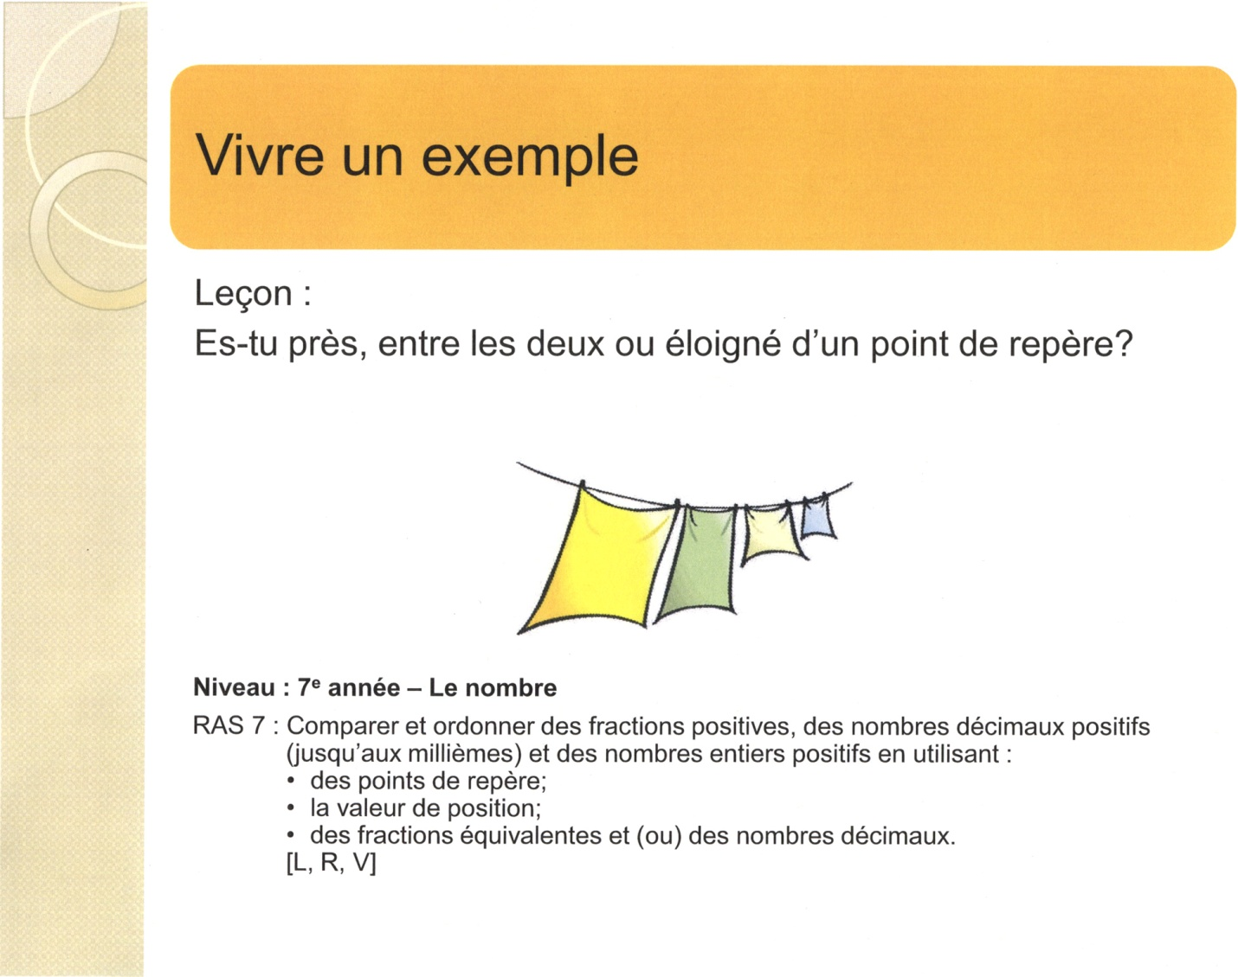

Notes du présentateur :

Cette activité fait vivre un exemple de situation d’enseignement par la résolution de problèmes aux enseignants. En travaillant un résultat d’apprentissage à un niveau donné, nous simulerons les trois étapes de planification d’une leçon, soit le « Avant, Pendant et Après ». La leçon « Es-tu près, entre les deux ou éloigné d’un point de repère? » permet aux enseignants de développer leurs stratégies d’enseignement pour l’apprentissage par la résolution de problèmes pour enfin planifier une leçon plus tard.

Distribuer le Document E.

Lire ensemble le Document E. Faire les liens entre les questions dans les boites colorées et les étapes de la planification de la leçon.

Convention et compréhension

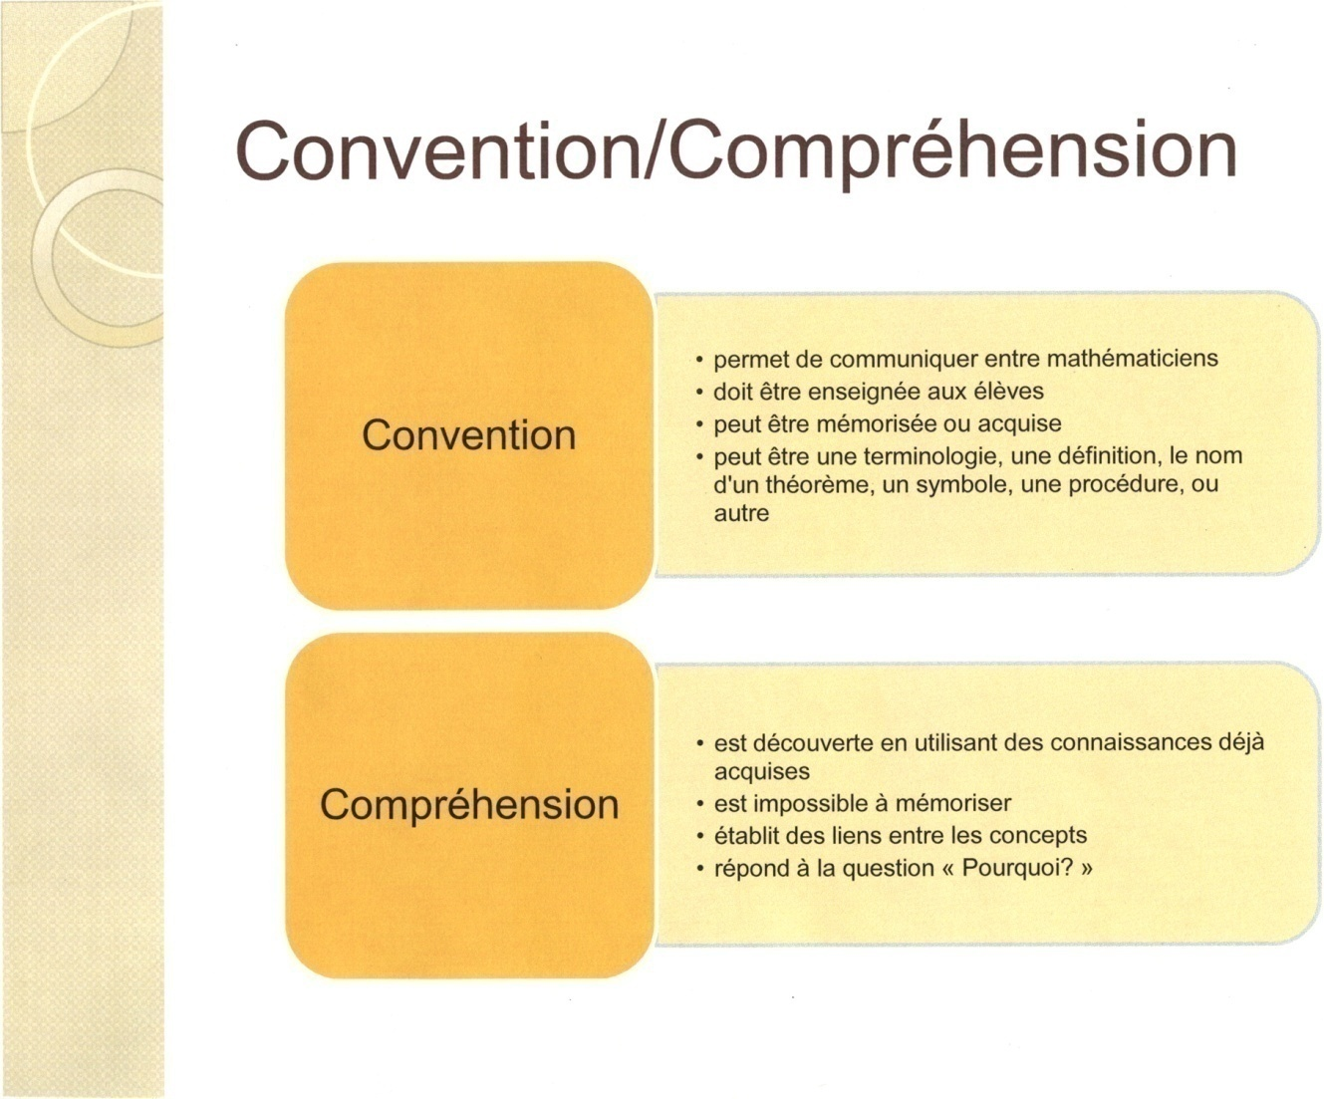

Notes du présentateur :

- Présenter le concept de convention mathématique et des exemples.
Les conventions sont basées sur des choix qui ont été faits dans le passé alors un regard sur l’historique des mathématiques pourrait aider. Les conventions permettent la communication entre mathématiciens de tout âge pour que tout le monde comprenne la signification du mot « somme » ou que le symbole « + » signifie la même chose tout le temps. Les conventions mathématiques sont le résultat d’un enseignement explicite, donc tous les aspects mathématiques qui doivent être enseignés aux élèves et que l’on ne peut pas s’attendre à ce qu’ils trouvent eux-mêmes. Les conventions mathématiques peuvent être mémorisées ou acquises.

Des exemples de conventions mathématiques sont :
- La terminologie utilisée en mathématiques est précise et exacte. De cette façon, chaque fois que nous rencontrons des mots comme fraction, chiffre, pair, référent, cube, somme, triangle isocèle, équation, expression, racine carrée, nombre rationnel, nous avons tous la même image en tête.
- La définition de chacun de ces mots représente aussi une convention mathématique. Les mathématiciens se sont entendus sur la définition des mots utilisés en mathématiques.
- Le nom d’un théorème est aussi une convention mathématique. Les élèves peuvent travailler avec les théorèmes et les découvrir, mais s’ils doivent savoir le nom du théorème, cela doit venir de l’enseignant ou de la recherche.
- Les symboles mathématiques doivent toujours représenter la même chose. Encore une fois, c’est la seule façon que tous les mathématiciens peuvent comprendre le travail écrit. Des symboles comme doivent toujours représenter la même chose.
- Certaines procédures mathématiques doivent aussi être enseignées, par exemple : la priorité des opérations; quel axe est l’axe des x et l’axe des y; l’ordre des chiffres dans un nombre; l’ordre de faire des transformations; comment utiliser une règle ou un rapporteur; ce que les nombres représentent dans une paire ordonnée; quand on nomme un angle en utilisant trois lettres (∠ABC) la lettre au milieu représente l’angle; les règles pour arrondir. Ce sont toutes des conventions mathématiques qui doivent être apprises ou acquises par les élèves.

- Présenter le concept de compréhension et des exemples.
La compréhension en mathématiques est tout ce que les élèves peuvent découvrir eux-mêmes en utilisant les connaissances qu’ils ont déjà acquises. Puisque les élèves les développent, ils les comprennent; ils ne doivent pas les mémoriser. La compréhension aide à établir des liens entre les concepts mathématiques. Selon Van de Walle (p. 2), la compréhension est « la mesure de la qualité et de la quantité des liens qu’entretient une idée avec les idées antérieures ». On sait que les élèves ont compris un concept dès qu’ils peuvent l’expliquer dans leurs propres mots ou utiliser leurs stratégies personnelles pour l’expliquer. Pour les élèves, la compréhension répond à la question « Pourquoi? ».

Les exemples de compréhension varient selon le niveau d’étude. Voici des exemples de concepts qui peuvent être découverts par les élèves :
  - comment faire des additions et des soustractions des numéraux de trois chiffres;
  - comment faire une multiplication de deux numéraux de deux chiffres;
  - la propriété de la commutativité de l’addition;
  - déterminer une racine carrée approximative;
  - les règles de divisibilité;
  - la somme des angles intérieurs d’un triangle est égale à 180⁰;
  - les propriétés des cercles;
  - la formule pour le volume d’un prisme droit à base rectangulaire;
  - les rapports trigonométriques;
  - la formule pour l’aire totale des prismes droits;
  - la pente des droites parallèles;
  - les opérations sur des expressions rationnelles;
  - les stratégies pour déterminer le terme général d’une suite arithmétique;
  - la forme générale des mesures, en degrés ou en radians, de tous les angles ayant le même côté terminal qu’un angle en position standard.

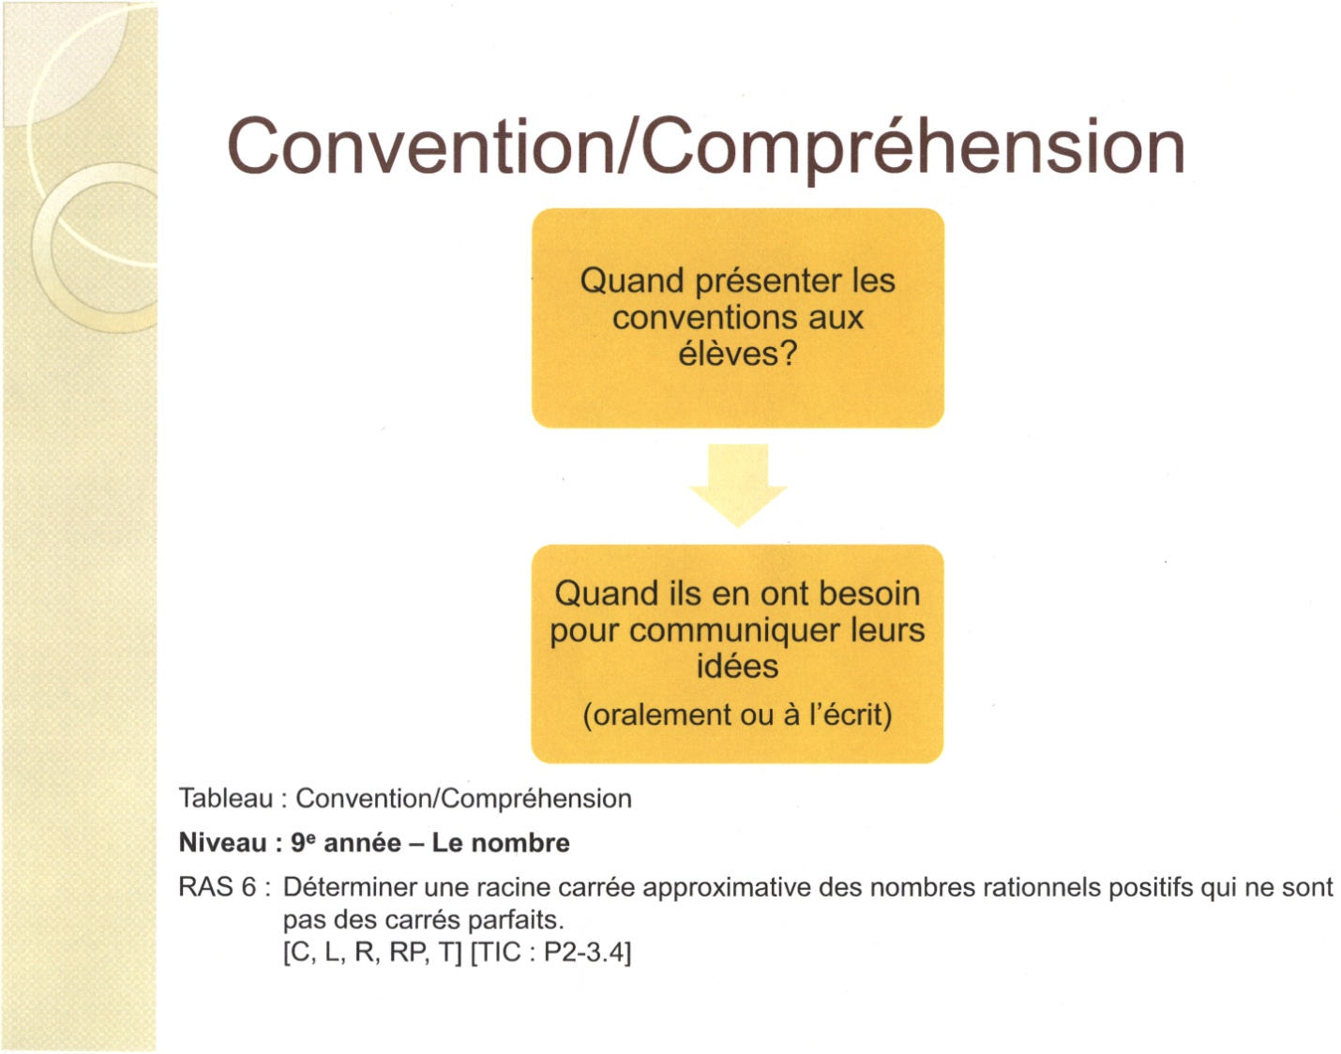

Notes du présentateur :

- Quand présenter les conventions mathématiques aux élèves?

Il s’agit de présenter les conventions mathématiques aux élèves quand ils en ont besoin; lorsque les élèves ont développé les idées en profondeur et qu’ils veulent les communiquer aux autres, soit oralement ou par écrit. Cela peut se faire dans la partie « Avant, Pendant ou Après » d’une leçon. On ne ferait pas une leçon complète sur une convention, pas plus qu’on ne ferait une leçon sur la façon d’écrire le mot « pomme ».

- Activité avec le groupe

Lire un RAS de la 9e année (Document F) avec les enseignants et discuter des conventions qui doivent être enseignées aux élèves et de la compréhension que les élèves peuvent découvrir. Vous aurez besoin d’un Programme d’études de l’Alberta (M-9) par table d’enseignants.

Niveau : 9e année – Le nombre
RAS 6 : Déterminer une racine carrée approximative des nombres rationnels positifs qui ne sont pas des carrés parfaits.
[C, L, R, RP, T] [TIC : P2-3.4]

Voici des exemples de réponses pour remplir le tableau :

Convention | Compréhension
- racine carrée  - nombre rationnel  - carrés parfaits | - Les élèves vont découvrir leurs stratégies personnelles pour déterminer une racine carrée approximative.

- Activité par table.

En groupe de deux ou trois, les participants choisissent un niveau et un RAS. Distribuez la feuille d’activité (Document F). Les participants doivent discuter des conventions nécessaires pour ce RAS. Ils doivent aussi considérer quelles parties du RAS peuvent être découvertes par les élèves. Les participants partagent leurs idées avec les enseignants à leur table et avec le grand groupe, selon le temps disponible. Les participants peuvent travailler sur plus d’un RAS s’il y a assez de temps.

C’est à vous maintenant…

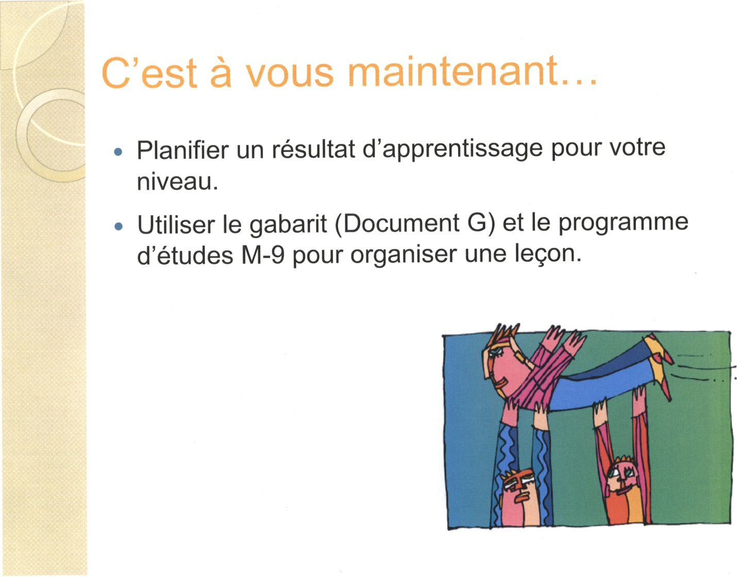

Notes du présentateur :

Prévoir assez de temps pour laisser les enseignants travailler un RAS de leur choix qu’ils adopteront au contexte de l’enseignement par la résolution de problèmes. Ils auront besoin du programme d’études (M-9) ainsi que de la fiche reproductible (Document G) pour planifier une leçon intitulée : C’est à vous maintenant… Le Document G est un outil de travail auquel vous vous réfèrerez tout au long de la présentation.

[Cette page est intentionnellement laissée en blanc.]

Pédagogie et résolution de problèmes

Les stratégies personnelles

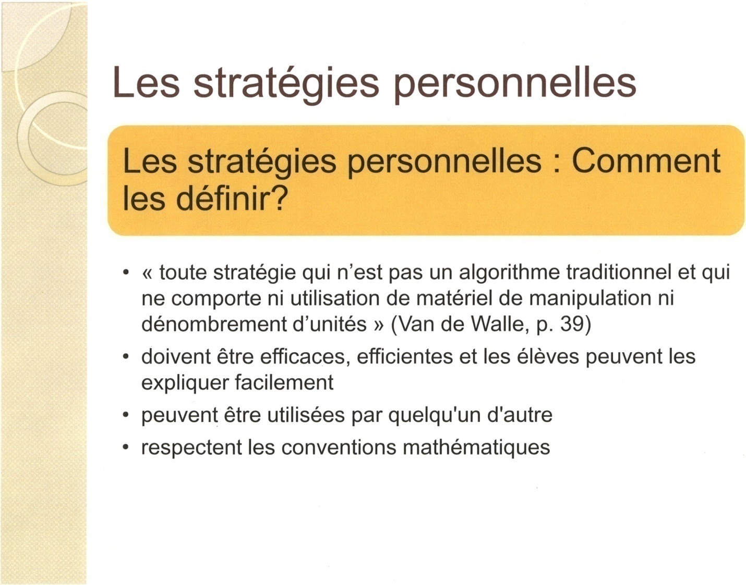

Notes du présentateur :

Cette section peut se présenter en tandem avec la présentation de l’exemple, séparément ou pour nourrir la création de leur propre activité.

Les stratégies personnelles : Comment les définir?

Selon Van de Walle (p. 39), une stratégie personnelle est « toute stratégie qui n’est pas un algorithme traditionnel et qui ne comporte ni utilisation de matériel de manipulation ni dénombrement d’unités ».

Les stratégies personnelles doivent être efficaces, car elles doivent toujours fonctionner. Elles doivent être efficientes, demander peu de temps et d’opérations, et occasionner peu d’erreurs. Les élèves doivent être capables d’expliquer leurs stratégies personnelles.

Les élèves peuvent utiliser une stratégie qu’ils ont découverte ou qui a été découverte et présentée par quelqu’un d’autre.

Les stratégies personnelles doivent respecter les conventions mathématiques et elles doivent être basées sur la compréhension des concepts et non la mémorisation des procédures. Les élèves ne peuvent pas réinventer les mathématiques.

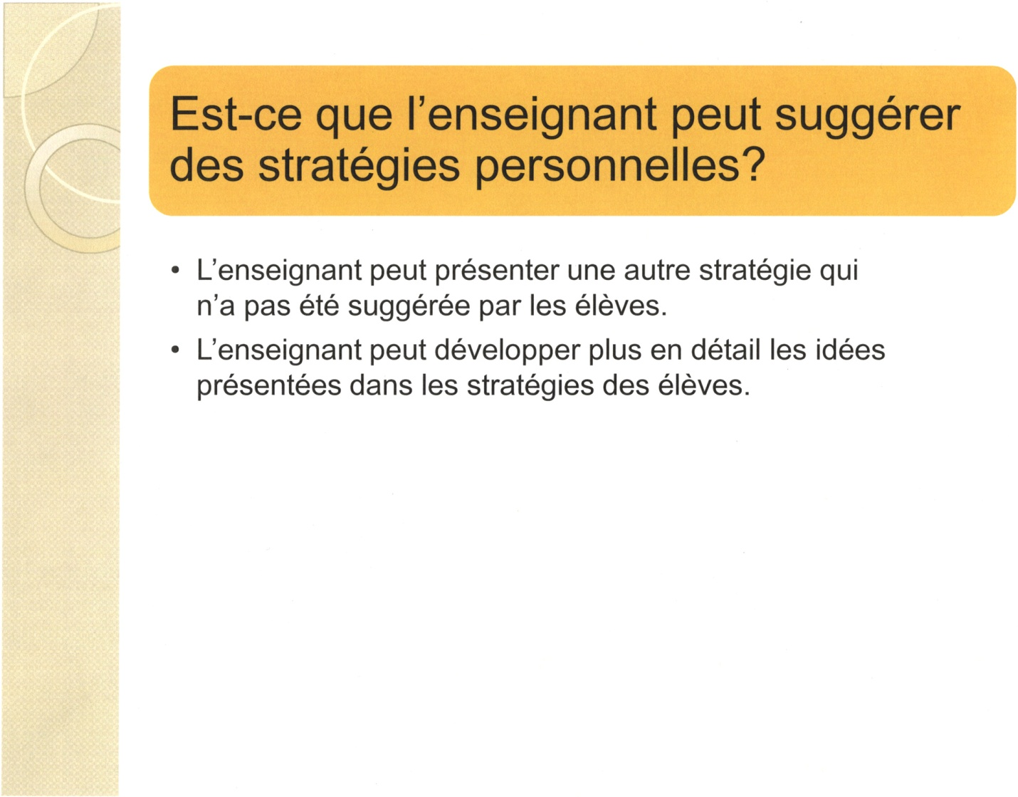

Notes du présentateur :

Est-ce que l’enseignant peut suggérer des stratégies personnelles?

L’enseignant peut présenter une autre stratégie qui n’a pas été suggérée par les élèves. L’enseignant doit faire attention de ne pas présenter une stratégie de façon que les élèves la considèrent comme la stratégie préférée juste parce qu’elle provient de l’enseignant. Les élèves doivent être encouragés à utiliser une stratégie parce qu’ils la comprennent et ils savent pourquoi elle fonctionne. Ça ne fait aucune différence si l’élève a découvert la stratégie lui-même ou non.

Les élèves peuvent présenter des stratégies et ne pas être conscients de toutes les idées mathématiques qu’ils ont utilisées. C’est à l’enseignant d’aider les élèves à élaborer toutes les idées mathématiques dans leur stratégie pour qu’ils puissent mieux l’expliquer.

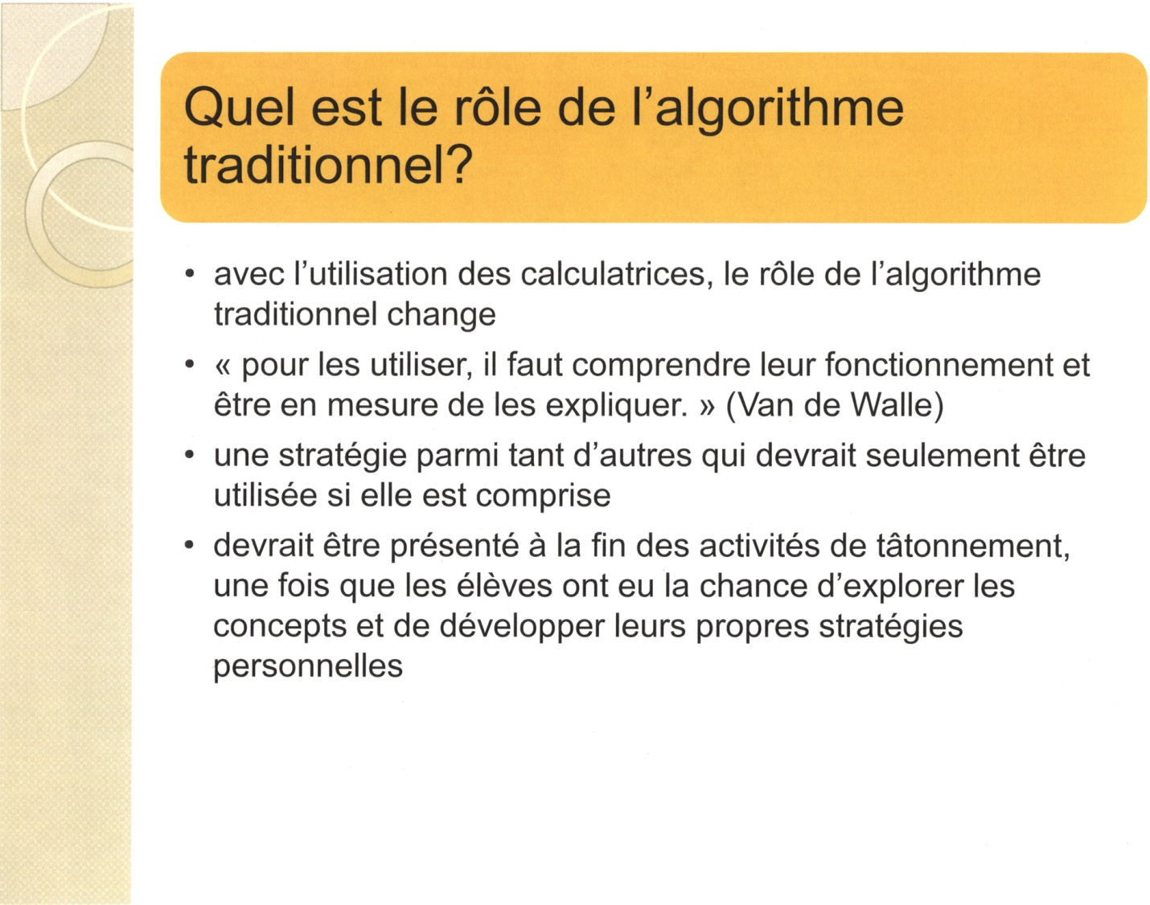

Notes du présentateur :

Quel est le rôle de l’algorithme traditionnel?

« La place des algorithmes dans les classes de mathématiques change en partie à cause de l’utilisation des calculatrices et des ordinateurs hors de l’école. Avant l’invention de ces machines, un but important des écoles était de préparer des employés qui pouvaient faire des calculs compliqués à la main. Aujourd’hui, il ne suffit pas d’être capable de faire le travail d’une calculatrice qui coute 5 $. Les employeurs veulent des employés qui peuvent penser mathématiquement. » [Traduction libre de Personal Strategies (Invented algorithms)]

Source : Guide d’enseignement efficace des mathématiques de la maternelle à la 6e année : Opérations fondamentales, 2006.
« Les raccourcis des algorithmes 'usuels' sont pratiques et utiles pour les personnes qui comprennent l’algorithme et le concept sous-jacent, mais pour les élèves à qui on n’a pas enseigné les concepts sur lesquels est fondé l’algorithme, la mémorisation d’un algorithme abstrait marque souvent le début de leur conviction que les mathématiques 'n’ont pas de sens' et qu’elles reposent uniquement sur la mémorisation de règles et de procédures routinières. »

Selon Van de Walle (2008), « Pour les utiliser, il faut comprendre leur fonctionnement et être en mesure de les expliquer. »

Les algorithmes traditionnels ne sont pas toujours compris par les élèves. Parfois, ils peuvent faire rapidement des calculs sans erreurs, mais ils ne comprennent pas pourquoi l’algorithme fonctionne. En revanche, certains élèves font toujours les mêmes erreurs parce qu’ils ne comprennent pas les principes derrière l’algorithme traditionnel.

Donc, l’algorithme traditionnel devient une stratégie parmi tant d’autres qui devrait seulement être utilisée si elle est comprise. Si l’algorithme traditionnel est présenté, il devrait être présenté à la fin des activités de tâtonnement, une fois que les élèves ont eu l’occasion d’explorer les concepts et de développer leurs propres stratégies personnelles.

La communication

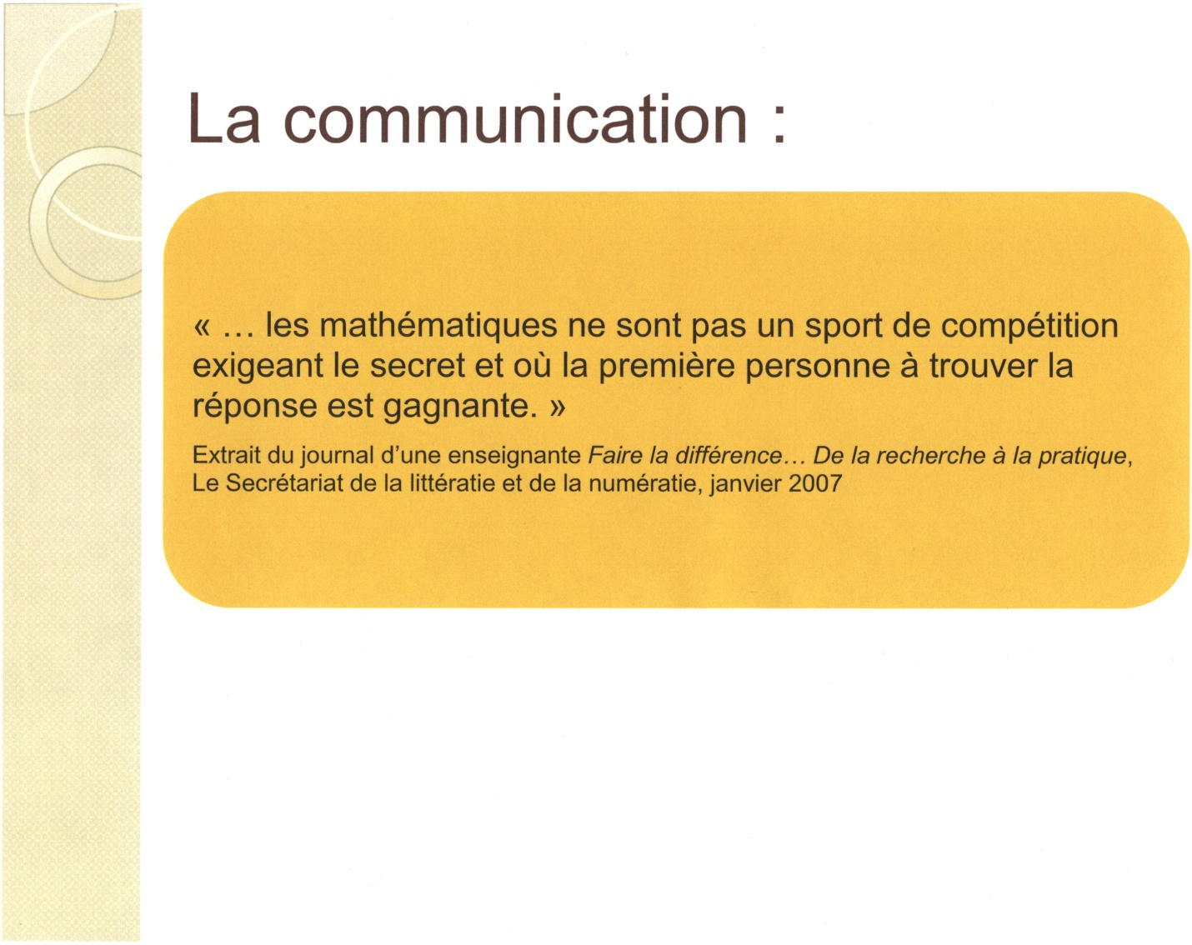

Notes du présentateur :

« … les mathématiques ne sont pas un sport de compétition exigeant le secret et où la première personne à trouver la réponse est gagnante. »

Source : Extrait du journal d’une enseignante Faire la différence … De la recherche à la pratique, Le Secrétariat de la littératie et de la numératie, janvier 2007.
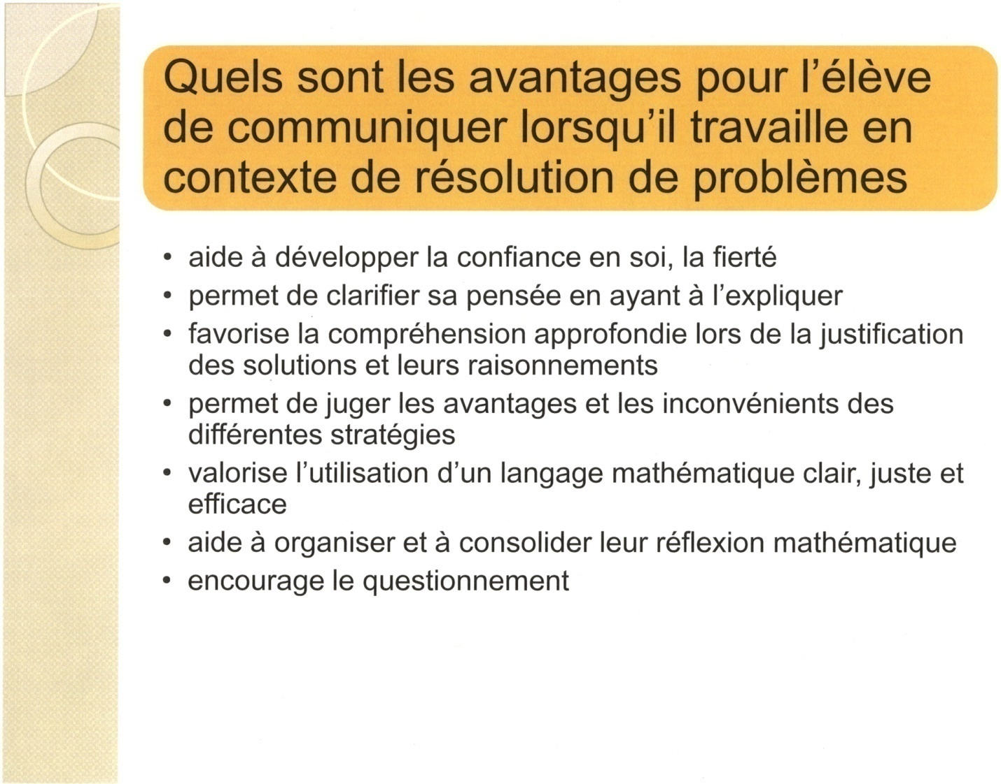

Notes du présentateur :

Quels sont les avantages pour l’élève de communiquer lorsqu’il travaille en contexte de résolution de problèmes?

Un élève est confiant et fière quand il peut démontrer qu’il comprenne les mathématiques. Quand il peut expliquer ce qu’il fait, sa compréhension devient plus claire et profond.

« Le meilleur indice de compréhension d’un concept ou d’une technique, c’est la capacité de l’élève de dire dans ses propres mots ou d’utiliser ses propres procédures pour démontrer ce qu’il ou elle sait. »

Source : Guide d’enseignement efficace des mathématiques de la maternelle à la 6e année : Principes d’enseignement efficace des mathématiques, 2006.
En communicant et en discutant avec d’autres élèves, l’élève a l’occasion de considérer les avantages et désavantages de plusieurs stratégies. Il peut remarquer quand il faut utiliser une stratégie au lieu d’une autre. Il peut poser des questions à d’autres élèves pour entendre leur justification de leur stratégie. Souvent, l’élève hésite à questionner la méthode de l’enseignant. Il tient pour acquis que l’enseignant a toujours raison et que sa méthode est toujours la meilleure. Mais en discutant avec d’autres élèves, l’élève peut trouver par lui-même la stratégie qu’il comprend et qu’il préfère.

« Les activités qui misent sur un échange d’idées entre les élèves les amènent à parler de mathématiques, à appliquer leur raisonnement, à décrire leurs stratégies et surtout à comparer leurs représentations avec celles des autres et à les réviser au besoin. En effet, c’est en examinant les stratégies et les idées proposées par d’autres que les élèves développent une pensé critique et parviennent à reconnaitre et à dégager les forces et les limites d’un argument mathématique. Ce faisant, ils peuvent aussi apprécier la valeur d’un langage mathématique clair, juste et efficace. »

Source : Guide d’enseignement efficace des mathématiques de la maternelle à la 6e année : Communication, 2006.
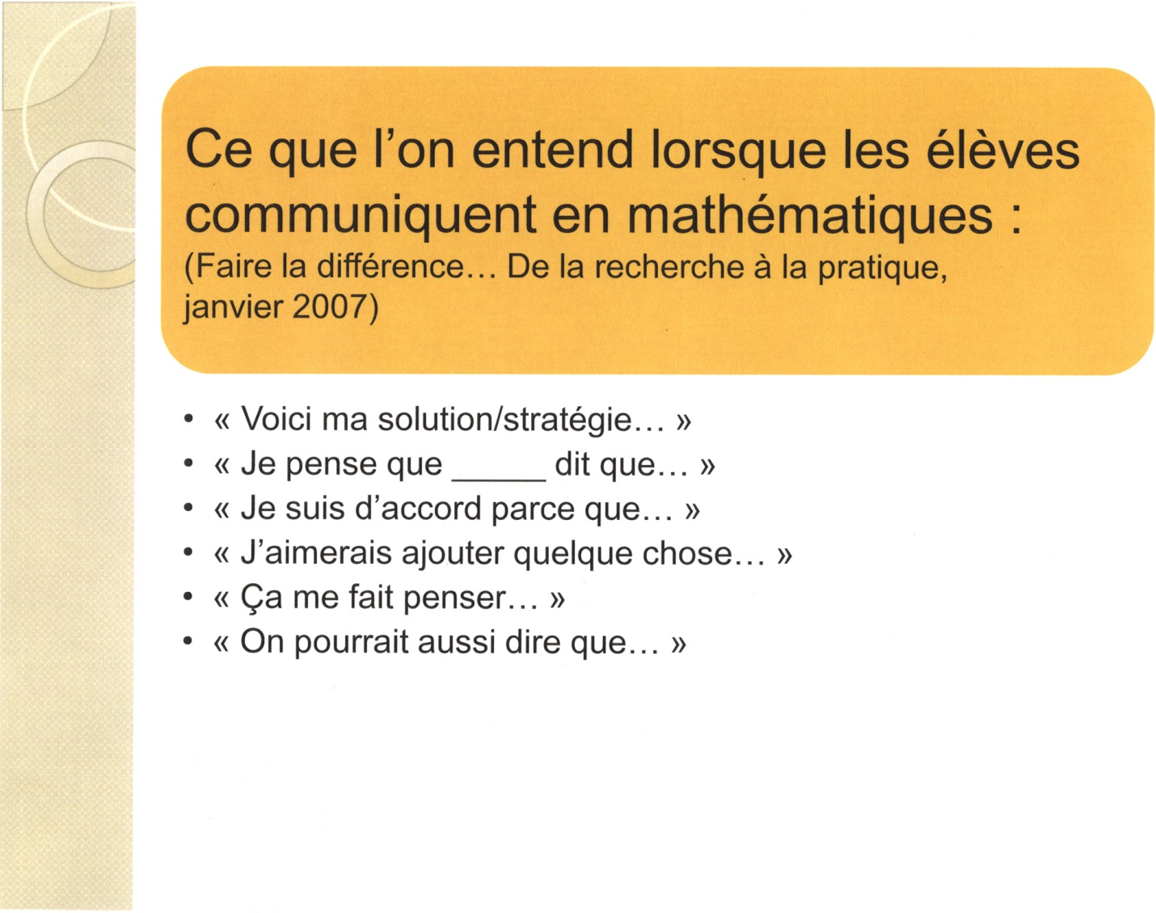

Notes du présentateur :

Ce que l’on entend lorsque les élèves communiquent oralement en mathématiques :

Source : Faire la différence… De la recherche à la pratique, janvier 2007.

L’enseignant peut modeler la communication orale pour ses élèves en leur donnant des bouts de phrases qui les aident à exprimer leurs stratégies personnelles quand ils font des discussions de groupe.

Pour expliquer son raisonnement ou reformuler la stratégie personnelle d’un autre élève :
« Voici ma solution / stratégie … »
« Je pense que _____ dit que … »

Pour appuyer le raisonnement d’un autre élève, expliquer pourquoi et proposer d’autres stratégies :
« Je suis d’accord parce que … »

Pour contester le raisonnement d’un autre élève, expliquer pourquoi et expliquer pourquoi sa stratégie est différente :
« Je ne suis pas d’accord parce que … »

Pour compléter la stratégie personnelle d’un autre élève ou donner des exemples de son propre raisonnement :
« J’aimerais ajouter quelque chose … »

Pour enrichir la discussion en approfondissant les stratégies des autres élèves ou faire le lien avec un autre concept :
« Ça me fait penser … »
« On pourrait aussi dire que … »

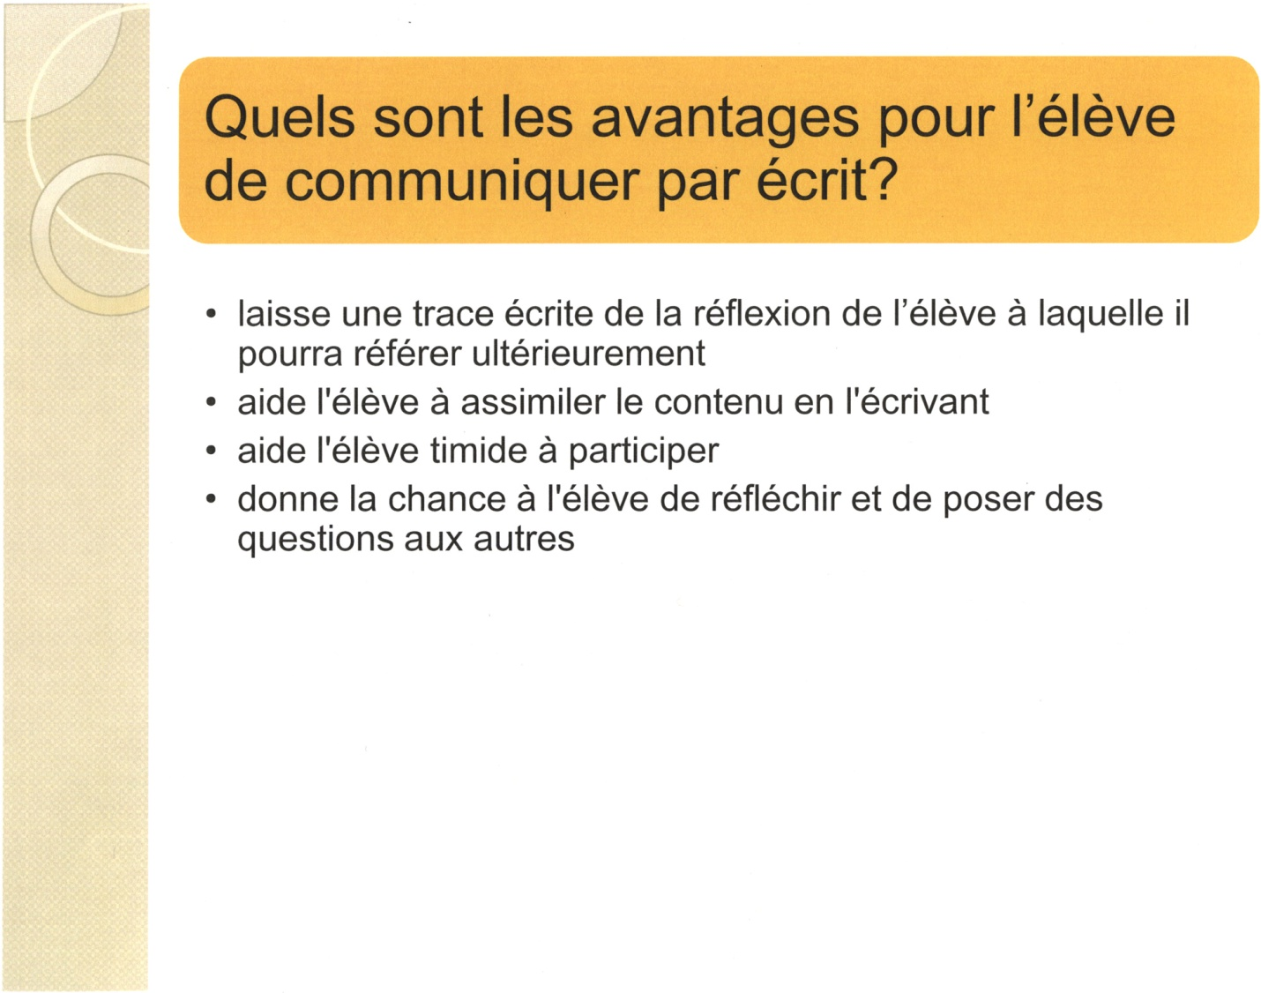

Notes du présentateur :

Quels sont les avantages pour l’élève de communiquer par écrit?

La communication écrite laisse une trace écrite de la réflexion de l’élève à laquelle il pourra se référer ultérieurement.

Pour certains élèves, le fait d’écrire leurs stratégies personnelles les aide à assimiler le contenu, de mieux le comprendre et de s’en souvenir.

En ayant la possibilité d’écrire toutes leurs idées, les élèves plus timides peuvent aussi participer. Avec des stratégies personnelles écrites, ces élèves ont plus de confiance pour présenter leurs idées aux autres.

En écrivant, les élèves ont la chance de réfléchir à leurs stratégies personnelles. Ils peuvent poser des questions aux autres élèves ou à leur enseignant pour s’assurer qu’ils comprennent les concepts.

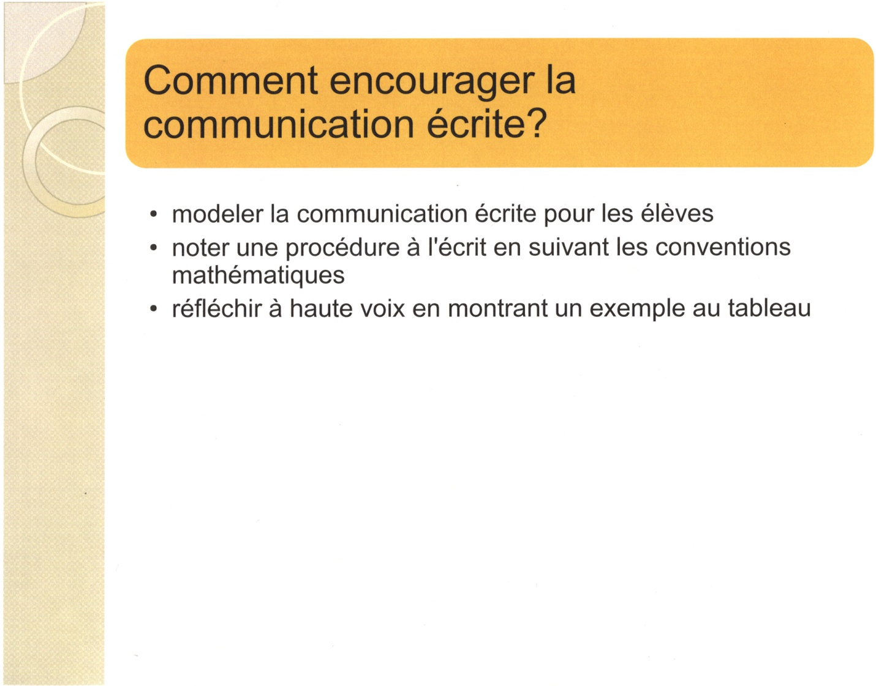

Notes du présentateur :

Comment encourager la communication écrite?

L’enseignant devrait modeler la communication écrite pour ses élèves. Il devrait noter une procédure à l’écrit en suivant les conventions mathématiques comme les règles de grammaire. L’enseignant pourrait réfléchir à haute voix et montrer un exemple au tableau ou montrer des exemples d’autres élèves. De cette façon, les élèves auront un exemple de ce qui est attendu d’eux.

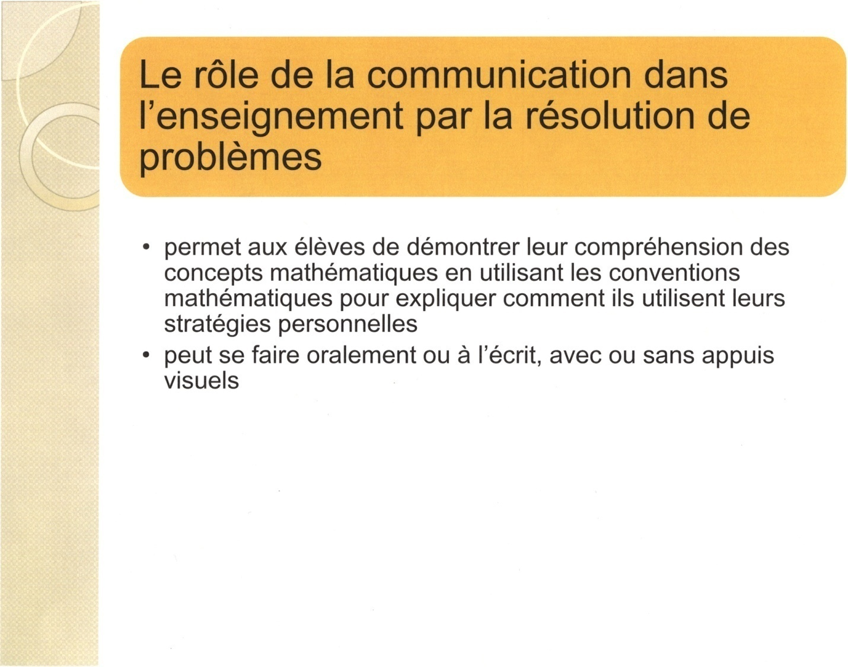

Notes du présentateur :

Le rôle de la communication dans l’enseignement par la résolution de problèmes.

La communication joue un rôle important dans l’enseignement par la résolution de problèmes, car elle permet aux élèves de démontrer leur compréhension des concepts mathématiques en utilisant les bonnes conventions mathématiques pour expliquer comment ils utilisent leurs stratégies personnelles. Cette communication peut se faire oralement ou à l’écrit, avec ou sans appuis visuels.

La différenciation

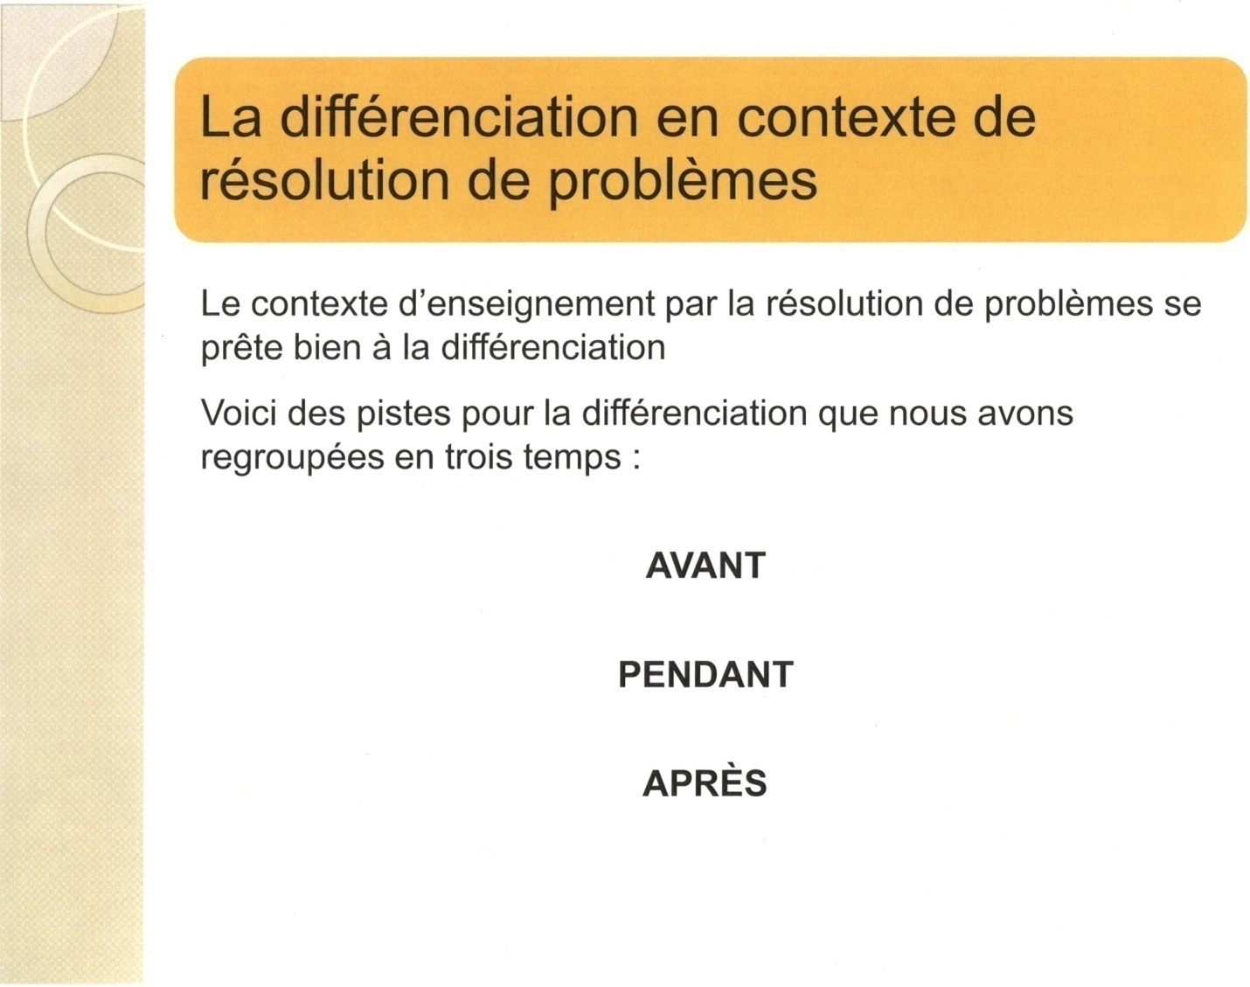

Notes du présentateur :

La différenciation est un fil conducteur qui est présent dans tout le document. Cependant, vous trouverez dans la présente section, des pistes propres au contexte de la résolution de problèmes. Les pistes sont regroupées en trois catégories : Avant, Pendant et Après.

Avant
- Mettre seulement un problème par page.
- Présenter le problème oralement.
- Biffer les mots qui ne sont pas essentiels à la compréhension de l’énoncé du problème.
- Garder à jour un babillard contenant le vocabulaire mathématique employé en classe auquel l’élève pourra se référer. Les mots y sont définis et illustrés.
- Offrir un choix de problèmes ou un choix de contexte pour le problème.
- Varier les groupes de travail.
- Si le problème se retrouve dans un livre, enseignez explicitement les différentes caractéristiques de l’infographie du livre : texte en gras, grosseur de la police, signification du texte par rapport à son emplacement (sous une image, au-dessus d’un graphique, etc.).
- Choisir un problème qui est lié à la vie réelle de l’élève.
- Modifier les données numériques du problème (par exemple, remplacer 8 et 12 par 10 et 13).
- Placer la question en tête de l’énoncé.
- Afin de faciliter la représentation du problème, présenter les évènements dans l’ordre habituel. D’abord… ensuite… puis.

Pendant
- Permettre à l’élève de représenter le problème à l’aide de matériel de manipulation, de dessins, d’objets concrets. Approche sans crayon. (voir prochaine diapositive)
- Permettre à l’élève d’utiliser des surligneurs de différentes couleurs afin d’identifier ce qu’il sait, ce qu’il doit chercher, etc.
- Accompagner l’élève en le questionnant afin de clarifier sa pensée.
- Prévoir des temps d’arrêt où les élèves partagent, en grand groupe ou en petit groupe, les étapes qu’ils ont parcourues jusqu’à maintenant, ce qu’ils croient devoir faire maintenant et les questions qui demeurent selon eux en suspens.
- Reformuler le problème à l’oral dans un style narratif pour que la situation devienne plus explicite.
- Laissez l’élève « faire fausse route »; grâce à votre questionnement, lors de ces interactions avec ses pairs, il sera appelé à expliquer son raisonnement et c’est en le faisant qu’il se rendra compte qu’il fait fausse route. Cette prise de conscience aide l’élève à s’approprier son cheminement de compréhension et à préserver sa confiance en ses habiletés en mathématiques.

Après
- Accepter plus d’une solution pourvu que le raisonnement mathématique soit plausible.
- Les « erreurs » deviendront plutôt des découvertes et permettront de mettre à l’épreuve les différentes stratégies personnelles des élèves.
- Permettre une variété de façons de présenter le travail.
- Faire un retour, individuellement ou en groupe, sur ce qui a été découvert lors de la résolution du problème.
- Varier les formes de retour sur la tâche (journal de mathématiques, discussion avec les pairs, tableau récapitulatif collectif, etc.).
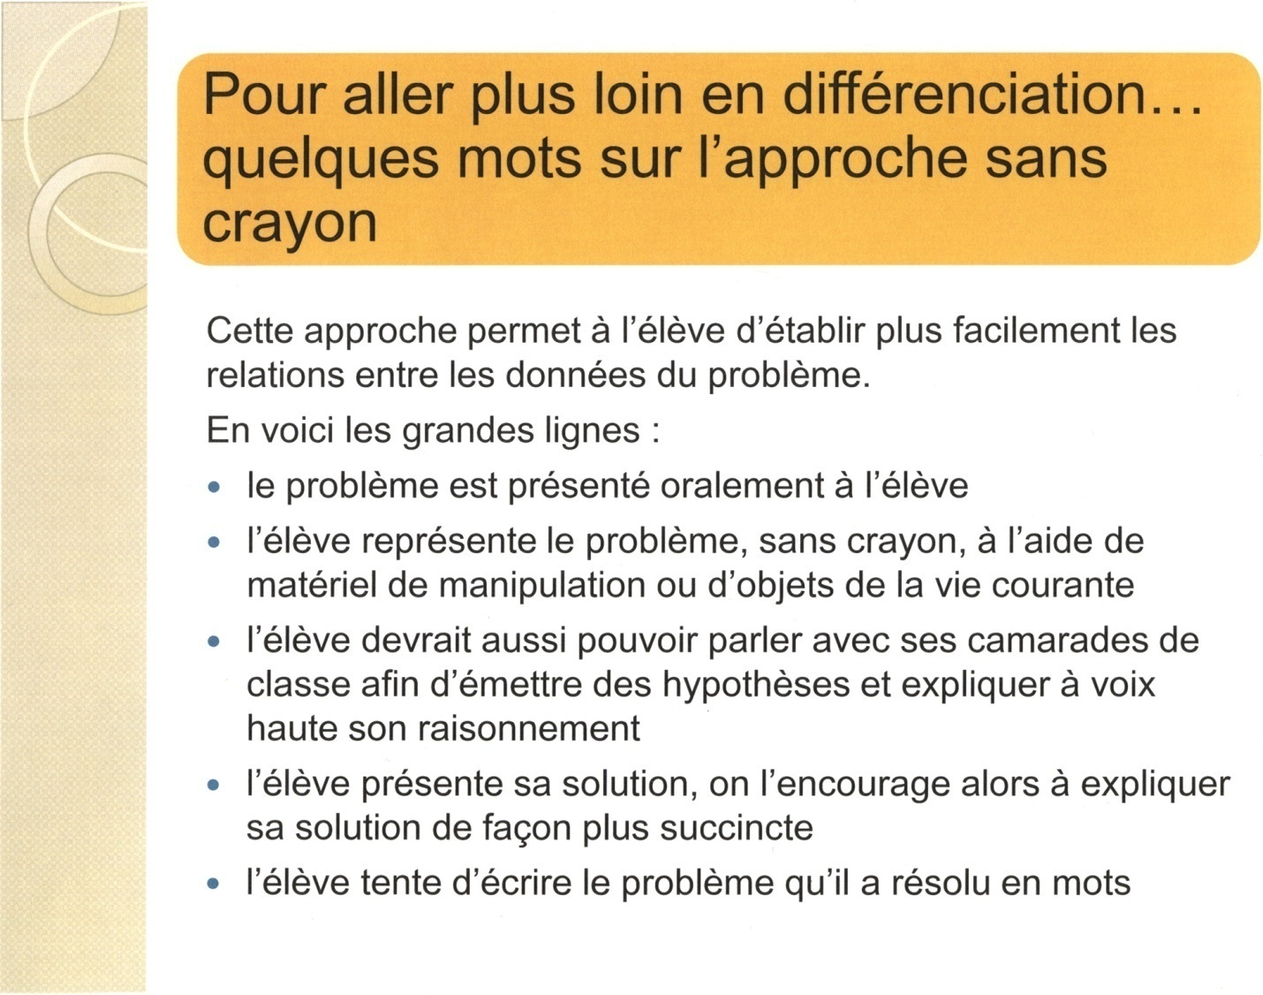

Notes du présentateur :

L’auteur Constance Kamii consacre tout un ouvrage à cette approche. Nous tâcherons ici d’en résumer les grandes lignes.

D’abord, le problème est présenté oralement à l’élève. Ensuite, on lui demande de représenter le problème, sans crayon, à l’aide de matériel de manipulation ou d’objets de la vie courante. Cette approche permettrait à l’élève d’établir plus facilement les relations entre les données du problème. L’élève devrait aussi pouvoir parler avec ses camarades de classe afin d’émettre des hypothèses et expliquer à voix haute son raisonnement.

Une fois terminé, l’élève présente sa solution; on l’encourage alors d’expliquer sa solution de façon plus succincte.

L’enseignante pourrait alors demander à l’élève de tenter d’écrire le problème qu’il a résolu en mots. Cette activité pourrait se faire en grand groupe, en équipes ou individuellement, selon le niveau d’habileté de chacun. Cette étape offre une occasion très riche de développer le vocabulaire chez les élèves.
Plusieurs évènements de la vie quotidienne en salle de classe se prêtent à l’approche sans crayon.

Prenons, par exemple, les formulaires de permissions pour les différentes activités organisées par l’école. Au lieu de comptabiliser les formulaires vous-même et de vérifier qui n’a pas encore retourné son formulaire, pourquoi ne pas faire participer les élèves? Demandez-leur :
- Avons-nous tous les formulaires dont nous avons besoin?
- Combien nous en manque-t-il?
- Combien d’élèves ont apporté leur formulaire ce matin?
- Combien en avions-nous hier?
- Combien de formulaires nous manque-t-il?

[Cette page est intentionnellement laissée en blanc.]
Différencier un problème

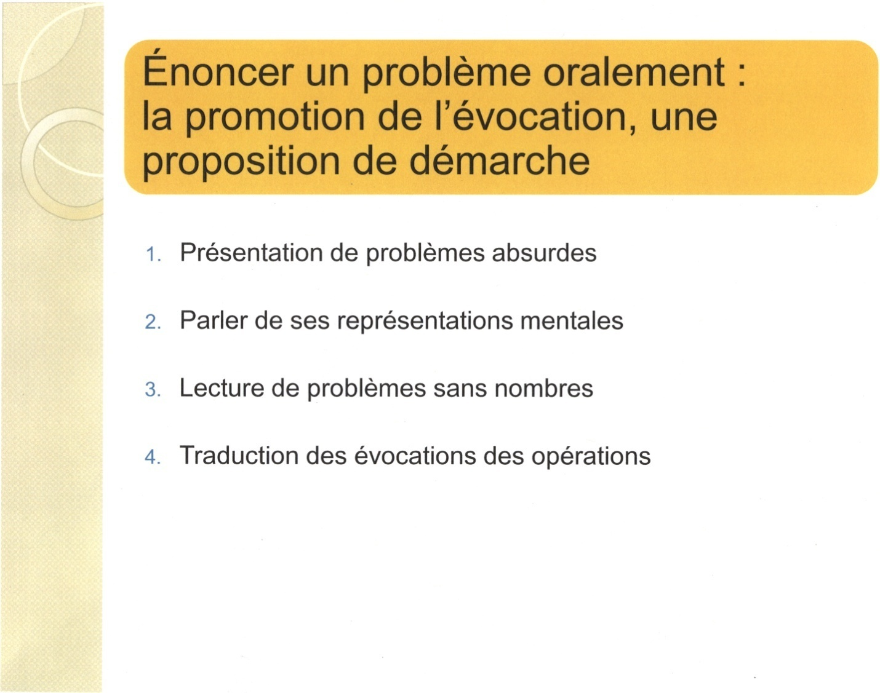

Notes du présentateur :

Cette prochaine section propose une démarche afin de promouvoir l’évocation mentale d’un problème. Seulement quelques éléments de la démarche sont expliqués dans le présent document; la démarche complète est expliquée plus en détail dans le livre intitulé : Résolution de problèmes (voir bibliographie). Cette méthode de l’évocation du problème ne se situe plus dans le contexte de l’apprentissage par la résolution de problèmes. Il s’agit plutôt ici d’une rééducation, d’une méthode pour tenter d’éliminer les difficultés que pourraient connaitre certains élèves lorsqu’ils seront placés en contexte de résolution de problèmes.

Lorsqu’on lit un énoncé à un élève, il est possible qu’il arrive facilement à percevoir les éléments du problème, par exemple, pomme, Jean, Marie. Le fait de penser à pomme, Jean et Marie ne permet pas assurément à l’élève de résoudre le problème. Le manque de contexte entourant le problème ou un contexte trop artificiel rend la représentation du problème très difficile pour la majorité des élèves.
L’élève doit avoir le temps de structurer ses perceptions afin qu’elles deviennent des évocations. Par exemple, la perception de pomme, Jean et Marie peut devenir une évocation verbale ou visuelle de Marie qui donne 3 de ses pommes à Jean.

Voici les quelques étapes que nous avons retenues pour le présent ouvrage :

- Présentation de problèmes absurdes

Lire des problèmes absurdes aux élèves leur permet de développer leur pensée critique lorsqu’ils sont en situation de résolution de problèmes.

Par exemple : Un poteau mesure 1 mètre le matin. Combien mesurera-t-il en après-midi?

- Parler de ses représentations mentales

Lire un problème facile aux élèves et animer la discussion de façon à ce que tous aient la chance de partager leur évocation du problème. Certaines évocations seront :
- auditives (l’élève réentend le problème dans sa tête);
- d’autres seront verbales (l’élève s’entend raconter le problème dans sa tête ou il le dit à voix haute); et
- d’autres seront visuelles (l’élève voit des images dans sa tête ou il dessine ce qu’il voit, ou encore il utilise du matériel de manipulation pour illustrer le problème).

- Lecture de problèmes sans nombres

Lire un problème aux élèves en omettant les nombres. Lorsqu’un élève n’arrive pas à évoquer le problème, il a tendance, par souci de conformité, à regarder seulement les chiffres sans se soucier du sens et à les « placer ensemble » de façon à obtenir une réponse. Omettre les nombres lors de la lecture à l’oral du problème favorise l’évocation. Remplacer les nombres par des expressions telles que « le double de », « moins que », « plus petit », etc., de façon à encourager le développement des grandes idées relationnelles entre les données du problème. Par la suite, le problème peut être relu, lentement, avec les nombres.

- Traduction des évocations des opérations

L’évocation des opérations mathématiques peut être difficile pour certains élèves. Il s’agit ici de pallier cette difficulté en convenant avec les élèves d’un mouvement, d’un geste que vous ferez lors de la lecture du problème afin de représenter les différentes opérations. Par exemple, vous mimerez la soustraction lorsque vous lirez que Marie a 12 pommes et qu’elle en donne (sous-entend la soustraction) 7 à Jean.
Ce ne sont ici que quelques pistes afin d’aider l’élève en difficulté dans le contexte de la résolution de problèmes. Vous trouverez plusieurs autres pistes de différenciation dans la section Évaluation du présent document.

Mieux comprendre la complexité d’un problème

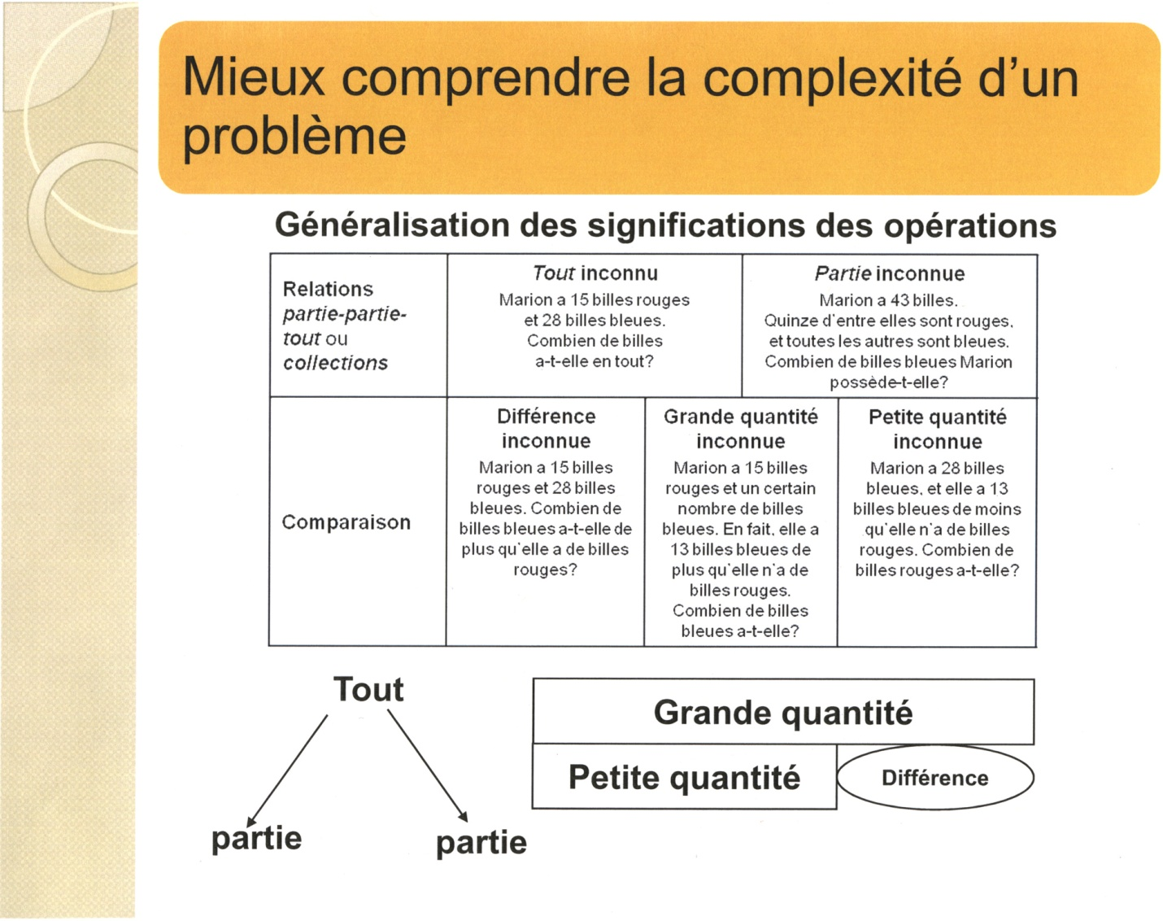

Notes du présentateur :

Lorsqu’on place les élèves en contexte de résolution de problèmes, il importe de prendre conscience de la complexité du problème dans lequel ils se retrouveront.

Il existe plusieurs moyens d’analyser un problème. Nous proposons d’abord une méthode toute simple, qui peut se faire en quelques secondes. Cette méthode d’analyse s’applique à la quasi-totalité des types de problèmes.

Il s’agit en effet de se représenter le problème comme ayant une ou des parties et un tout. Selon le problème, l’élève devra trouver le tout ou une des parties.

On peut juger de la complexité d’un problème en déterminant le nombre de parties qui le compose et le nombre d’éléments manquants.

Le tableau ci-dessus illustre des problèmes d’additions et de soustractions.
Modifier un problème

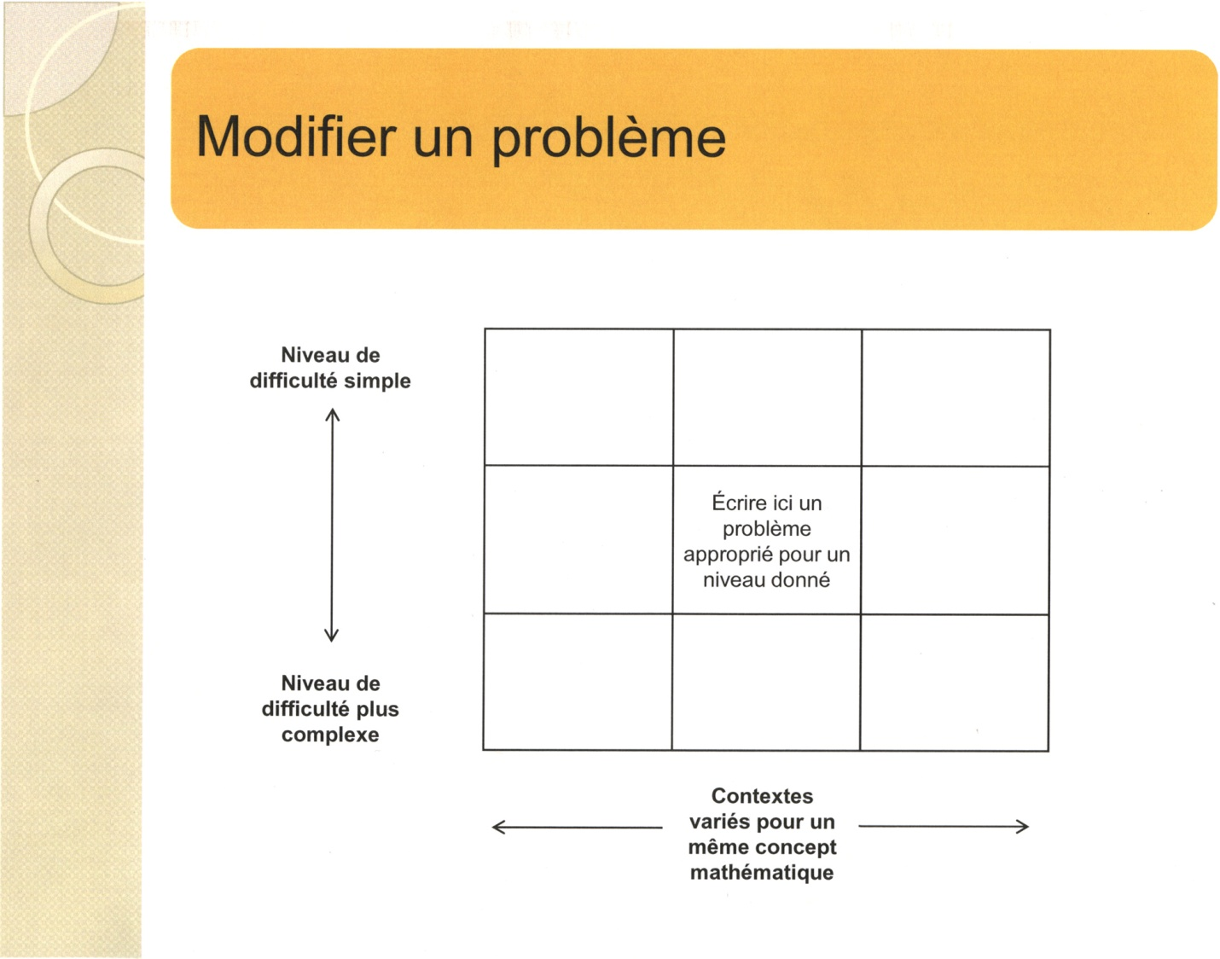

Notes du présentateur :

Nous vous proposons maintenant une méthode pour modifier un problème afin qu’il réponde mieux aux besoins de vos élèves.

Utilisez une feuille format lettre (Document H) que vous allez plier en trois sur le sens de la longueur et encore en trois sur le sens de la largeur. Placez votre problème de départ dans la case du milieu.

Dans la section immédiatement inférieure au problème initial, écrivez-en une nouvelle version afin d’en augmenter le degré de difficulté, puis écrivez-en une autre version dans la section immédiatement supérieure afin d’en diminuer le degré de difficulté.

Puis de gauche à droite, variez les contextes, mais conservez les mêmes concepts mathématiques. Répétez ce procédé pour les trois lignes et les trois colonnes.

[Cette page est intentionnellement laissée en blanc.]

Évaluation

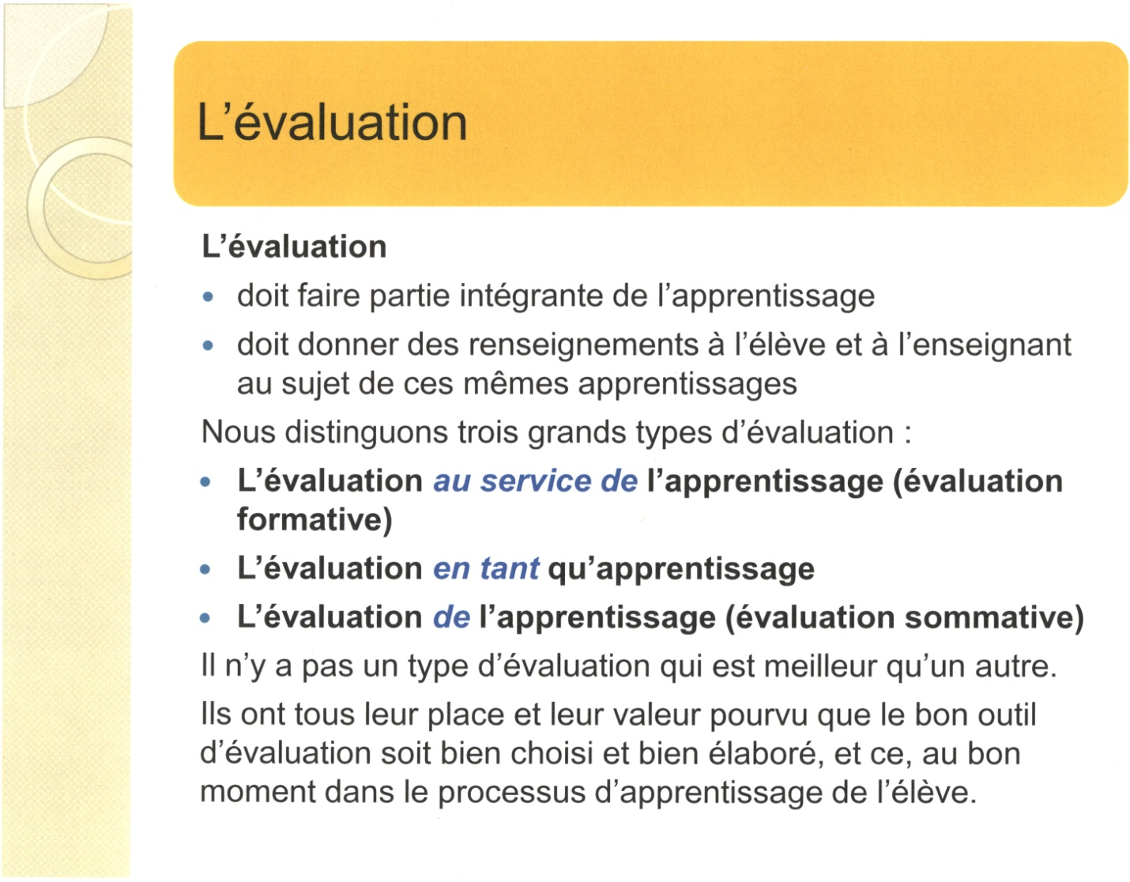

Notes du présentateur :

L’évaluation doit faire partie intégrante de l’apprentissage et doit donner des renseignements à l’élève et à l’enseignant au sujet de ces mêmes apprentissages.

L’évaluation au service de l’apprentissage (évaluation formative)

On la définit comme étant un processus continu qui permet aux enseignants de suivre l’évolution de leurs élèves au jour le jour et d’adapter leur enseignement aux besoins réels des élèves.

Ce type d’évaluation permet aux élèves d’obtenir aux moments opportuns les rétroactions précises dont ils ont besoin pour ajuster leur apprentissage.

Rôles des enseignants dans l’évaluation au service de l’apprentissage

L’évaluation au service de l’apprentissage se produit pendant toute la durée du processus d’apprentissage. Elle est interactive et permet aux enseignants :
  - d’adapter leur enseignement aux résultats d’apprentissage;
  - de déterminer les besoins d’apprentissage particuliers des élèves ou des groupes;
  - de sélectionner et d’adapter le matériel et les ressources;
  - de concevoir des stratégies de pédagogie différenciée et de créer des occasions d’apprentissage pour aider individuellement les élèves à progresser;
  - de fournir immédiatement des commentaires et une orientation aux élèves.

Différencier l’apprentissage

Lorsque les enseignants se concentrent sur ce type d’évaluation, ils font constamment des comparaisons entre les attentes du programme d’études et le continuum d’apprentissage de chaque élève, et ils adaptent leur enseignement, leurs groupements et leurs ressources. Chaque élève peut donc obtenir le matériel, le soutien et l’orientation dont il a besoin pour progresser sans se sentir inutilement confus et frustré.

L’évaluation en tant qu’apprentissage

Ce type d’évaluation permet à l’élève de s’engager dans un processus d’autoévaluation et d’accepter d’être évalué par ses pairs. Ce type d’évaluation lui permet aussi d’apprendre comment interpréter de nouvelles informations et établir des relations entre ces informations et ses connaissances antérieures pour ensuite les utiliser pour poursuivre son apprentissage.

Rôles des enseignants dans l’évaluation en tant qu’apprentissage

Une grande participation des élèves au processus d’évaluation ne diminue pas pour autant les responsabilités des enseignants.

Pour ce qui est de promouvoir l’autonomie des apprenants par l’évaluation en tant qu’apprentissage, le rôle de l’enseignant consiste à :
  - montrer et enseigner les habiletés en autoévaluation;
  - aider les élèves à se fixer des objectifs et veiller à leurs progrès par rapport à ces objectifs;
  - fournir des exemples et des pratiques exemplaires et de travail de qualité illustrant les résultats d’apprentissage prescrits;
  - élaborer, avec les élèves, des critères bien définis concernant les pratiques exemplaires;
  - aider les élèves à trouver des mécanismes de rétroaction interne ou d’autoévaluation pour qu’ils confirment et remettent en question leur raisonnement, et pour qu’ils s’habituent à l’ambigüité et à l’incertitude qui accompagnent inévitablement l’apprentissage de quelque chose de nouveau;
  - fournir des occasions régulières et stimulantes de s’exercer pour que les élèves deviennent confiants et compétents en autoévaluation;
  - veiller au processus métacognitif des élèves ainsi qu’à leur apprentissage, et fournir des commentaires descriptifs;
  - créer une atmosphère où les élèves ne craignent pas de prendre des risques et où ils peuvent facilement compter sur un soutien.

Différencier l’apprentissage

L’évaluation en tant qu’apprentissage établit les conditions qui permettent aux élèves et aux enseignants de discuter des sujets suivants : ce que les élèves apprennent; ce que réussir son apprentissage signifie; ce que chacun peut faire pour progresser dans son apprentissage; quels sont les objectifs personnels qui ont été atteints; quels autres objectifs encore plus stimulants peuvent être adoptés.

L’évaluation de l’apprentissage (évaluation sommative)

L’évaluation de l’apprentissage est un compte rendu ponctuel qui permet à l’enseignant, à chaque élève et à ses parents de savoir dans quelle mesure l’élève a complété et réussi ses tâches et ses activités d’apprentissage.

Rôles des enseignants dans l’évaluation de l’apprentissage

Une évaluation de l’apprentiss age efficace exige que les enseignants :
  - expliquent pourquoi ils procèdent à une telle évaluation à un moment donné;
  - expliquent clairement l’apprentissage souhaité;
  - prévoient des processus qui permettent aux élèves de faire état de leurs compétences et leurs habiletés;
  - offrent d’autres mécanismes pour évaluer les mêmes résultats d’apprentissage;
  - accompagnent leurs jugements de points de référence connus et justifiables;
  - effectuent le travail d’interprétation avec transparence;
  - décrivent le processus d’évaluation;
  - prévoient des formes de recours en cas de désaccord sur les décisions.

Avec l’aide de leurs enseignants, les élèves peuvent envisager les tâches associées à l’évaluation de l’apprentissage comme des occasions de faire état de leur compétence ainsi que de l’intensité et de l’ampleur de leur apprentissage.

Différencier l’apprentissage

Dans le contexte de l’évaluation de l’apprentissage, la différenciation se manifeste dans l’évaluation proprement dite. Cela n’aurait pas beaucoup de sens de demander à une personne myope de montrer sa compétence en conduite sans ses lunettes.

Quand l’automobiliste porte des lunettes, l’examinateur peut avoir une idée assez exacte de la capacité de la personne à conduire et il peut témoigner de sa compétence.

De la même façon, dans le domaine de l’évaluation de l’apprentissage, la différenciation exige que des mesures soient prises pour permettre aux élèves de faire la lumière sur un apprentissage donné. Diverses formes d’évaluation offrent de multiples façons de rendre l’apprentissage de l’élève évident aux yeux de l’enseignant.

Il est possible de faire la démonstration d’un résultat d’apprentissage particulier à l’aide de représentations visuelles, orales, ou écrites.

Tant que l’écriture ne constitue pas un élément explicite du résultat d’apprentissage, les élèves qui ont des difficultés avec la langue écrite, par exemple, ont alors les mêmes chances de démontrer leur apprentissage que les autres élèves.

Diverses formes d’évaluation offrent de multiples façons de rendre l’apprentissage de l’élève évident aux yeux de l’enseignant.

Planifier l’évaluation

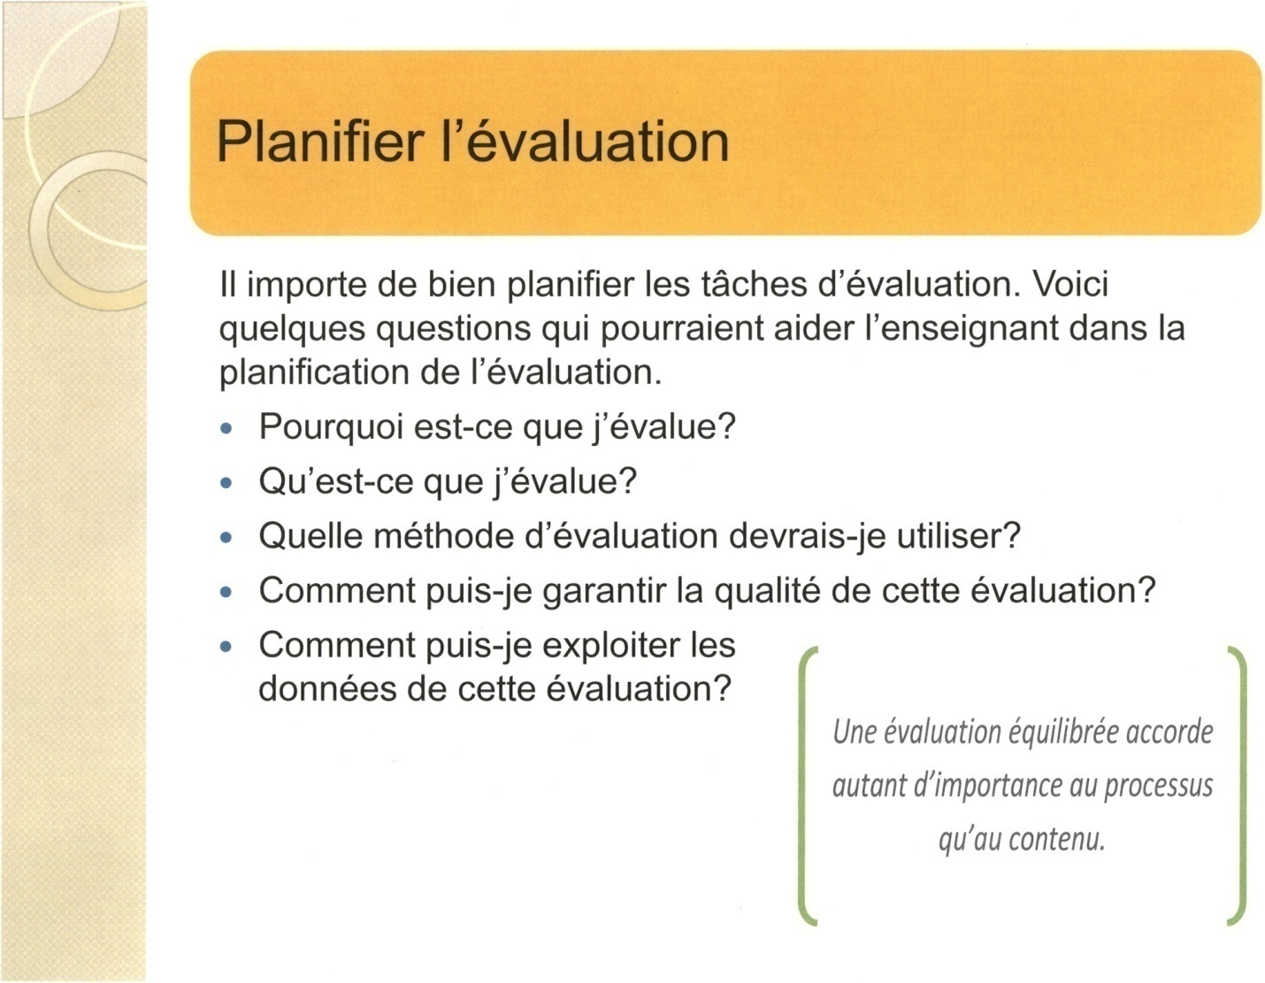

Notes du présentateur :

Faites ressortir les idées des enseignants pour ces questions.
- Pourquoi est-ce que j’évalue?
- Qu’est-ce que j’évalue?
- Quelle méthode d’évaluation devrais-je utiliser?
- Comment puis-je garantir la qualité de cette évaluation?
- Comment puis-je exploiter les données de cette évaluation?

Encouragez-les à partager leurs idées pour le moment. Des pistes de réponses seront proposées aux diapositives suivantes.

Quelques possibilités d’outils d’évaluation

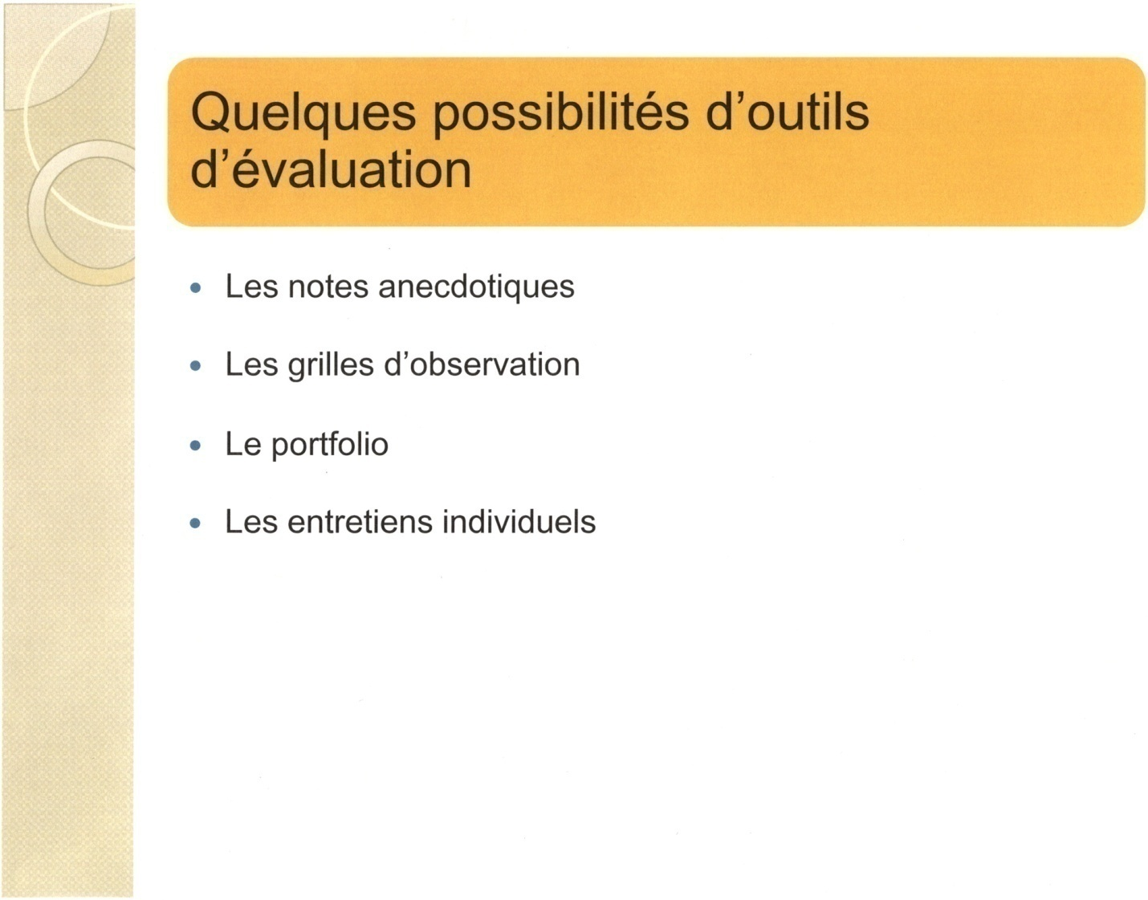

Notes du présentateur :

Les notes anecdotiques

Ce que c’est :
Des notes brèves, descriptives et centrées sur des résultats d’apprentissage spécifiques.

Leur utilité :
Pour recueillir de l’information concernant le développement d’un élève, ses besoins particuliers ou des comportements particuliers.

Pour qui :
Peut être pour l’enseignant, l’élève ou les parents.

Considérations à prendre en ligne de compte afin d’assurer la qualité de cet outil :
- Dater toutes les observations.
- Être bref et succinct.
- Écrire sur le moment afin d’éviter les oublis.
- Rester objectifs et miser sur les forces des élèves.
- Varier le moment et les types d’activités pour la prise de notes.

Les grilles d’observation

Ce que c’est :

Outil d’observation d’un élève en particulier ou du groupe, visant à recueillir de l’information sur le rendement des élèves par rapport aux résultats d’apprentissage spécifiques du programme d’études.

Leur utilité :

Dans le contexte de la résolution de problèmes, l’observation des élèves permet aux enseignants de découvrir les conditions qui sont les plus favorables au succès. Par exemple, quel est le comportement d’un élève en particulier lorsqu’il rencontre des difficultés? Lors du travail d’équipe, est-ce que le fait d’interagir avec les autres contribue favorablement à son apprentissage ou au contraire, est-ce un facteur nuisant à sa concentration?

Pour qui :

D’abord pour l’enseignant afin de mieux comprendre et connaitre les élèves, mais aussi pour les élèves afin qu’ils puissent s’améliorer et prendre conscience de leur comportement en tant qu’apprenants.

Considérations à prendre en ligne de compte afin d’assurer la qualité de cet outil :
- Dater toutes les observations.
- Informer les élèves de la démarche d’observation.
- S’assurer que les élèves connaissent et comprennent les critères choisis.
- Partager les observations avec les élèves.

- Lors du partage, relier chaque observation à un comportement ou une attitude favorisant l’apprentissage (ou regrouper certaines observations). Par exemple, lorsque vous mentionnez à un élève que vous avez observé qu’il écoutait vraiment les suggestions de ses camarades lors du travail d’équipe de la résolution de problèmes, ajoutez que vous croyez que ce comportement a eu pour effet d’enrichir le travail du groupe et de permettre à tous les membres de l’équipe de se sentir impliqués.

Le portfolio

Ce que c’est :

Une collection de travaux et d’autoévaluations qui sont habituellement choisis par les élèves et qui permettent de rendre compte des progrès d’un élève au fil de l’année.

Leur utilité :

Dans le cas particulier de la résolution de problèmes, les portfolios peuvent servir à montrer la progression de l’efficacité de l’élève à résoudre des problèmes. L’outil peut aussi démontrer comment les stratégies personnelles de l’élève ont évolué, comment il est passé du concret à l’abstrait dans son approche de travail.

Pour qui :

Pour l’élève, l’enseignant et les parents.

Considérations à prendre en ligne de compte afin d’assurer la qualité de cet outil :
- Le garder à jour.
- Doit être organisé.
- Inclure des descriptions détaillées au sujet de certains travaux.
- Doit refléter ce que l’élève sait et ce qu’il est capable de faire par rapport aux résultats d’apprentissage spécifiques du programme d’études.
- Inclure une note écrite par l’élève qui explique pourquoi, selon lui, ce travail est bien fait et pourquoi il en est fier.

Les entretiens individuels

Ce que c’est :

Entretien au cours duquel l’enseignant peut poser des questions spécifiques sur la démarche de l’élève pour résoudre un problème.

Leur utilité :

C’est lors de ces entretiens que l’élève a vraiment la chance de parler de ses stratégies personnelles et qu’il peut clarifier sa pensée tout en étant guidé par les questions ouvertes de l’enseignant. Les entretiens permettent de mettre en évidence les connaissances de l’élève, mais aussi les connaissances erronées qui pourraient nuire à son progrès.

Pour qui :

Pour l’élève et l’enseignant.

Considérations à prendre en ligne de compte afin d’assurer la qualité de cet outil :
- Les entretiens ne doivent pas être longs pour être efficaces.
- Ils peuvent se faire à intervalles réguliers ou sporadiquement lorsque le besoin se fait sentir.
- Les entretiens peuvent être enregistrés.
- Lors de l’entretien, imposer un moment d’attente à l’élève avant qu’il ne donne une réponse. Notez que cet énoncé ne vient pas contredire l’énoncé numéro 1. En effet, l’enseignant pourrait bien mener l’entretien en préparant des questions ciblées, qui seraient moins nombreuses que lors d’une conversation spontanée et qui permettraient de faire ressortir des informations bien précises.

L’élaboration des grilles d’évaluation

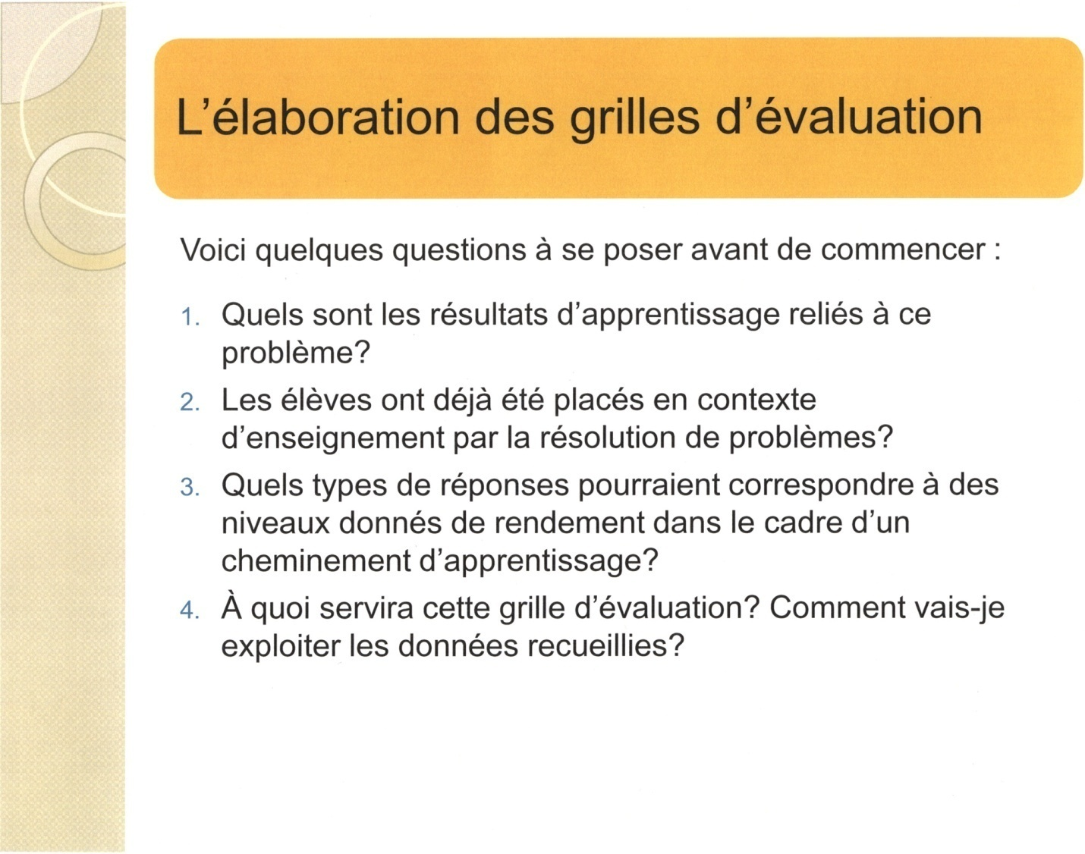

Notes du présentateur :

Nous vous suggérons ici deux façons de procéder pour élaborer votre grille d’évaluation.

Peu importe la méthode d’élaboration choisie, déterminez les nombres de niveaux de votre grille d’évaluation selon les normes de votre conseil scolaire.

1re démarche :

Pour chacun des niveaux, décrivez tous les aspects du travail attendu en variant les adverbes et les adjectifs, puis en utilisant les verbes associés aux résultats d’apprentissage correspondant au contexte de votre problème.

2e démarche :

Résoudre un problème est un processus complexe et la « bonne » réponse a très peu de valeur à elle seule dans un contexte d’évaluation où l’enseignant cherche à connaitre le niveau de compréhension de l’élève. Nous vous suggérons ici une liste de composantes d’une démarche de résolution de problèmes.

Lors de l’élaboration d’une grille d’évaluation, plusieurs critères pourraient être considérés :
- la compréhension du problème (être capable de reformuler le problème);
- l’élaboration d’un plan, la façon d’aborder le problème;
- la mise en œuvre du plan, la démarche;
- la communication, l’explication du résultat.

D’autres critères qui pourraient être retenus sont :
- l’utilisation des conventions mathématiques (unités, symboles, etc.);
- l’utilisation des représentations mathématiques (graphiques, tableaux, dessins, etc.);
- l’utilisation du vocabulaire mathématique;
- l’organisation du matériel;
- les explications, justifications des stratégies utilisées pour résoudre le problème.

La grande force de la grille d’évaluation est que si elle est bien planifiée, elle peut fournir des informations très riches par rapport à l’élève.

[Cette page est intentionnellement laissée en blanc.]

Conclusion

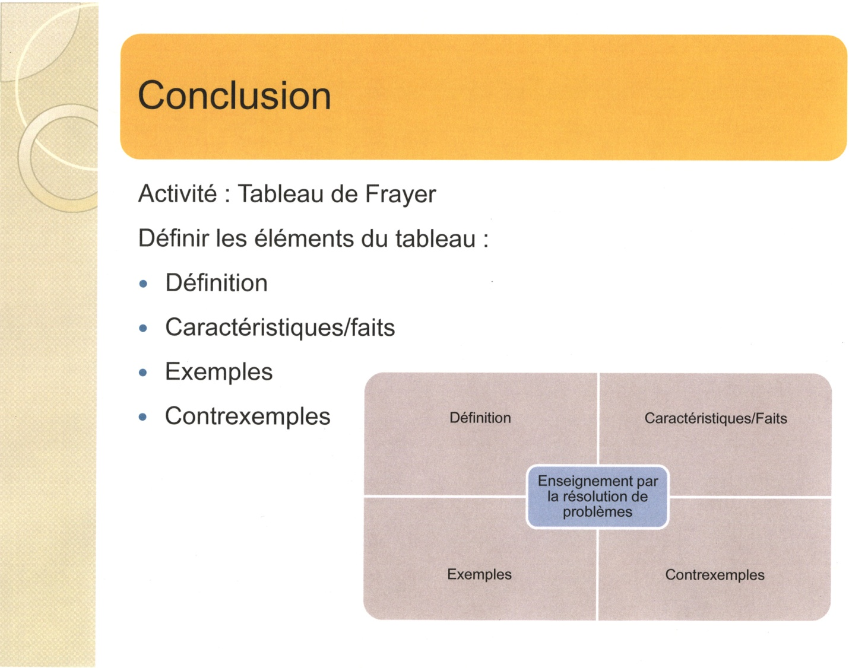

Notes du présentateur :

La prochaine activité consiste à récapituler ce que nous avons retenu sur l’enseignement par la résolution de problèmes. Demandez aux participants de compléter les éléments du tableau de Frayer soit la définition, les caractéristiques/faits, les exemples et les contrexemples.

Il faudra prévoir du matériel pour le travail (une copie du tableau de Frayer (Document I) sur une feuille de 11 × 17 par participants, du papier grand format, des crayons-feutres).

Planification de l’activité :
- Distribuez la fiche reproductible intitulée : Document I.
- Demandez aux participants de mettre en commun les idées sur l’enseignement par la résolution de problèmes.
- Donnez l’occasion aux participants de remplir le tableau de Frayer, encouragez la discussion aux tables.
- Discutez des informations trouvées et mettez en commun les idées de tous les groupes sur une grande affiche ou sur un tableau blanc.

L’enseignement par la résolution de problèmes

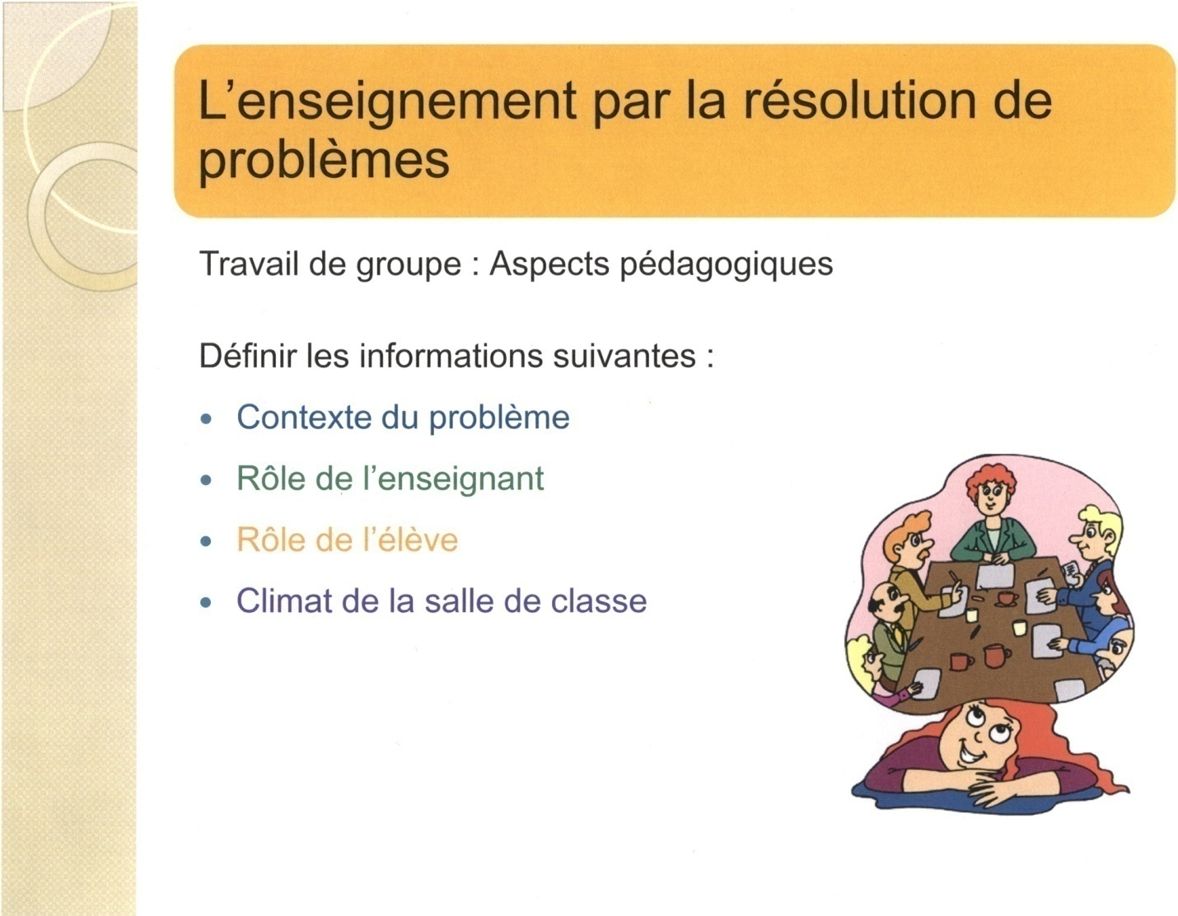

Notes du présentateur :

Activité : Plénière

Pour entreprendre cette deuxième activité, il faudra prévoir du matériel pour le travail d’équipe : une copie couleur des titres pour les aspects pédagogiques (Document J), du papier de couleur (bleu, vert, orange et violet), du papier grand format et des crayons-feutres.

Planification de l’activité :
- Divisez votre groupe en quatre et distribuez une carte de titre (découpez le Document J préalablement) ayant un des quatre aspects pédagogiques à définir, du papier de couleur format régulier de la couleur du titre et des crayons-feutres. Laissez le temps au groupe de discuter et demandez à une personne du groupe de prendre en note les grandes idées sur la feuille de couleur.
- En grand groupe, demandez à chaque équipe de présenter et d’inscrire leurs informations des aspects pédagogiques sur du papier grand format.
- Donnez l’occasion aux autres groupes d’ajouter des informations à chaque aspect discuté.

Informations supplémentaires pour le présentateur

Contexte du problème

Le contexte est très important pour amorcer l’enseignement par la résolution de problèmes.
- Le problème peut être relié au vécu de l’élève, à des évènements actuels, ou à une situation familière ou facilement adaptable à des situations réelles.¹
- Le problème présente une situation d’apprentissage liée à un concept (grande idée) et elle est déductive (Desmeules, 1992).
- Les problèmes riches en contexte peuvent permettre à l’élève de faire des liens et démontrer ses habiletés mathématiques.
- Le contexte peut être développé avec les élèves.
- Une image, un diagramme ou un dessin d’élève, un mot pris dans une situation quotidienne, un nombre choisi au hasard ou la lecture d’un livre peut être un contexte enrichissant pour l’élève (Whitin et Whitin, 2008).
- On peut offrir plusieurs contextes et laisser le choix à l’élève de travailler sur un sujet plus intéressant pour lui.
- La situation du problème doit permettre plusieurs possibilités de stratégies personnelles pour résoudre le problème soit par l’illustration, l’utilisation de matériel de manipulation ou autres.
- Parfois le problème offre des solutions variées selon le type de stratégies personnelles utilisées qui respectent toutefois les conventions mathématiques.

Rôle de l’enseignant

Le rôle de l’enseignant change de celui de transmettre les connaissances de façon traditionnelle à celui de faire vivre des expériences mathématiques enrichissantes.
- Créez un contexte stimulant et organisez la leçon en trois étapes (avant, pendant et après ou comprendre, explorer, mettre en commun).

¹ Source : <http://centraldesmaths.uregina.ca/RR/database/RR.09.95/hanson3.html>.
- La leçon devrait comprendre trois étapes qui permettent de situer le problème
(Van de Walle, 2008).
- La première étape (avant/comprendre) doit clarifier le problème que l’élève peut ensuite reformuler dans ses propres mots. On peut faire un glossaire de mot et l’afficher dans la classe. On présente les attentes clairement à l’élève. Il faut être certain que les élèves comprennent le sens du problème, mais ne savent pas la réponse au départ. On peut utiliser le modelage (O’Donnell, 2006) en exprimant à haute voix sa pensée mathématique pour résoudre un problème (tâche simple).
- La deuxième étape (pendant/explorer) consiste à explorer les stratégies possibles. C’est ici où l’enseignant devient un questionneur et un facilitateur (il faut arriver à un équilibre entre les deux), organise le matériel de manipulation, et circule dans la classe pour observer les stratégies employées par les élèves. Il faut laisser chercher les élèves ², encourager la persévérance et l’effort, et favoriser la concentration et la réflexion. Il faut permettre la prise de risque et stimuler l’élève en lui offrant des défis pour l’aider à épanouir ses connaissances. Cette étape requiert un peu plus de temps pour pouvoir développer chez l’élève ses stratégies personnelles. L’enseignant peut poser des questions aux élèves bloqués ou frustrés par l’impasse devant la tâche à accomplir. Il est important de discuter des stratégies personnelles pour aider l’élève à organiser sa pensée. La formulation de questions ouvertes peut faire avancer le cheminement de certains élèves, par exemple :
- Comment le sais-tu ?
- Que vas-tu faire pour le trouver?

En observant les élèves, on peut noter certains comportements telles que : l’organisation des informations, l’explication de la méthode utilisée, la démonstration de la compréhension et l’utilisation du vocabulaire ³.
- La dernière étape (après/mettre en commun) donne l’occasion à tous les élèves de s’exprimer. L’enseignant organise la mise en commun des stratégies et des solutions, facilite l’échange et met l’accent sur la communication. Il faut s’assurer que le climat de la salle de classe est approprié pour le partage des idées. Il faut encourager l’élève à poser des questions et à réfléchir sur ses stratégies personnelles.

Rôle de l’élève

On encourage l’élève à prendre un rôle plus actif de façon suivante :
- L’élève prend le temps de réfléchir sur ses stratégies personnelles, découvre diverses méthodes pour résoudre un problème et analyse la validité des solutions possibles.

² Source : <http://www.fsa.ucl.ac.be/bac/publications/ucl575.pdf>.
³ Source : <http://wheb.acreims.fr/ia51vitry/file/ressources_outils/apprendre_a_chercher.pdf>.
- L’élève organise ses idées, utilise du matériel de manipulation, fait des diagrammes et construit des modèles.
- L’élève collabore avec ses pairs, communique dans ses propres mots ses démarches mathématiques, défend ses opinions.¹
- Il adapte ses stratégies à différentes mises en contexte et utilise ses connaissances pour résoudre des problèmes différents.
- Il apprend en partageant avec les autres élèves et il réfléchit sur ses stratégies en les comparant aux autres méthodes offertes.
- Il écoute et met à l’épreuve le raisonnement présenté par ses pairs.
- Il parle français pour prouver et débattre ses idées.

Climat de la salle de classe

Le climat de la salle de classe joue un rôle important pour encourager le partage entre les élèves.
- Un climat de sécurité et un sens d’appartenance à une communauté d’apprenants rendent l’élève à l’aise d’exprimer sa pensée spontanément. Il n’y a pas de risque de critique non constructive.
- On accepte et traite les erreurs comme une partie intégrante de l’apprentissage plutôt que comme un obstacle dans le parcours.
- L’apprentissage par la résolution de problèmes n’est pas restreint par la durée d’une période de classe; il faut du temps pour explorer et communiquer ses idées. Les moments de réflexion peuvent avoir des conséquences positives sur l’apprentissage de nouveaux concepts.
- La possibilité de pouvoir partager ses stratégies offre des occasions riches de tisser des liens entre les grandes idées et les domaines pour consolider la compréhension mathématique.
- Tous les élèves doivent participer; c’est un bon moyen pour l’enseignant de percevoir les multiples degrés de compréhension des élèves.
- Les valeurs qui découlent du climat de la salle de classe sont fondées sur la prise de risque et la confiance que les idées de chacun seront respectées.
- L’aménagement d’une salle de classe pour l’enseignement par la résolution de problèmes peut être vu différemment, par exemple les pupitres peuvent être groupés au lieu d’être séparés par rangée; les élèves ont accès au matériel de manipulation, à du papier graphique, à des outils de bricolage et à des ordinateurs.

¹ Source : Guide d’enseignement efficace des mathématiques de la maternelle à la 6e année, 2006.
Réflexion : retour sur la session

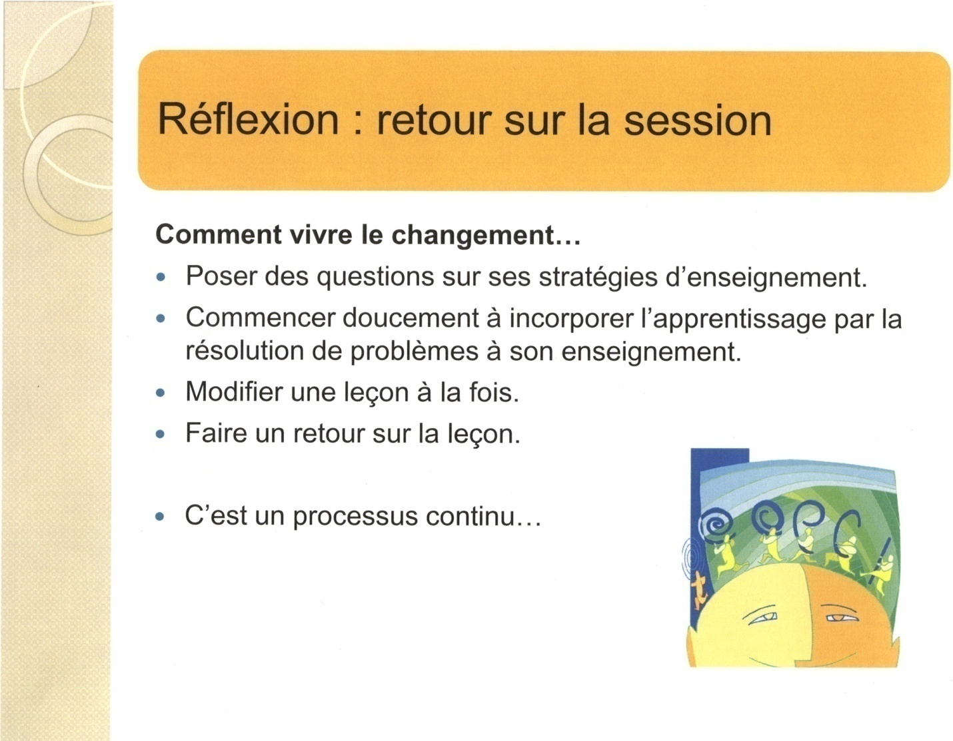

Notes du présentateur :

Pour vivre un changement dans sa pédagogie, on prend le temps de se poser des questions.
- Les questions à se poser peuvent être les suivantes :
- Qu’est-ce que je fais déjà par rapport à l’enseignement par la résolution de problèmes?
- Qu’est-ce que je veux modifier dans une leçon en relation avec l’enseignement par la résolution de problèmes?
- Qu’est-ce que je veux faire vivre à mes élèves par rapport à l’enseignement par la résolution de problèmes?
- Est-ce que mes élèves ont des défis?
- Les changements dans les stratégies d’enseignement doivent se faire graduellement et une leçon à la fois, pour que l’enseignant soit à l’aise avec le processus.
- On ne défait pas tout ce que l’on a déjà préparé, on révise et modifie.
- On peut continuellement se poser des questions et revoir ses stratégies d’enseignement.
- Utiliser un concept familier pour intégrer la stratégie.
- Mettre au point ses stratégies d’enseignement et reconnaitre que quelquefois ses valeurs mathématiques peuvent être dissemblables de celles de l’enseignement par la résolution de problèmes (Buschman, 2004).
- Être patient avec soi-même; il faut le temps que ça prend pour maitriser l’enseignement par la résolution de problèmes.

Bibliographie et références

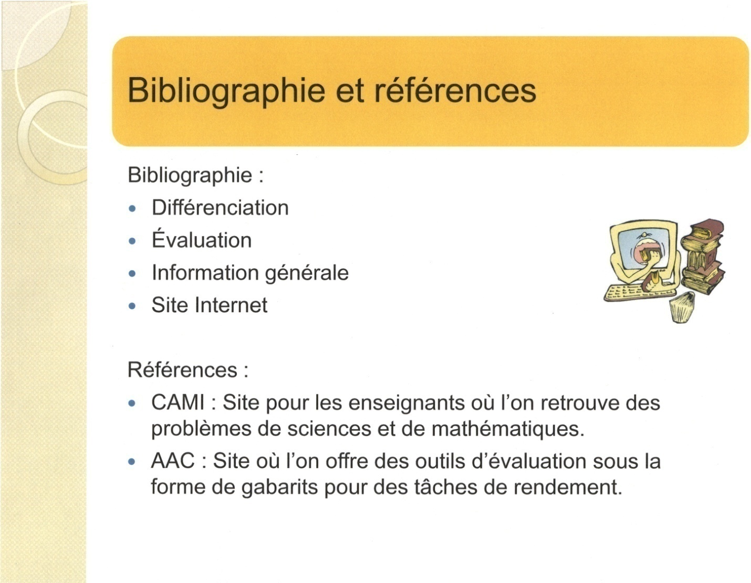

Note du présentateur :

Une liste exhaustive de références bibliographiques est en annexe; les références sont classées selon quatre critères : la différenciation, l’évaluation, l’information générale et les sites Internet. Les sites Internet ont une brève description pour donner plus d’information aux enseignants.

La liste de références offre aux enseignants la possibilité de s’inscrire et de découvrir d’autres milieux pour travailler la résolution de problèmes.

[Cette page est intentionnellement laissée en blanc.]

Bibliographie

Différenciation

Anderson, Abigail. 2004, « La différenciation : Un regard du côté de l’apprenant », Vie pédagogique, nº 130 (février-mars), p. 31-34.
Caron, Jacqueline. 2003, Apprivoiser les différences : Guide sur la différenciation des apprentissages et la gestion des cycles, Chenelière Éducation.
Caron, Jacqueline. 2007, Différencier au quotidien : Cadre d’expérimentation avec points de repère et outils-support, Chenelière Éducation.
Comsa, Sylvia. 2004, « Réussir en mathématiques, c’est possible », Vie pédagogique, nº 130 (février-mars), p. 24-25.
Côté, Claire. 2000, Résolution de problèmes, Chenelière Éducation.
DeBlois, Lucie. 2001,4 dizaines et 10 unités font 410, pourquoi?, Éditions Bande Didactique.
Gaudreau, Anne. 2005, Échec en math? : Dépistage et intervention auprès des élèves à risque au préscolaire et au premier cycle, Hurtubise HMH.
Giroux, Jacinthe. 2007, Difficultés d’enseignement et d’apprentissage des mathématiques, Éditions Bande Didactique.
Guay, Marie-Hélène, Guylaine Legault et Caroline Germain. 2006, « Pour tenir compte de chacun : La différenciation pédagogique », Vie pédagogique, Site Internet, nº 141 (novembre-décembre), p. 1-4.
Noël, Marie-Pascale. 2005, La dyscalculie : Trouble du développement numérique de l’enfant, Éditions Solal.
Pallascio, Richard. 2004, « Les enjeux de la différenciation en mathématiques », Vie pédagogique, nº 130 (février-mars), p. 25-28.
Thomlinson, Carol Ann. 2003, La classe différenciée, Chenelière Éducation.

Évaluation

Doyon, Cyril et Raynald Juneau. 1991, Faire participer l’élève à l’évaluation, Éditions Beauchemin.

Information générale

Alberta Education. 2007, Mathématiques M-9, Programme d’études de l’Alberta (incluant les indicateurs de rendement).
Alberta Education. 2008, Mathématiques 10-12, Programme d’études de l’Alberta (incluant les indicateurs de rendement).
Arpin, Lucie et Louise Capra. 1994, Être prof, moi j’aime ça!, Les saisons d’une démarche de croissance pédagogique, Chenelière Éducation.
Buschman, L. 2004, « Teaching Problem Solving in Mathematics », Teaching Children Mathematics, vol. 10, nº 6 (février), p.302-309.
Desmeules, G. 1992, Propos sur la résolution de problèmes, Beauchemin.
Gagnon, Renée et Corneille Kazadi. 2007-2008, « Communiquer une démarche de résolution de problèmes en mathématiques au primaire », Vivre le primaire, vol. 21, nº 1(hiver), p. 46-47.
Hewitt, Dave. 1999, « Arbitrary and Necessary Part 1 : a Way of Viewing the Mathematics Curriculum », For the Learning of Mathematics, Kingston (ON), FLM Publishing Association, vol. 19, nº 3, p. 2-9.
Kamii, Constance. 1990. Les jeunes enfants réinventent l’arithmétique, Éditions Peter Lang.
Lyons, Robert. 2005, « Les deux fils d’Ariane en résolution de problèmes : Le processus de résolution de problèmes a avantage à être encadré par deux fils conducteurs. », Vivre le primaire, vol. 19, nº 1 (novembre-décembre).
O’Donnell, B. 2006, « On becoming a better Problem-Solving Teacher », Teaching Children Mathematics, vol. 12, nº 7 (mars), p. 346-351.
Schoen, Harold L. (dir.). 2003, Teaching Mathematics through Problem Solving Grades 6-12, Reston (VA), National Council of Teachers of Mathematics.
Sierpinska, Anna. 1995, La compréhension en mathématiques, Mont-Royal (QC), Modulo Éditeur.
Small, Marian. 2008, Sens des nombres et des opérations : Connaissances et stratégies, Mont-Royal (QC), Groupe Modulo Inc.
Twomey Fosnot, Catherine et M. Dolk. 2002, Young mathematicians at work: constructing fractions, decimal, and percents, Heinemann.
VAN de Walle, J. 2008, L’enseignement des mathématiques : L’élève au centre de son apprentissage, tome 3, ERPI.
Whitin P. et D. Whitin. 2008, « Learning to solve problems in Primary grades », Teaching Children Mathematics, vol. 14, nº 7 (mars), p. 426-432.

Sites Internet

Constructivism in the classroom. Une brève explication de l’approche constructiviste et des liens Internet pour avoir plus d’information; consulter le site Web à l’adresse suivante : <http://mathforum.org/mathed/constructivism.html>.
Enseigner les maths… ou les apprendre? Un exemple d’une expérience d’apprentissage par la résolution de problèmes qui a été menée dans le cadre d’un cours de mathématiques; consulter le site Web à l’adresse suivante : <http://www.fsa.ucl.ac.be/bac/publications/ucl575.pdf>.
Faire la différence…De la recherche à la pratique. L’interaction entre élèves dans un cours de mathématiques : Compétition ou échanges d’idées? Une recherche sur les pratiques d’enseignement qui favorisent la discussion et les interactions entre les élèves; consulter le site Web à l’adresse suivante : <http://www.edu.gov.on.ca/
fre/literacynumeracy/inspire/research/Bruce_fr.pdf>.
La résolution des problèmes et les réseaux. Un exemple pratique de la façon d’apprendre les réseaux aux élèves en utilisant des moyens pour développer la pensée logique et une appréciation des mathématiques; consulter le site Web à l’adresse suivante : <http://centraledesmaths.uregina.ca/RR/database/
RR.09.95/hanson3.html>.
Mathématiques – Le problème pour apprendre à chercher. Des exemples de piste pour engager des stratégies de résolution de problèmes; consulter le site Web à l’adresse suivante : <http://wheb.ac-reims.fr/ia51vitry/file/ressources_outils/
apprendre_a_chercher.pdf>.
Numératie. Une série de citations relevant du contexte de l’apprentissage des mathématiques; consulter le site Web à l’adresse suivante : <http://www.curriculum.org/LNS/coaching/files/pdf/Citations.pdf>.
On constructivism. L’application de l’approche constructiviste dans l’enseignement; consulter le site Web à l’adresse suivante : <http://www.inform.umd.edu/UMS+State/
UMDProjects/MCTP/Essays/Constructivism.txt>.
Ministère de l’éducation de l’Ontario. Un site où l’on trouve des guides d’enseignement pour les mathématiques dont les suivants :
- Enseigner et apprendre les mathématiques : Rapport de la Table ronde des experts en mathématiques de la 4e à la 6e année, 2004.
- Guide d’enseignement efficace des mathématiques de la maternelle à la 3e année, 2004.
- Guide d’enseignement efficace des mathématiques de la maternelle à la 6e année : Principes d’enseignement efficace des mathématiques, 2006.
- Guide d’enseignement efficace des mathématiques de la maternelle à la 6e année : Principes d’enseignement efficace des mathématiques, fascicule 5, 2004.
- Guide d’enseignement efficace des mathématiques de la maternelle à la 6e année : Résolution de problèmes, 2006.
- Guide d’enseignement efficace des mathématiques de la maternelle à la 6e année : Gestion de classe, 2006.
- Guide d’enseignement efficace des mathématiques de la maternelle à la 6e année : Communication, 2006.
- Guide d’enseignement efficace des mathématiques de la maternelle à la 6e année : Communication, Opérations fondamentales, 2006.
- L’éducation pour tous : Table ronde des experts, 2005.
Consulter le site Web à l’adresse suivante : <http://www.edu.gov.on.ca/fre/
publications/>.
Personal Strategies (Invented algorithms). On offre une comparaison entre l’algorithme conventionnel et les stratégies personnelles; consulter le site Web à l’adresse suivante : <http://io.uwinnipeg.ca/~jameis/New%20Pages/EYR12a.html>.
Processus personnels de calcul. L’explication de l’approche constructiviste; consulter le site Web à l’adresse suivante : <http://www.defimath.ca/mathadore/vol2num72.html>.
Reform in secondary math education in the Netherlands: Co-operation of Research and Practice. Une présentation de nouvelles idées pour des stratégies d’enseignement; consulter le site Web à l’adresse suivante : <http://www.fi.uu.nl/twin/en/presentations/1998cieaempr.pdf>.

Références

CAMI (Communauté d’apprentissages multidisciplinaires interactifs). Un site de problèmes scientifiques et mathématiques où on s’inscrit sans frais; consulter le site Web à l’adresse suivante : <www.umoncton.ca/cami>.
AAC (Alberta Assessment Consortium). Des outils d’évaluation pour enseignants, des gabarits pour des tâches de performance; votre conseil scolaire doit faire partie de la liste de distribution ou doit s’inscrire; consulter le site Web à l’adresse suivante : <http://www.aac.ab.ca/>.
    - Je comprends le problème
      - Je lis le problème attentivement.
      - Je reformule le problème.
      - J’illustre le problème.
      - Je discute du problème.
      - Je me pose des questions.

    - J’organise les informations qui sont données
- Je souligne les mots importants.
- J’enlève ce qui ne sert pas.
- Je sépare mon problème en petits problèmes.
- Je ramasse les données.
- J’encercle la question pour savoir ce que je cherche.
- Je m’assure qu’il ne manque pas des informations.

    - J’établis mon plan
      - Je choisis une opération.
      - J’écris mon problème sous la forme d’une équation.
      - Je fais un diagramme.
      - J’estime un résultat.

    - Je résous le problème et j’évalue la solution
- Je résous l’équation.
- Je vérifie la valeur de ma réponse.
- Je vérifie si la solution est complète ou partielle.

    - Je présente ma solution
- J’écris une phrase complète pour présenter ma solution.
- Je prépare une démonstration pour prouver que ma solution est acceptable.
- Je fais un dessin pour accompagner mon explication et ma solution.

[Cette page est intentionnellement laissée en blanc.]

C’est ce que je fais quand je ne sais pas quoi faire!

- Je simule le problème ou je fais un modèle.

- Je fais un dessin ou un diagramme.

- Je cherche une régularité.

- Je devine et je vérifie.

- J’organise les informations dans un tableau ou dans une liste.

- Je fais un problème semblable avec des nombres plus simples.

- Je commence par la fin du problème.

- J’utilise mon raisonnement logique.

- J’invente des solutions en remue-méninges.

[Cette page est intentionnellement laissée en blanc.]

- Bien comprendre le problème : Qu’est-ce que tu sais et qu’est-ce que tu cherches?

- Fais un plan : Choisis une stratégie qui pourrait aider à résoudre ce problème. Par exemple : faire une liste, un dessin, un modèle…

- Exécute ton plan : Montre tout ton travail.

- Fais un retour : Est-ce que la solution a du sens? Vérifie tes calculs.

- Communique ton résultat : Écris une phrase complète.

[Cette page est intentionnellement laissée en blanc.]

Que pouvez-vous dire du lutin qui a laissé cette trace?

[Cette page est intentionnellement laissée en blanc.]

Pour attacher ces 7 rouleaux ensemble, quelle est la longueur minimale de la corde?

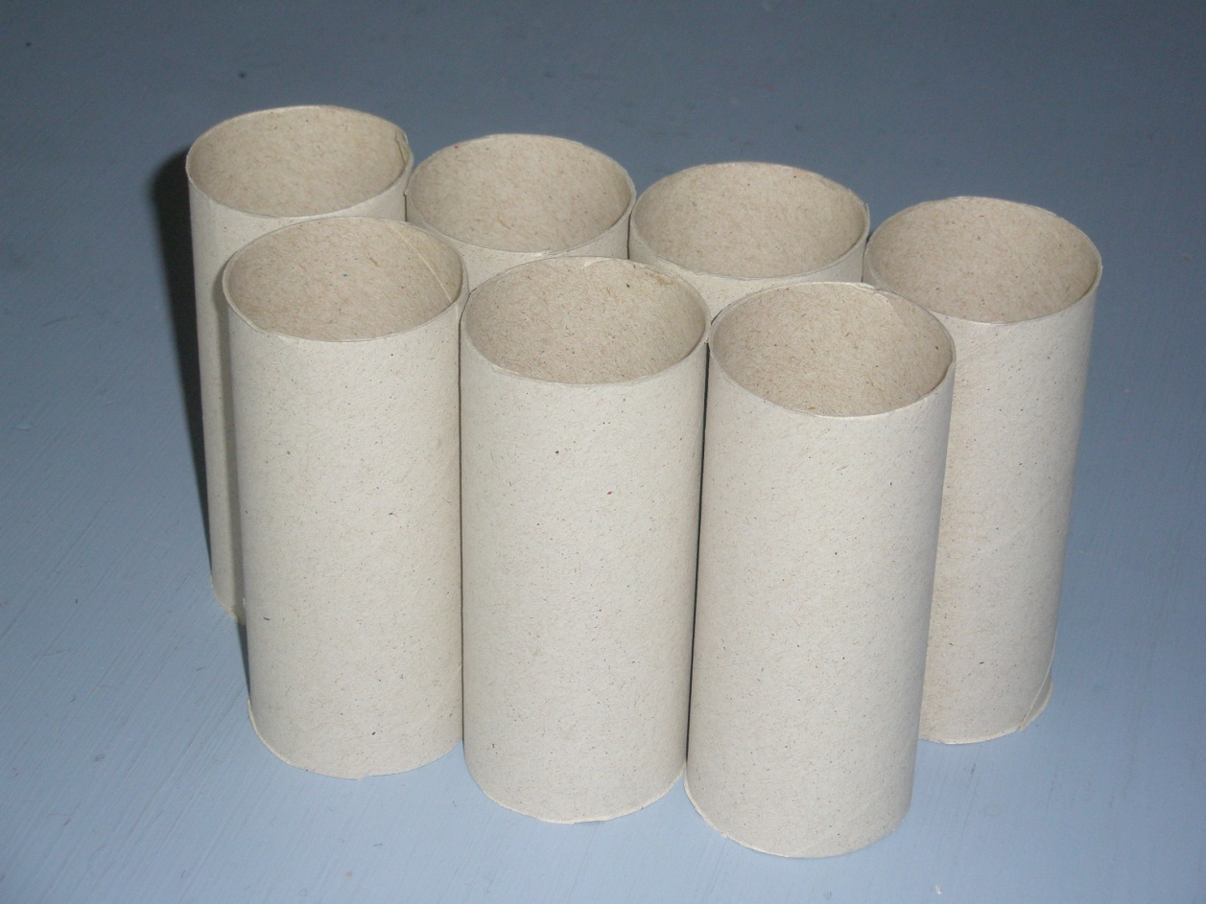

[Cette page est intentionnellement laissée en blanc.]

« La fascination » (Twilight) est un film de vampire très populaire auprès des jeunes. Beaucoup d’information actuelle fait surface sur les vampires, depuis le début de leur apparition dans la littérature. À partir du visionnement du film, de la lecture de livres ou d’une simple conversation, demandez aux élèves : Est-ce que les vampires existent vraiment? Prouvez votre point de vue à l’aide des mathématiques.

[Cette page est intentionnellement laissée en blanc.]

Au cours d’une semaine, Aurélie a mangé en moyenne 8 portions de fruits et de légumes par jour. Pendant cinq jours, elle a mangé respectivement 10, 7, 8, 9 et 9 portions. Combien de portions de fruits et de légumes a-t-elle mangées pendant chacun des deux autres jours?

[Cette page est intentionnellement laissée en blanc.]

L’ombre d’un mât mesure 1,9 m de long. Au même moment, l’ombre d’une personne de 170 cm mesure 0,3 m de long. Quelle est la hauteur du poteau, arrondie au dixième de mètre près?

[Cette page est intentionnellement laissée en blanc.]

Martin travaille à faire l’inventaire au magasin de véhicules tout-terrain. Il y a 18 véhicules à 4 roues
de plus que de véhicules à 3 roues. En tout, il y a 142 roues. Quelle est la valeur totale de l’inventaire si les véhicules à 4 roues se vendent en moyenne à 1 000 $ de plus que les véhicules à 3 roues?

[Cette page est intentionnellement laissée en blanc.]

La Terre se trouve à une distance d’environ 3,845 × 10⁵ km de la Lune. À l’équateur, la Terre a une circonférence de 4 × 10⁴ km. À environ combien de circonférences de la Terre, la distance de la Terre à la Lune correspond-elle?

[Cette page est intentionnellement laissée en blanc.]

Trouve l’aire de la partie en bleu.
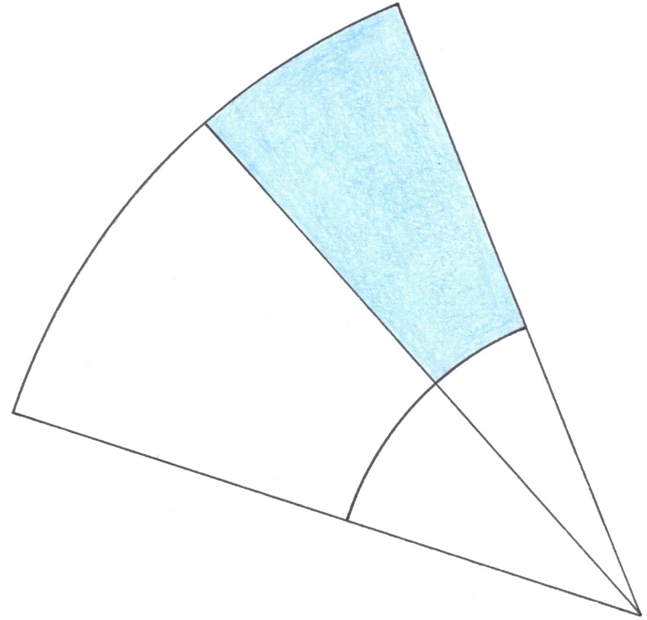

[Cette page est intentionnellement laissée en blanc.]

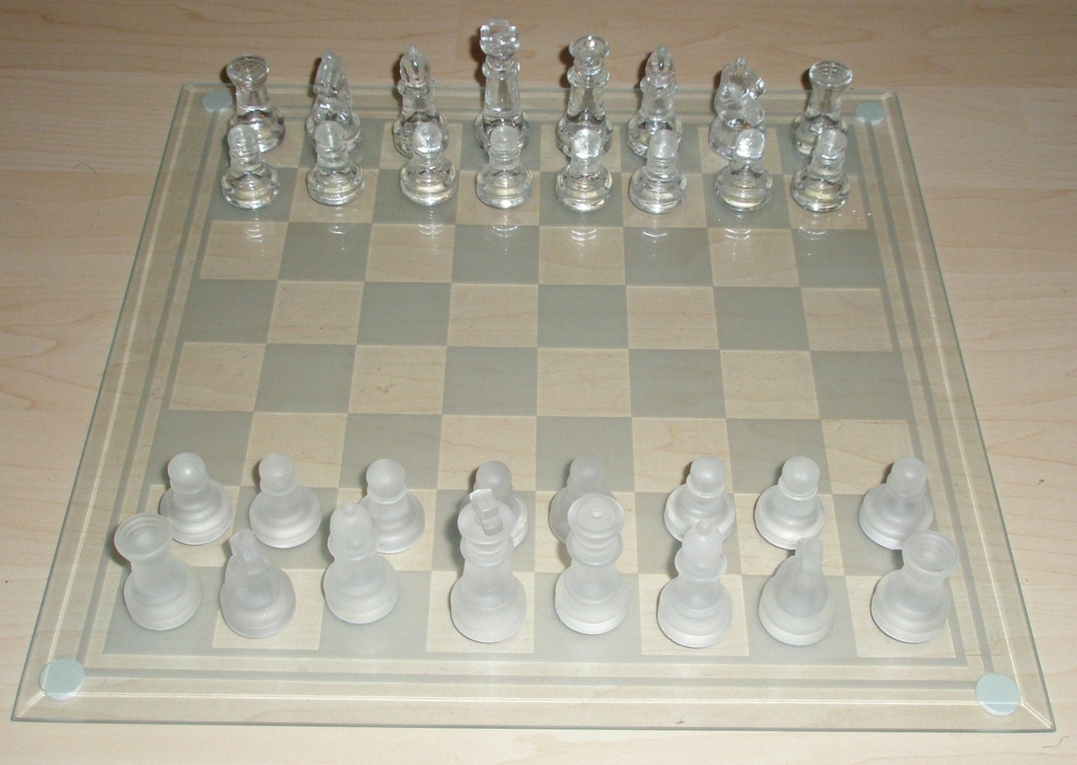
Combien de carrés y a-t-il
dans un échiquier?

[Cette page est intentionnellement laissée en blanc.]

Un club de golf remet gracieusement 5 balles à chacun des 275 nouveaux membres. Les balles se vendent en paquets de 27. 55 paquets suffiront-ils?
Explique ta réponse.

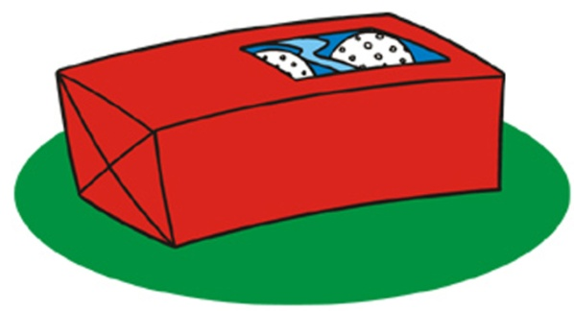

[Cette page est intentionnellement laissée en blanc.]

Leçon : Es-tu près, entre les deux ou éloigné du point de repère?

Niveau : 7e année – Le nombre
RAS 7 : Comparer et ordonner des fractions positives, des nombres décimaux positifs (jusqu’aux millièmes) et des nombres entiers positifs en utilisant :
Problème
- Est-ce que le problème correspond bien aux grandes idées?
- Est-ce que la problématique et le défi à relever ont un lien avec les concepts mathématiques que les élèves doivent apprendre? (Van de Walle, 2008)
- Est-ce que le problème permet aux élèves d’acquérir de nouvelles connaissances tout en appliquant des connaissances qu’ils ont déjà acquises?
- Est-ce que l’énoncé du problème incite les élèves à justifier et à expliquer leurs réponses et/ou leurs stratégies?

- des points de repère;
- la valeur de position;
- des fractions équivalentes et (ou) des nombres décimaux.
[L, R, V]

Problème
- Les élèves doivent ordonner des nombres décimaux sur une droite numérique et expliquer leurs démarches.

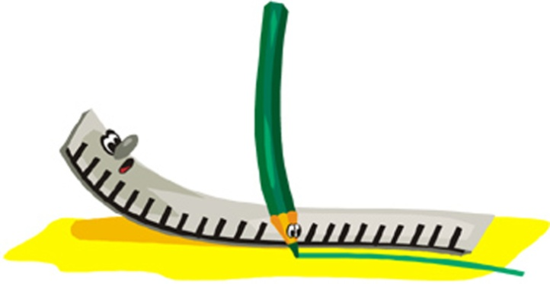

Préparatifs
Prérequis
- Qu’est-ce que les élèves savent déjà?
- Est-ce qu’il y a d’autres connaissances que les élèves doivent acquérir avant de commencer tout en s’assurant que la tâche demeure problématique?
- Il ne s’agit pas de faire une liste des prérequis, mais plutôt une liste des grandes idées.

Prérequis (ce que vous voulez vérifier)
- Savoir que la droite numérique va de gauche à droite.
- Avoir eu l’occasion de travailler avec les unités de mesure non standards.
- Être capable d’additionner et de soustraire des nombres.
- Être capable d’identifier les points de repère sur la droite numérique.
- Identifier un nombre décimal sur une droite numérique entre 0 et 1.

Matériel et préparation
Partie Avant
- Est-ce que les élèves semblent avoir les prérequis?
- Est-ce que les élèves comprennent le problème?
- Déterminer clairement les critères de la tâche, tels que résoudre le problème. Les élèves doivent expliquer leur raisonnement à l’oral ou à l’écrit.
- Est-ce que les élèves comprennent le vocabulaire utilisé dans le problème?
- Est-ce que la tâche simplifiée offre des possibilités de prolongement?
- Une corde à linge (laine ou ficelle)
- Une copie des nombres que vous voulez utiliser sur des cartons rigides.
- Pinces ou épingles à linge ou plier un carton en deux pour l’accrocher.

Déroulement de la leçon

Avant l’activité
- Préparer une version simple de la tâche : cette étape vous permettra d’aller vérifier les connaissances des élèves en plus d’offrir un contexte de départ simple préparant à la tâche plus complexe.
- Avoir une droite numérique vierge.
- Dire à haute voix votre stratégie pour ordonner le nombre 0,45 sur la droite.
- Apprendre le vocabulaire aux élèves. C’est une belle opportunité d’enseigner le vocabulaire mathématique en immersion.
- Demander aux élèves de situer les nombres
0,75; 1; 0,38; 0 et 0,84 et de vous dire s’il est près de 0 ou entre les deux repères ou éloigné de 0 et de faire de même avec le repère 1. Demandez aux élèves si les nombres sont bien placés et s’il y a d’autres raisonnements possibles. Laissez-leur le temps de s’exprimer.
- Faire des prolongements :
    - Ajouter d’autres nombres à la droite numérique.
    - Allonger la corde et demander aux élèves de faire les ajustements nécessaires.

- Prérequis (ce que vous voulez vérifier)
- Repasser les prérequis non révisés dans la tâche plus simple.

- Problème
- Énoncer le problème aux élèves :
- Les élèves doivent ordonner des nombres décimaux compris entre 0 et 10 et expliquer leur raisonnement.

- Objectifs
- Changer la droite numérique mais garder la même longueur.
- Les élèves doivent piger 5 nombres irrationnels choisis entre 0 et 10 (par exemple, les nombres 2,039; 0; 4,125; 8,256; 10 et 8,259) et les placer sur la droite numérique.
- Les élèves doivent expliquer leurs stratégies et justifier leur utilisation.
- Les élèves doivent utiliser les points de repère pour dire si leur nombre est près de 0, éloigné de 0, près de 10, éloigné de 10 ou entre les deux.
Partie Pendant
- Est-ce que les élèves travaillent et communiquent leurs idées clairement?
- Est-ce que les élèves organisent clairement leurs idées? (à l’oral et à l’écrit)
- Comment encourager les élèves à persévérer?
- Est-ce qu’ils ont besoin de matériel de manipulation?
- Ne donnez pas des solutions, offrez plutôt des suggestions.
- Est-ce qu’il y a des possibilités de prolongement dans cette tâche?
Pendant l’activité
- Laisser les élèves discuter de leurs stratégies, circuler et observer les échanges entre les élèves.
- Demander aux élèves pourquoi ils ont choisi cet emplacement pour un nombre sur la droite.
- Inciter les élèves à décrire les étapes qu’ils ont suivies pour trouver leur réponse.
- Encourager la prise de risque.
- Permettre les erreurs de placement. Les élèves vont probablement s’en rendre compte et ils devront tenter de convaincre les autres.
- Différencier l’enseignement si le besoin est nécessaire. Modifier ou ajuster la tâche pour les élèves qui en ont besoin.
- Si nécessaire, revoir les conventions mathématiques qui aideront les élèves à progresser et à expliquer leurs stratégies (avec tout le groupe, en petit groupe ou de façon individuelle).
Après l’activité
Partie Après
- Est-ce que les élèves communiquent leurs stratégies clairement?
- Comment assurer la participation de toute la classe lors du partage?
- Assurez-vous de ne pas accorder plus de valeur à une stratégie qu’à une autre. C’est à l’élève de décider quelle stratégie il comprend et choisit d’adopter.
- Est-ce qu’il y a des possibilités de prolongement dans la tâche?
- Faire ressortir les différentes façons de placer un nombre donné sur la droite numérique.
- Demander aux élèves de clarifier leurs stratégies si elles ne semblent pas claires. Par exemple, ils pourraient présenter leurs méthodes au tableau ou sur un papier de grand format.
- Si nécessaire, poser une question pour amener l’élève à clarifier sa stratégie.
- L’enseignant peut aussi contribuer à la discussion en partageant sa stratégie tout en s’assurant qu’il ne lui accorde pas plus d’importance qu’à celles présentées par les élèves.
- Clarifier une ou deux conventions mathématiques, selon la leçon.
- Proposer des prolongements.
  - Changer la droite numérique pour qu’elle soit de 1,6 à 7,2. Est-ce que les stratégies utilisées auparavant fonctionnent encore?
  - Est-ce qu’il y a d’autres stratégies possibles? Les élèves auront ainsi un autre contexte dans lequel ils pourront réutiliser ou raffiner leurs stratégies.

Évaluation
Évaluation
- Est-ce que mon outil d’évaluation accorde autant d’importance au processus qu’au contenu?
- Est-ce que mon outil d’évaluation me permettra de vérifier la compréhension d’un concept ou la connaissance d’une convention mathématique?
- Est-ce que mon outil d’évaluation permettra de vérifier la profondeur de la compréhension de l’élève, à ce moment précis?

- Planifier votre évaluation.
Il importe de bien planifier les tâches d’évaluation. Voici quelques questions qui pourraient vous aider dans la planification de l’évaluation.
- Pourquoi est-ce que j’évalue?
- Qu’est-ce que j’évalue?
- Quelle méthode d’évaluation devrais-je utiliser?
- Comment puis-je garantir la qualité de cette évaluation?
- Comment puis-je exploiter les données de cette évaluation?

- Sélectionner votre outil d’évaluation.
Voici quelques possibilités :
- Les notes anecdotiques
- Les grilles d’observation
- Le portfolio
- Les entretiens individuels

- Élaborer votre outil d’évaluation.
Selon le résultat d’apprentissage choisi :
- Les élèves ont déjà été placés dans ce contexte d’enseignement par la résolution de problèmes?
- Quels types de réponses pourraient correspondre à des niveaux donnés de rendement dans le cadre d’un cheminement d’apprentissage?
- À quoi servira cet outil d’évaluation? Comment vais-je exploiter les données recueillies?

Conventions mathématiques/compréhension

Convention | Compréhension
- Lire la droite numérique de gauche à droite.  - Les intervalles doivent être égaux. | - Ordonner des nombres entre deux points de repère et expliquer les stratégies utilisées.  - Approfondir le sens du nombre.

[Cette page est intentionnellement laissée en blanc.]

Niveau : Mathématiques 9e année – Le nombre
RAS 6 : Déterminer une racine carrée approximative des nombres rationnels positifs qui ne sont pas des carrés parfaits.
[C, L, R, RP, T] [TIC : PE-3.4]

Niveau : RAS :
Convention | Compréhension

Niveau : RAS :
Convention | Compréhension

Niveau : RAS :
Convention | Compréhension

[Cette page est intentionnellement laissée en blanc.]

C’est à vous maintenant…

Planifier un résultat d’apprentissage pour votre niveau

Leçon :

Niveau :
RAS et/ou grande(s) idée(s) :

Problème
- Est-ce que le problème correspond bien aux grandes idées?
- Est-ce que la problématique et le défi à relever ont un lien avec les concepts mathématiques que les élèves doivent apprendre?
(Van de Walle, 2008)
- Est-ce que le problème permet aux élèves d’acquérir de nouvelles connaissances tout en appliquant des connaissances qu’ils ont déjà acquises?
- Est-ce que l’énoncé du problème incite les élèves à justifier et à expliquer leurs réponses et/ou leurs stratégies?
Problème (Inscrire le problème que vous avez choisi.)

Préparatifs

Prérequis (ce que vous voulez vérifier)
Prérequis
- Qu’est-ce que les élèves savent déjà?
- Est-ce qu’il y a d’autres connaissances que les élèves doivent acquérir avant de commencer tout en s’assurant que la tâche demeure problématique?
- Il ne s’agit pas de faire une liste des prérequis, mais plutôt une liste des grandes idées.

Matériel et préparation

Déroulement de la leçon

Avant l’activité
Partie Avant
- Est-ce que les élèves semblent avoir les prérequis?
- Est-ce que les élèves comprennent le problème?
- Déterminer clairement les critères de la tâche, tels que résoudre le problème. Les élèves doivent expliquer leur raisonnement à l’oral ou à l’écrit.
- Est-ce que les élèves comprennent le vocabulaire utilisé dans le problème?
- Est-ce que la tâche simplifiée offre des possibilités de prolongement?
- Préparer une version simple de la tâche :

- Prérequis (ce que vous voulez vérifier)

- Objectifs

Pendant l’activité
Partie Pendant
- Est-ce que les élèves travaillent et communiquent leurs idées clairement?
- Est-ce que les élèves organisent clairement leurs idées? (à l’oral et à l’écrit)
- Comment encourager les élèves à persévérer?
- Est-ce qu’ils ont besoin de matériel de manipulation?
- Ne donnez pas des solutions, offrez plutôt des suggestions.
- Est-ce qu’il y a des possibilités de prolongement dans cette tâche?

Après l’activité :
Partie Après
- Est-ce que les élèves communiquent leurs stratégies clairement?
- Comment assurer la participation de toute la classe lors du partage?
- Assurez-vous de ne pas accorder plus de valeur à une stratégie qu’à une autre. C’est à l’élève de décider quelle stratégie il comprend et qu’il choisit d’adopter.
- Est-ce qu’il y a des possibilités de prolongement dans cette tâche?

Évaluation
Évaluation
- Est-ce que mon outil d’évaluation accorde autant d’importance au processus qu’au contenu?
- Est-ce que mon outil d’évaluation me permettra de vérifier la compréhension d’un concept ou la connaissance d’une convention mathématique?
- Est-ce que mon outil d’évaluation permettra de vérifier la profondeur de la compréhension de l’élève, à ce moment précis?

- Planifier votre évaluation.

- Sélectionner votre outil d’évaluation.

- Élaborer votre outil d’évaluation.

Conventions mathématiques/compréhension

Convention | Compréhension

Modifier un problème

[Cette page est intentionnellement laissée en blanc.]

Activité : Tableau de Frayer

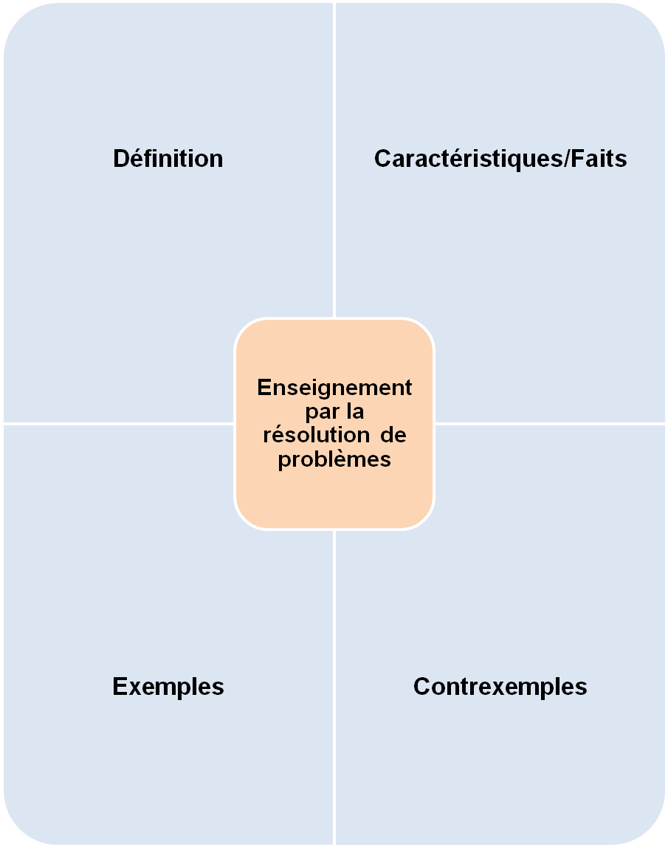

[Cette page est intentionnellement laissée en blanc.]

Aspects pédagogiques

Contexte du
problème

Rôle de
l’enseignant

Rôle de
l’élève

Climat de la salle de classe

[Cette page est intentionnellement laissée en blanc.]

Document PowerPoint

[Cette page est intentionnellement laissée en blanc.]

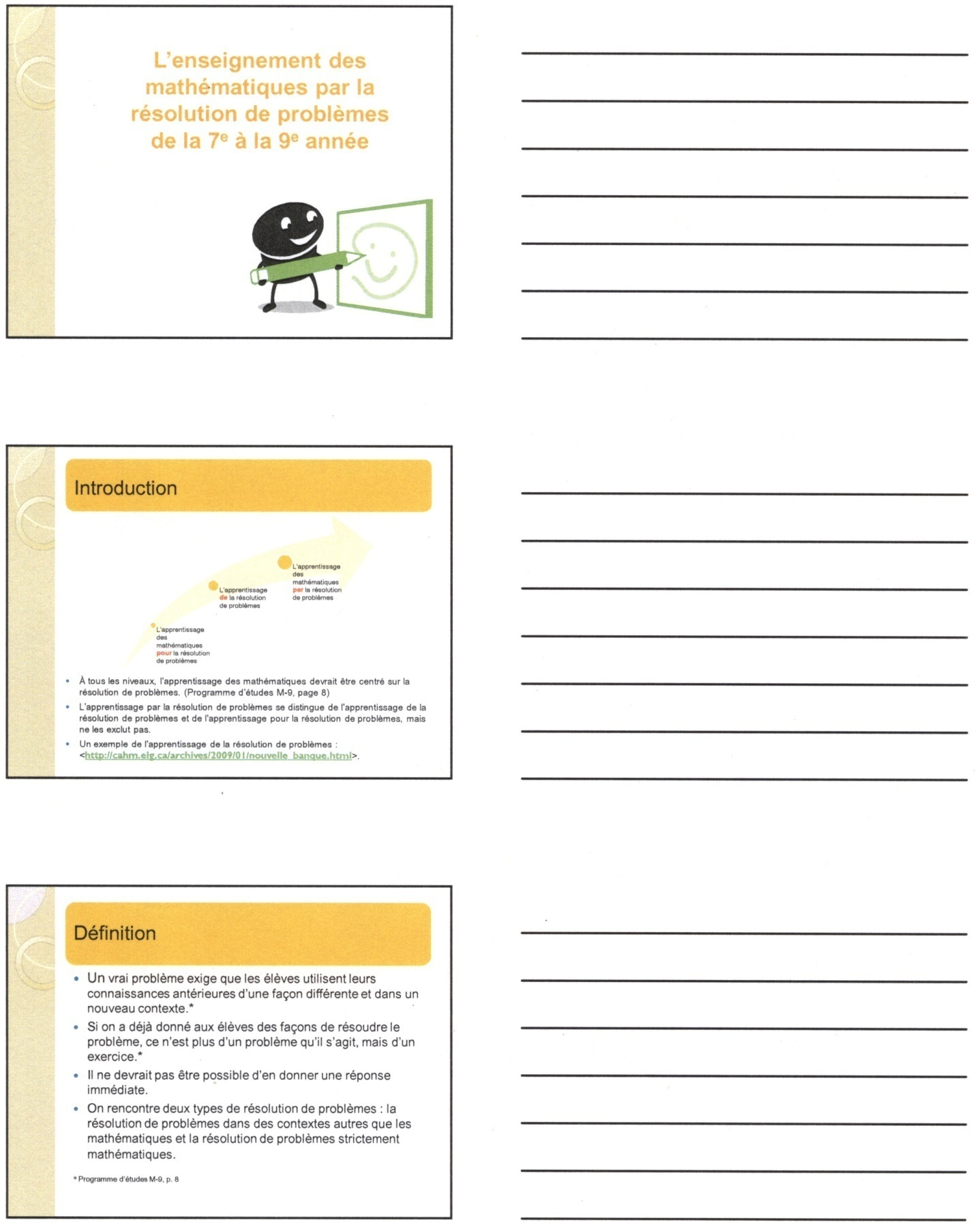

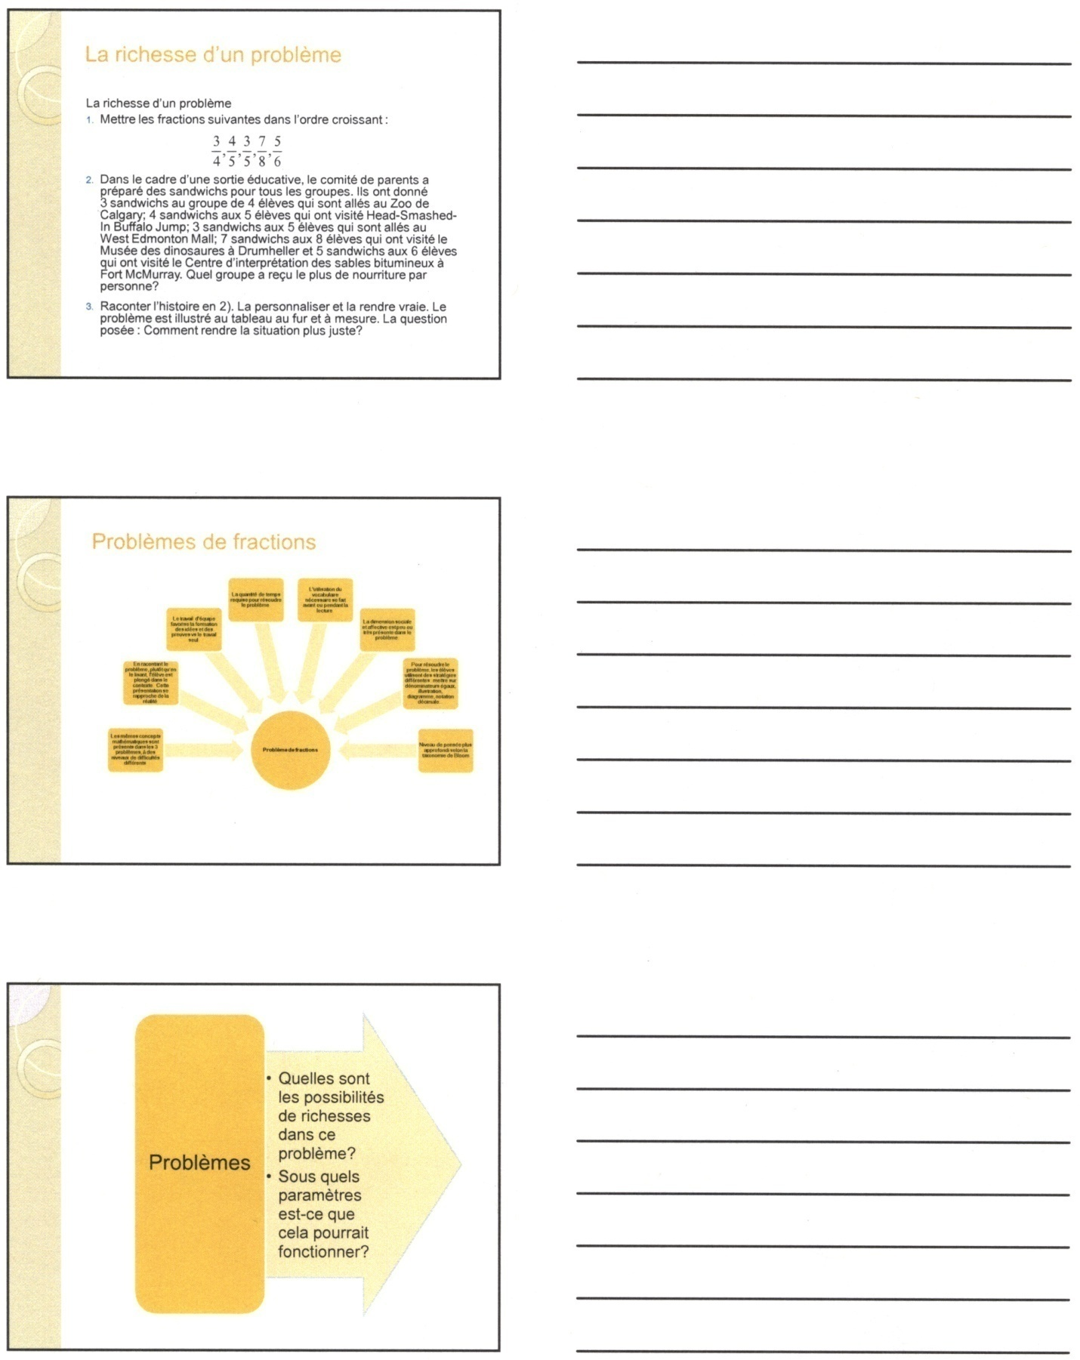
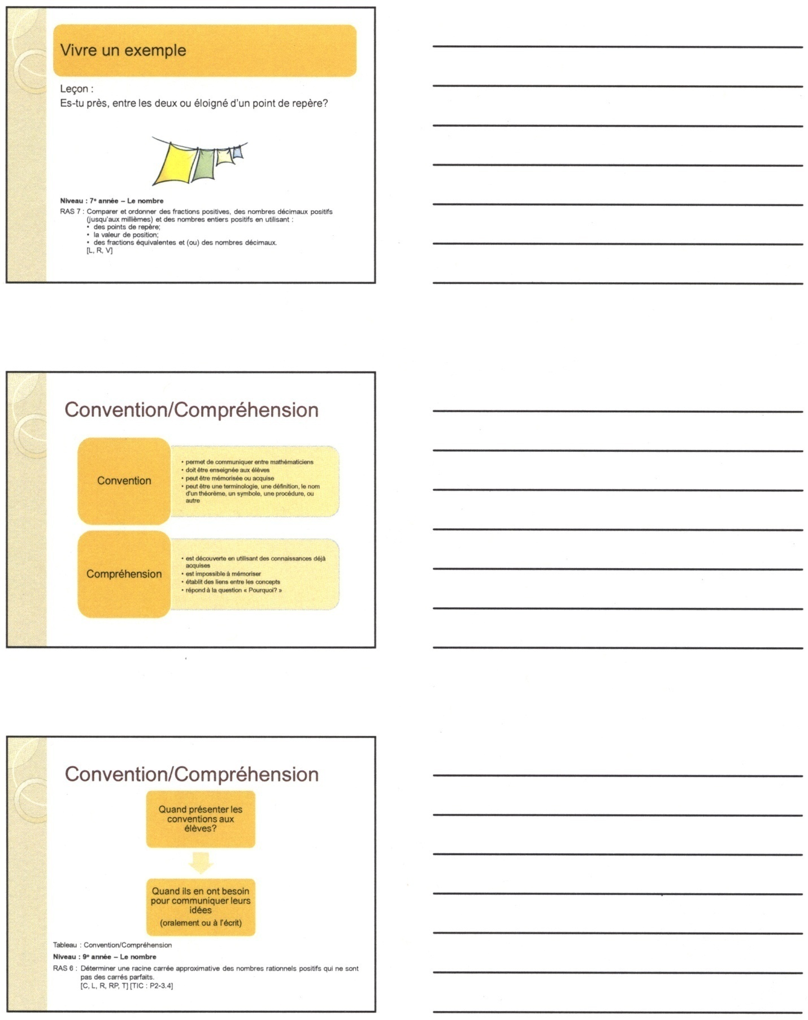
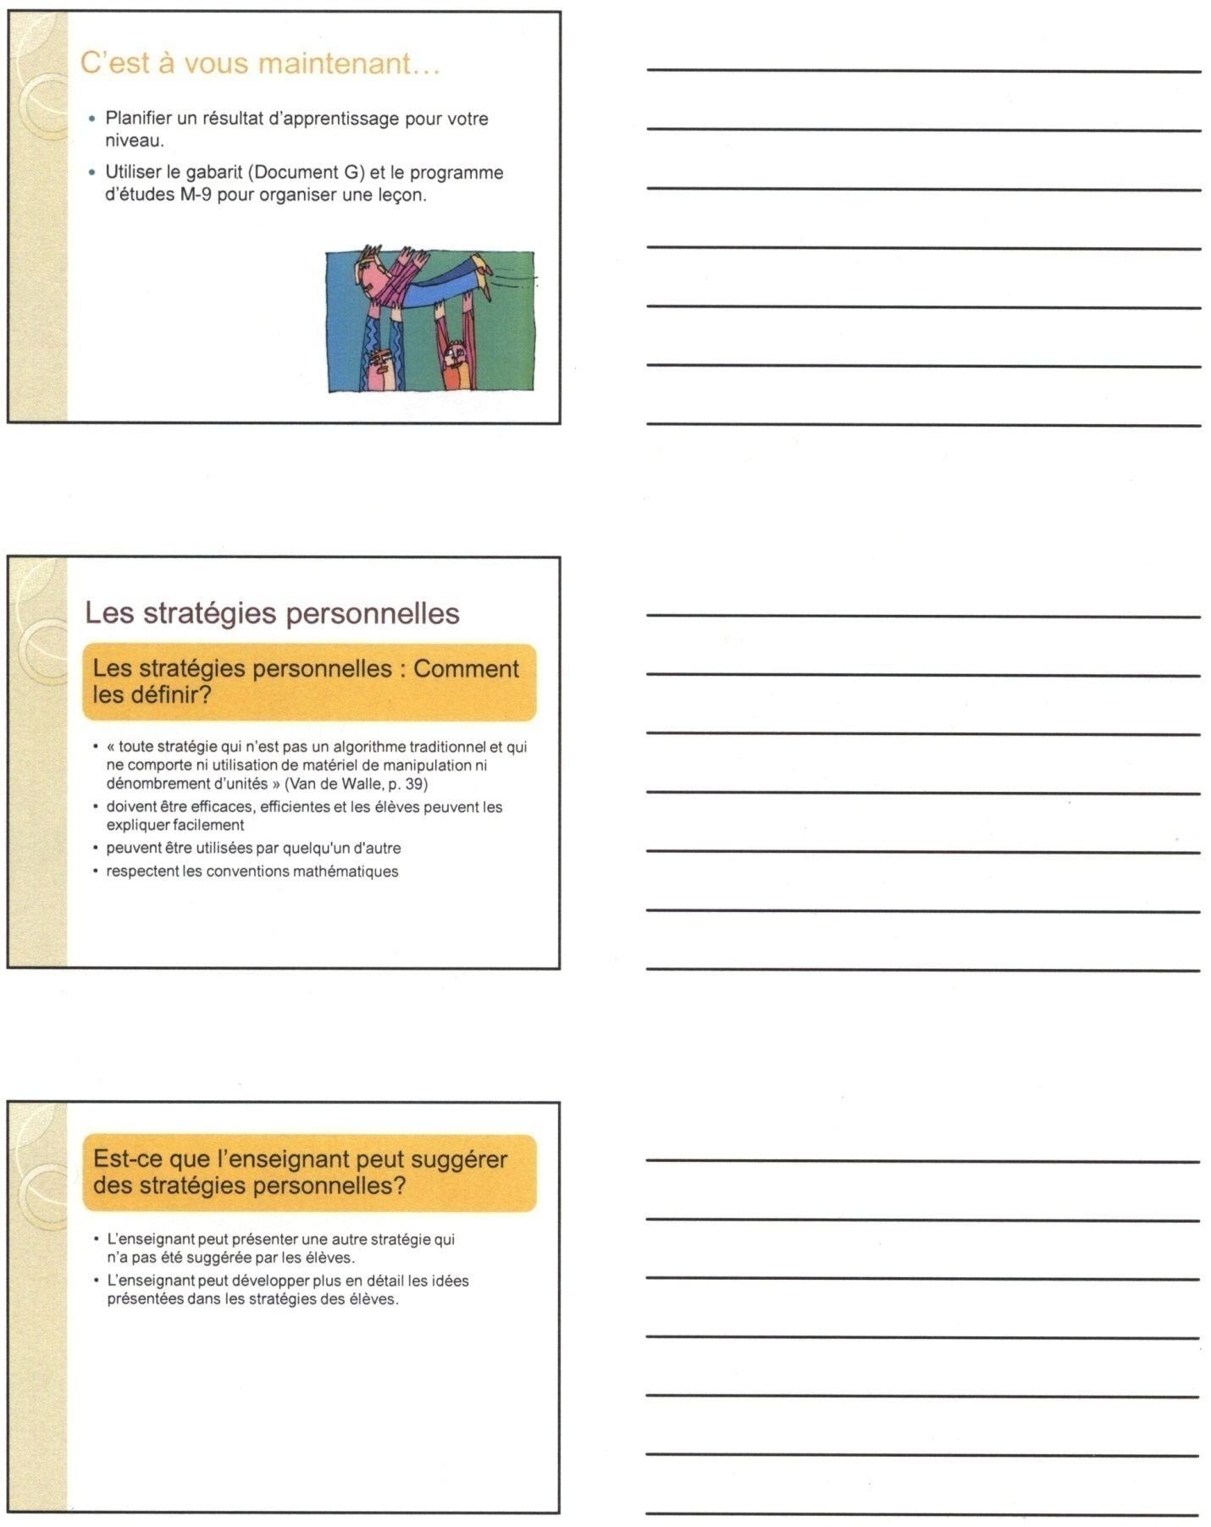
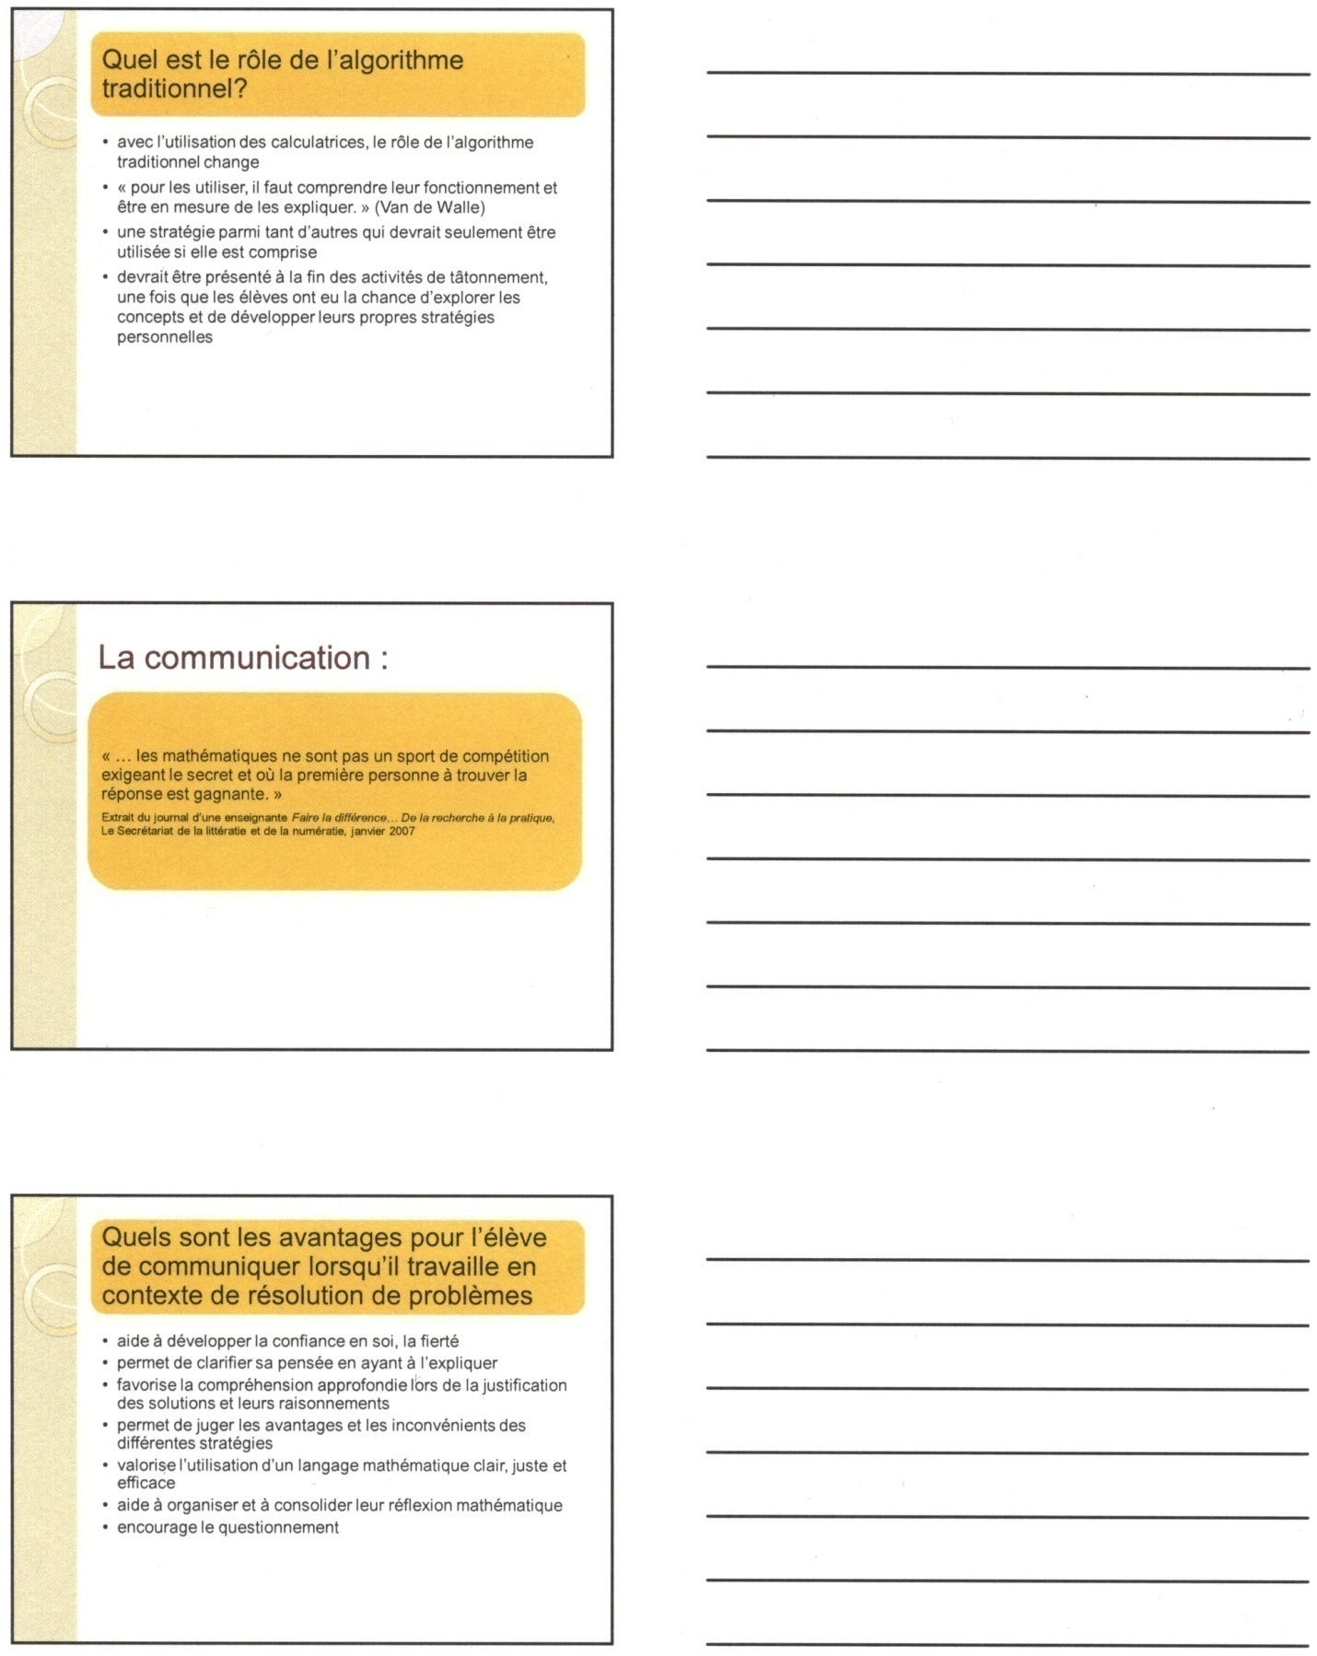
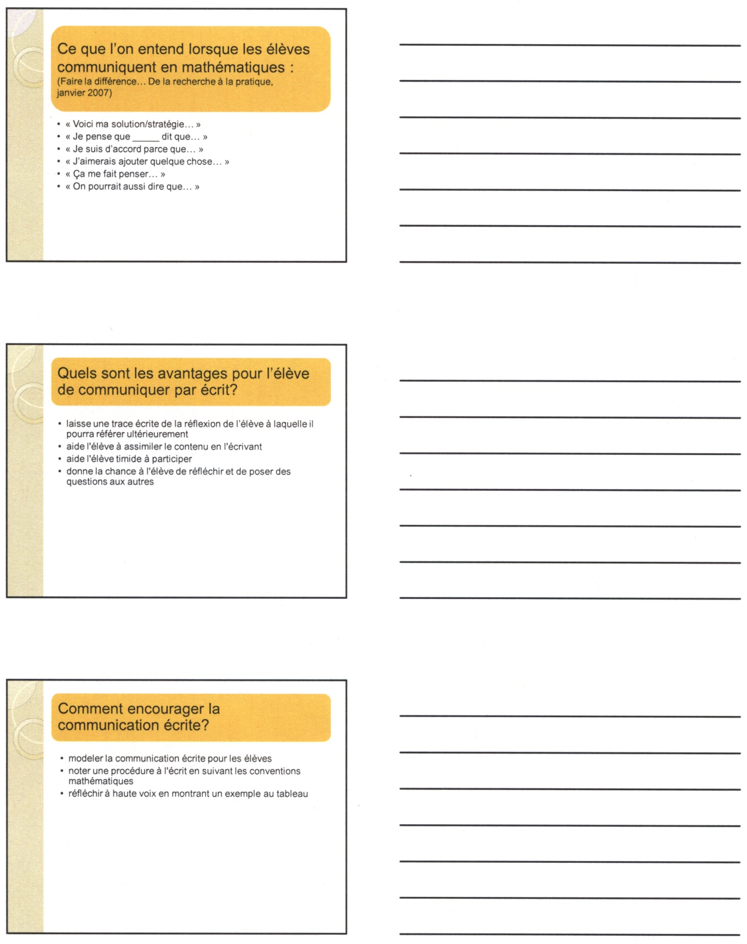
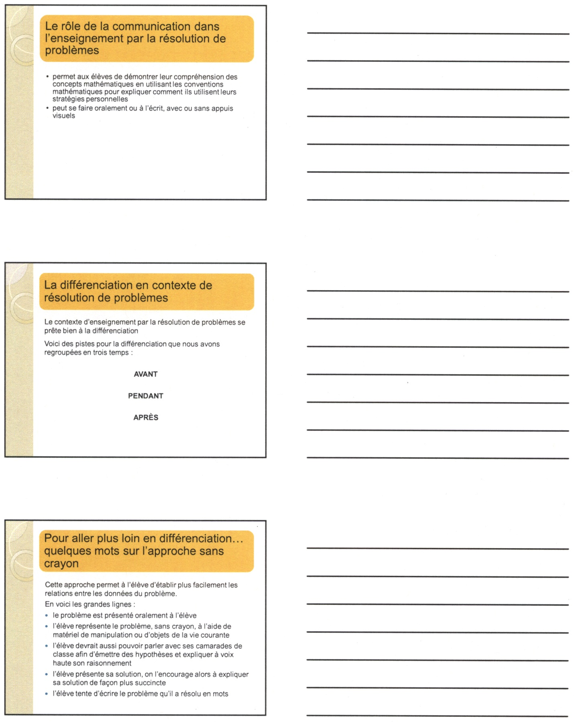
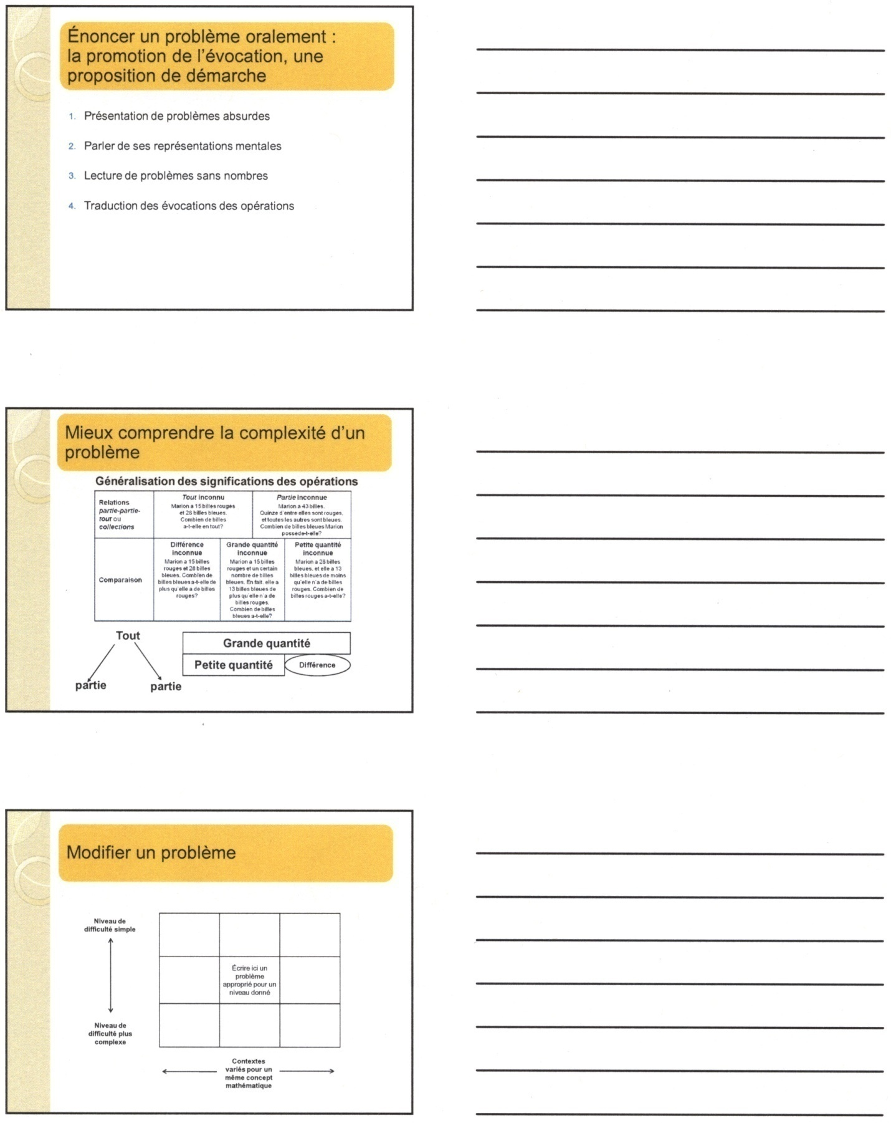
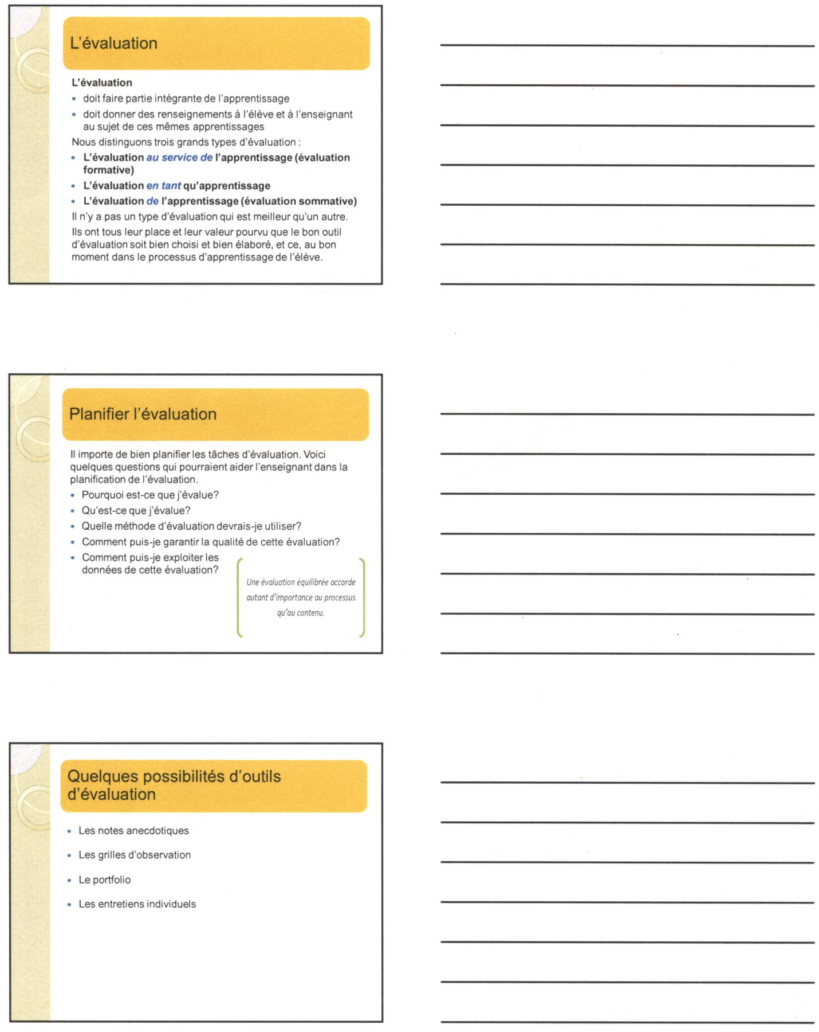
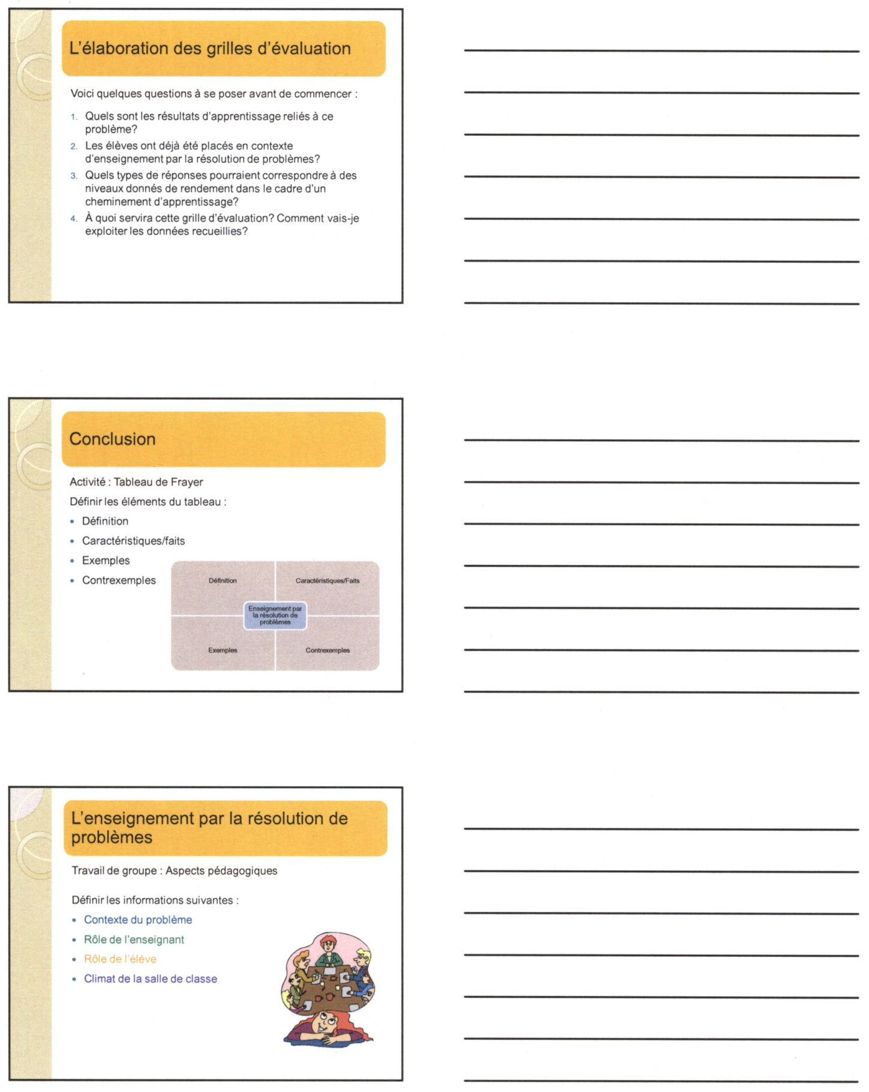
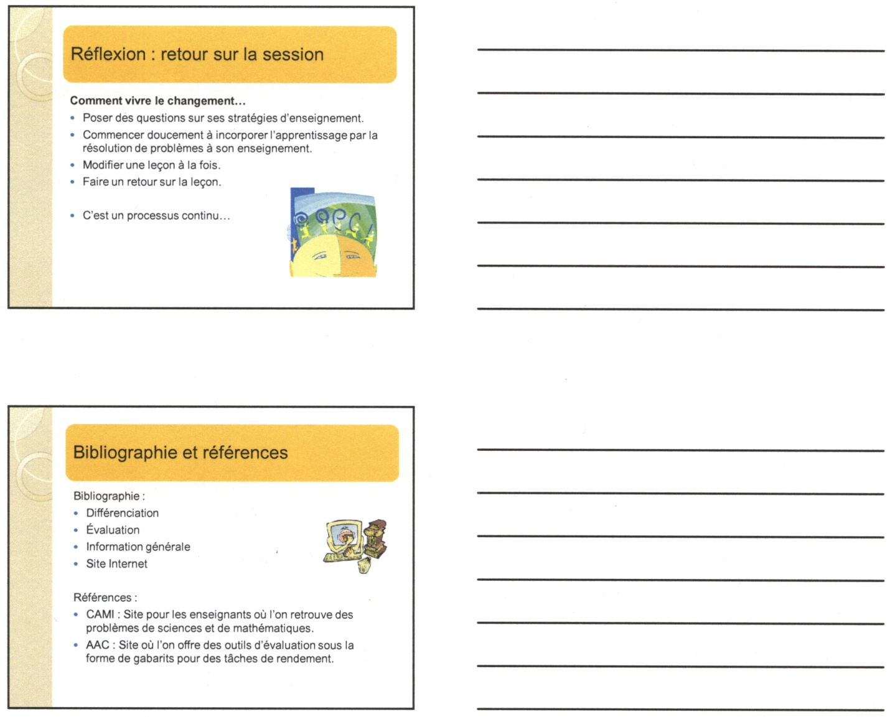

[Cette page est intentionnellement laissée en blanc.]

Mathématiques M-9 de l’Alberta

Programme d’études
avec les indicateurs de rendement

[Cette page est intentionnellement laissée en blanc.]

Septième année
Domaine : Le nombre | Résultat d’apprentissage général : Développer le sens du nombre.
Résultats d’apprentissage spécifiques  L’élève devra : | Indicateurs de rendement  Les indicateurs qui suivent peuvent servir à déterminer si l’élève a bien atteint le résultat d’apprentissage spécifique correspondant.
1. Déterminer et expliquer pourquoi un nombre est divisible par 2, 3, 4, 5, 6, 8, 9 ou 10, et expliquer pourquoi un nombre ne peut pas être divisé par 0.  [C, R] | - Déterminer si un nombre donné est divisible par 2, 3, 4, 5, 6, 8, 9 ou 10 et expliquer pourquoi.  - Trier les nombres d’un ensemble donné selon leur divisibilité en utilisant des outils de classement comme des diagrammes de Venn ou des diagrammes de Carroll.  - Déterminer les facteurs d’un nombre donné en se basant sur les règles de divisibilité.  - Expliquer, à l’aide d’un exemple, pourquoi les nombres ne peuvent pas être divisés par zéro.
Septième année
Domaine : Le nombre (suite) | Résultat d’apprentissage général : Développer le sens du nombre.
2. Démontrer une compréhension de l’addition, de la soustraction, de la multiplication et de la division de nombres décimaux et l’appliquer pour résoudre des problèmes. (Dans les cas où le diviseur comporte plus d’un chiffre ou que le multiplicateur comporte plus de deux chiffres, on s’attend à ce que la technologie soit utilisée.)  [CE, RP, T]  [TIC : P2-3.4] | - Résoudre un problème donné qui comprend l’addition d’au moins deux nombres décimaux.  - Résoudre un problème donné qui comprend la soustraction de nombres décimaux.  - Résoudre un problème donné qui comprend la multiplication de nombres décimaux.  - Résoudre un problème donné qui comprend la multiplication par des multiplicateurs de deux chiffres ou la division de nombres décimaux où les diviseurs n’ont qu’un chiffre (nombres entiers ou décimaux) sans l’aide de la technologie.  - Résoudre un problème donné qui comprend la multiplication par des multiplicateurs de plus de deux chiffres ou la division de nombres décimaux où les diviseurs ont plus qu’un chiffre (nombres entiers ou décimaux) sans l’aide de la technologie.  - Placer la virgule décimale dans une somme ou une différence en appliquant la stratégie des premiers chiffres, ex. : pour 4,5 + 0,73 + 256,458; penser à 4 + 256, et en conclure que la somme est supérieure à 260.  - Placer la virgule décimale dans un produit en appliquant la stratégie des premiers chiffres, ex. : pour 12,33 $ × 2,4; penser à 12 $ × 2, et en conclure que le produit est supérieur à 24 $.  - Placer la virgule décimale dans un quotient en appliquant la stratégie des premiers chiffres, ex. : pour 51,50 m ÷ 2,1; penser à 55 m ÷ 2, et en conclure que le quotient est approximativement 25 m.  - Vérifier la vraisemblance de solutions à l’aide de l’estimation.  Résoudre un problème donné comportant des opérations sur des nombres décimaux, limités aux millièmes, en tenant compte de la priorité des opérations.
3. Résoudre des problèmes comportant des pourcentages de 1 % à 100 %.  [C, L, R, RP, T]  [TIC : P2-3.4] | - Exprimer un pourcentage donné sous forme décimale ou de fraction.  - Résoudre un problème donné où un pourcentage doit être déterminé.  - Déterminer la solution à un problème donné comportant des pourcentages, dont la solution exige l’arrondissement, et expliquer pourquoi une réponse approximative est nécessaire, ex. : le coût total d’un objet, y compris les taxes.
Septième année
Domaine : Le nombre (suite) | Résultat d’apprentissage général : Développer le sens du nombre.
4. Démontrer une compréhension de la relation entre les nombres décimaux finis positifs et les fractions positives ainsi qu’entre les nombres décimaux périodiques positifs et les fractions positives.  [C, L, R, T]  [TIC : P2-3.4] |  | (L’intention ici est de limiter les décimales périodiques à un ou deux chiffres qui se répètent.)  - Prédire le nombre décimal équivalent à une fraction donnée en ayant recours aux régularités, ex. : ( = 0,09, = 0,18, = ? …).  - Apparier les fractions d’un ensemble à leur représentation décimale.  - Trier les fractions d’un ensemble selon qu’elles sont équivalentes à des nombres décimaux périodiques ou à des nombres décimaux finis.  - Exprimer une fraction donnée sous la forme d’un nombre décimal fini ou périodique.  - Exprimer un nombre décimal périodique donné sous la forme d’une fraction.  - Exprimer un nombre décimal fini donné sous la forme d’une fraction.  - Fournir un exemple d’un nombre décimal qui est une représentation approximative de la valeur exacte d’une fraction donnée.
Septième année
Domaine : Le nombre (suite) | Résultat d’apprentissage général : Développer le sens du nombre.
5. Démontrer une compréhension de l’addition et de la soustraction de fractions positives et de nombres fractionnaires positifs, avec et sans dénominateurs communs, de façon concrète, imagée et symbolique (se limitant aux sommes et aux différences positives).  [C, CE, L, R, RP, V] | - Modéliser l’addition et la soustraction d’une fraction ou d’un nombre fractionnaire positif donné de façon concrète et les noter de façon symbolique.  - Déterminer la somme de deux fractions positives ou de nombres fractionnaires ayant des dénominateurs communs.  - Déterminer la différence de deux fractions positives ou de nombres fractionnaires ayant des dénominateurs communs.  - Déterminer un dénominateur commun pour les fractions positives ou les nombres fractionnaires d’un ensemble donné.  - Déterminer la somme de deux fractions positives ou de nombres fractionnaires ayant des dénominateurs différents.  - Déterminer la différence de deux fractions positives ou de nombres fractionnaires ayant des dénominateurs différents.  - Simplifier une fraction positive ou un nombre fractionnaire donné en déterminant le facteur commun au numérateur et au dénominateur.  - Simplifier la solution d’un problème qui comprend la somme ou la différence de deux fractions positives ou de nombres fractionnaires.  - Résoudre un problème donné comportant l’addition ou la soustraction de fractions positives ou de nombres fractionnaires, et vérifier la vraisemblance de la solution.
Septième année
Domaine : Le nombre (suite) | Résultat d’apprentissage général : Développer le sens du nombre.
6. Démontrer une compréhension de l’addition et de la soustraction de nombres entiers, de façon concrète, imagée et symbolique.  [C, L, R, RP, V] | - Expliquer à l’aide de matériel concret, tel que des carreaux algébriques et des diagrammes, que la somme de nombres entiers opposés est égale à zéro.  - Illustrer les résultats d’additions ou de soustractions de nombres entiers négatifs et de nombres entiers positifs en utilisant une droite numérique, ex. : si un déplacement dans une direction est suivi d’un déplacement équivalent dans la direction opposée, on revient au point de départ et aucun déplacement n’a eu lieu.  - Additionner deux nombres entiers donnés à l’aide de matériel concret ou de représentations imagées, et noter le processus de façon symbolique.  - Soustraire deux nombres entiers donnés à l’aide de matériel concret ou de représentations imagées, et noter le processus de façon symbolique.  - Résoudre un problème donné comportant l’addition et/ou la soustraction de nombres entiers.
7. Comparer et ordonner des fractions positives, des nombres décimaux positifs (jusqu’aux millièmes) et des nombres entiers positifs en utilisant :  - des points de repère;  - la valeur de position;  - des fractions équivalentes et (ou) des nombres décimaux.  [L, R, V] | - Ordonner en ordre croissant ou décroissant les nombres d’un ensemble donné comprenant des fractions positives, des nombres décimaux positifs et (ou) des nombres entiers positifs, et vérifier le résultat en utilisant une variété de stratégies.  - Identifier le nombre situé entre deux nombres positifs donnés dans une suite ordonnée ou sur une droite numérique.  - Identifier les nombres positifs qui ne sont pas bien placés dans une suite ordonnée ou sur une droite numérique.  - Placer les fractions positives ayant des dénominateurs communs ou non d’un ensemble donné sur une droite numérique et expliquer la stratégie utilisée pour les ordonner.  - Ordonner les nombres d’un ensemble donné en les plaçant sur une droite numérique comprenant des points de repère tels que 0 et 1, ou 0 et 5.  - Placer les fractions positives d’un ensemble donné comprenant des nombres composés et des fractions impropres sur une droite numérique et expliquer la stratégie utilisée pour les ordonner.
Septième année
Domaine : Les régularités et les relations  (les régularités) | Résultat d’apprentissage général : Décrire le monde et résoudre des problèmes à l’aide des régularités.
Résultats d’apprentissage spécifiques  L’élève devra : | Indicateurs de rendement  Les indicateurs qui suivent peuvent servir à déterminer si l’élève a bien atteint le résultat d’apprentissage spécifique correspondant.
1. Démontrer une compréhension des régularités décrites oralement ou par écrit et leurs relations linéaires équivalentes.  [C, L, R] | - Formuler une relation linéaire pour représenter la relation qui se dégage d’une régularité décrite oralement ou par écrit.  - Fournir un contexte dans lequel une relation linéaire donnée est la représentation d’une régularité.  - Représenter une régularité observée dans l’environnement en utilisant une relation linéaire.
2. Créer une table de valeurs qui correspond à une relation linéaire, en tracer le graphique, l’analyser afin d’en tirer des conclusions et pour résoudre des problèmes.  [C, L, R, RP, V]  [TIC : C7-3.1] | - Créer une table de valeurs à partir d’une relation linéaire donnée en substituant des valeurs à la variable.  - Créer une table de valeurs en utilisant une relation linéaire et l’utiliser pour en tracer le graphique (se limitant à des éléments discrets).  - Tracer un graphique à partir d’une table de données générée à partir d’une relation linéaire donnée et décrire les régularités découvertes en analysant ce graphique pour en tirer des conclusions (ex. : tracer le graphique de la relation entre n et 2n + 3).  - Décrire, dans ses mots, oralement ou par écrit, la relation représentée par un diagramme pour résoudre des problèmes.  - Apparier un ensemble de relations linéaires à un ensemble de graphiques donné.
Septième année
Domaine : Les régularités et les relations  (les variables et les équations) | Résultat d’apprentissage général : Représenter des expressions algébriques de plusieurs façons.
Résultats d’apprentissage spécifiques  L’élève devra : | Indicateurs de rendement  Les indicateurs qui suivent peuvent servir à déterminer si l’élève a bien atteint le résultat d’apprentissage spécifique correspondant.
3. Démontrer une compréhension de la préservation de l’égalité en :  - modélisant la préservation de l’égalité, de façon concrète, imagée et symbolique;  - appliquant la préservation de l’égalité pour résoudre des équations.  [C, L, R, RP, V] | - Modéliser la préservation de l’égalité pour chacune des quatre opérations mathématiques à l’aide de matériel de manipulation tel qu’une balance ou à l’aide d’une représentation imagée, expliquer le processus oralement et noter ce processus à l’aide de symboles.  - Écrire des formes équivalentes d’une équation donnée en maintenant l’égalité et vérifier à l’aide de matériel concret, ex. : 3b = 12 est le même que 3b + 5 = 12 + 5 ou 2r = 7 est le même que  3(2r) = 3(7).  - Résoudre un problème donné en appliquant la préservation de l’égalité.
4. Expliquer la différence entre une expression et une équation.  [C, L] | - Identifier et fournir un exemple d’un terme constant, d’un coefficient numérique et d’une variable dans une expression et dans une équation.  - Expliquer ce qu’est une variable et l’usage dont on en fait dans une expression donnée.  - Fournir un exemple d’une expression et un exemple d’une équation, et expliquer en quoi elles se ressemblent et en quoi elles diffèrent.
5. Évaluer une expression dont la valeur de la variable (ou des variables) est donnée.  [L, R] | - Substituer une valeur à l’inconnue dans une expression donnée, et évaluer cette expression.
Septième année
Domaine : Les régularités et les relations  (les variables et les équations) (suite) | Résultat d’apprentissage général : Représenter des expressions algébriques de plusieurs façons.
Résultats d’apprentissage spécifiques  L’élève devra : | Indicateurs de rendement  Les indicateurs qui suivent peuvent servir à déterminer si l’élève a bien atteint le résultat d’apprentissage spécifique correspondant.
6. Modéliser et résoudre des problèmes qui peuvent être représentés par des équations linéaires à une étape de la forme x + a = b (où a et b sont des nombres entiers), de façon concrète, imagée et symbolique.  [L, R, RP, V] | - Représenter un problème donné sous forme d’une équation linéaire et le résoudre à l’aide de matériel concret, ex. : des jetons ou des carreaux algébriques.  - Tracer une représentation visuelle des étapes requises pour résoudre une équation linéaire.  - Résoudre un problème donné à l’aide d’équations linéaires.  - Vérifier la solution d’une équation linéaire donnée à l’aide de matériel concret et de diagrammes.  - Substituer la solution possible à la variable dans une équation linéaire donnée pour en vérifier l’égalité.
7. Modéliser et résoudre des problèmes qui peuvent être représentés par des équations linéaires des formes suivantes :  - ax + b = c  - ax = b  - a ≠ 0  (où a, b, et c sont des nombres entiers positifs), de façon concrète, imagée et symbolique.  [L, R, RP, V] | - Modéliser un problème donné à l’aide d’une équation linéaire et le résoudre à l’aide de matériel concret, ex. : des jetons, des carreaux algébriques.  - Tracer une représentation visuelle des étapes utilisées pour résoudre une équation linéaire.  - Résoudre un problème donné à l’aide d’équations linéaires et noter le processus.  - Vérifier la solution d’une équation linéaire à l’aide de matériel concret et de diagrammes.  - Substituer la solution d’une équation à la variable dans l’équation linéaire originale pour en vérifier l’égalité.
Septième année
Domaine : La forme et l’espace  (la mesure) | Résultat d’apprentissage général : Résoudre des problèmes à l’aide de mesures directes et indirectes.
Résultats d’apprentissage spécifiques  L’élève devra : | Indicateurs de rendement  Les indicateurs qui suivent peuvent servir à déterminer si l’élève a bien atteint le résultat d’apprentissage spécifique correspondant.
1. Démontrer une compréhension des cercles en :  - décrivant les relations entre le rayon, le diamètre et la circonférence d’un cercle;  - établissant la relation entre la circonférence et pi;  - déterminant la somme des angles au centre d’un cercle;  - construisant des cercles d’un rayon ou d’un diamètre donné;  - résolvant des problèmes qui comportent des rayons, des diamètres et (ou) des circonférences de cercles.  [C, L, R, RP, V] | - Illustrer et expliquer que le diamètre d’un cercle donné est égal au double de son rayon.  - Illustrer et expliquer que la circonférence d’un cercle donné est approximativement le triple de son diamètre.  - Expliquer que pour tout cercle, pi est le rapport de la circonférence au diamètre , dont la valeur est approximativement égale à 3,14.  - Expliquer, à l’aide d’une illustration, que la somme des angles au centre de tout cercle est égale à 360º.  - Tracer un cercle dont le rayon ou le diamètre est donné, avec et sans l’aide d’un compas.  - Résoudre un problème contextualisé donné comportant des cercles.
2. Développer et appliquer une formule pour déterminer l’aire de :  - triangles;  - parallélogrammes;  - cercles.  [L, R, RP, V] | - Illustrer et expliquer comment on peut déterminer l’aire d’un triangle à partir de l’aire d’un rectangle.  - Généraliser une règle pour créer une formule permettant de déterminer l’aire de triangles.  - Illustrer et expliquer comment on peut déterminer l’aire d’un parallélogramme à partir de l’aire d’un rectangle.  - Généraliser une règle pour créer une formule permettant de déterminer l’aire de parallélogrammes.  - Illustrer et expliquer comment on peut estimer l’aire d’un cercle sans avoir recours à une formule.  - Appliquer une formule pour déterminer l’aire d’un cercle donné.  - Résoudre un problème donné comportant l’aire de triangles, de parallélogrammes et (ou) de cercles.
Septième année
Domaine : La forme et l’espace  (les objets à trois dimensions et les figures à deux dimensions) | Résultat d’apprentissage général : Décrire les propriétés d’objets à trois dimensions et de figures à deux dimensions, et analyser les relations qui existent entre elles.
3. Effectuer des constructions géométriques, y compris des :  - segments de droites perpendiculaires;  - segments de droites parallèles;  - médiatrices;  - bissectrices.  [L, R, V] | - Décrire des exemples de segments de droites parallèles, de segments de droites perpendiculaires, de médiatrices et de bissectrices dans l’environnement.  - Identifier les segments de droites parallèles ou perpendiculaires qui apparaissent dans un diagramme donné.  - Tracer un segment de droite perpendiculaire à un autre segment de droite, et expliquer comment on sait qu’ils sont perpendiculaires.  - Tracer un segment de droite parallèle à un autre segment de droite, et expliquer comment on sait qu’ils sont parallèles.  - Tracer la bissectrice d’un angle donné de plus d’une façon et vérifier la congruence des angles ainsi obtenus.  - Tracer la médiatrice d’un segment de droite donné de plus d’une façon et en vérifier le résultat obtenu.
Septième année
Domaine : La forme et l’espace  (les transformations) | Résultat d’apprentissage général : Décrire et analyser les positions et les déplacements d’objets et de figures.
Résultats d’apprentissage spécifiques  L’élève devra : | Indicateurs de rendement  Les indicateurs qui suivent peuvent servir à déterminer si l’élève a bien atteint le résultat d’apprentissage spécifique correspondant.
4. Identifier et tracer des points dans les quatre quadrants d’un plan cartésien en utilisant des paires ordonnées composées de nombres entiers.  [C, L, V] | - Étiqueter les axes d’un plan cartésien à quatre quadrants et en identifier l’origine.  - Identifier l’emplacement d’un point donné dans n’importe lequel des quadrants d’un plan cartésien, d’après sa paire ordonnée (se limitant aux nombres entiers).  - Tracer un point donné d’après ses coordonnées, dont la paire ordonnée (se limitant aux nombres entiers) est composée de nombres entiers, dans un plan cartésien dont les axes ont des intervalles de 1, 2, 5 ou 10 unités.  - Tracer des motifs ou des figures dans un plan cartésien à partir d’une liste de paires ordonnées donnée.  - Créer des motifs et des figures dans n’importe lequel des quatre quadrants d’un plan cartésien et identifier les points utilisés pour le produire.
Septième année
Domaine : La forme et l’espace  (les transformations) (suite) | Résultat d’apprentissage général : Décrire et analyser les positions et les déplacements d’objets et de figures.
5. Effectuer et décrire des transformations (translation, rotation ou réflexion) de figures à deux dimensions dans les quatre quadrants d’un plan cartésien (se limitant aux sommets dont les coordonnées sont des nombres entiers).  [C, L, RP, T, V]  [TIC : C6-3.4] | (On s’attend à ce que la figure originale et son image aient des sommets dont les coordonnées sont des nombres entiers.)  - Identifier les coordonnées des sommets d’une figure à deux dimensions donnée dans un plan cartésien.  Décrire le déplacement horizontal et le déplacement vertical nécessaires pour aller d’un point à l’autre dans un plan cartésien.  Décrire le ou les changements de positions de chacun des sommets d’une figure à deux dimensions donnée qui permettent d’obtenir les sommets correspondants de son image à la suite d’une transformation ou d’une succession de transformations dans un plan cartésien.  - Déterminer la distance horizontale et la distance verticale entre deux points situés dans n’importe lequel des quatre quadrants d’un plan cartésien.  - Effectuer une transformation ou des transformations consécutives sur une forme à deux dimensions et identifier les coordonnées des sommets de l’image.  - Décrire l’image obtenue après la transformation d’une figure à deux dimensions donnée dans un plan cartésien en identifiant les coordonnées de ses sommets.
Septième année
Domaine : La statistique et la probabilité  (l’analyse de données) | Résultat d’apprentissage général : Recueillir, présenter et analyser des données afin de résoudre des problèmes.
Résultats d’apprentissage spécifiques  L’élève devra : | Indicateurs de rendement  Les indicateurs qui suivent peuvent servir à déterminer si l’élève a bien atteint le résultat d’apprentissage spécifique correspondant.
1. Démontrer une compréhension de la tendance centrale et de l’étendue en :  - déterminant les mesures de la tendance centrale (moyenne, médiane et mode) et de l’étendue;  - déterminant laquelle des mesures de la tendance centrale est la plus appropriée pour refléter les données recueillies.  [C, R, RP, T]  [TIC : P2-3.4] | - Déterminer la moyenne, la médiane et le mode d’un ensemble de données fourni et expliquer pourquoi ces mesures peuvent être identiques ou différentes.  - Déterminer l’étendue de différents ensembles de donnés fournis.  - Fournir un contexte dans lequel soit la moyenne, la médiane ou le mode d’un ensemble de données est la mesure de la tendance centrale la plus appropriée pour le décrire.  - Résoudre un problème donné qui comprend des mesures de tendance centrale.
2. Déterminer l’effet de l’introduction dans un ensemble de données d’une valeur aberrante sur la moyenne, la médiane et le mode.  [C, L, R, RP] | - Analyser un ensemble de données fourni afin d’en identifier toute valeur aberrante.  - Expliquer les effets des valeurs aberrantes sur les mesures de tendance centrale d’un ensemble spécifique de données.  - Identifier les valeurs aberrantes d’un ensemble fourni de données et expliquer pourquoi il est approprié ou non d’en tenir compte lors de la détermination de mesures de tendance centrale.  - Fournir des exemples de situations dans lesquelles des valeurs aberrantes devraient ou ne devraient pas être incluses lors de la détermination de mesures de tendance centrale.
Septième année
Domaine : La statistique et la probabilité  (l’analyse de données) (suite) | Résultat d’apprentissage général : Recueillir, présenter et analyser des données afin de résoudre des problèmes.
Résultats d’apprentissage spécifiques  L’élève devra : | Indicateurs de rendement  Les indicateurs qui suivent peuvent servir à déterminer si l’élève a bien atteint le résultat d’apprentissage spécifique correspondant.
3. Construire, étiqueter et interpréter des diagrammes circulaires pour résoudre des problèmes.  [C, L, R, RP, T, V]  [TIC : P2-3.3] | - Identifier les attributs communs de diagrammes circulaires, tels que :  - les titres, les étiquettes ou les légendes;  - la somme des angles au centre d’un cercle est égale à 360º;  - les données sont présentées sous la forme de pourcentages d’un tout, et la somme de ces pourcentages est égale à 100 %.  - Créer et étiqueter un diagramme circulaire pour présenter un ensemble de données avec et sans l’aide de la technologie.  - Trouver et comparer des diagrammes circulaires dans divers médias imprimés et électroniques, tels que les quotidiens, les magazines et Internet.  - Exprimer les pourcentages présentés dans un diagramme circulaire sous forme de quantités afin de résoudre un problème donné.  - Interpréter un diagramme circulaire donné afin de répondre à des questions.
Septième année
Domaine : La statistique et la probabilité  (la chance et l’incertitude) | Résultat d’apprentissage général : Utiliser les probabilités, expérimentale ou théorique, pour représenter et résoudre des problèmes comportant des incertitudes.
Résultats d’apprentissage spécifiques  L’élève devra : | Indicateurs de rendement  Les indicateurs qui suivent peuvent servir à déterminer si l’élève a bien atteint le résultat d’apprentissage spécifique correspondant.
4. Exprimer des probabilités sous forme de rapports, de fractions et de pourcentages.  [C, L, R, V, T]  [TIC : P2-3.4] | - Déterminer la probabilité de l’un des résultats d’une expérience de probabilité et exprimer cette probabilité sous la forme d’un rapport, d’une fraction et d’un pourcentage.  - Fournir un exemple d’un évènement dont la probabilité est 0 ou 0 % (impossible) et d’un évènement dont la probabilité est de 1 ou 100 % (certain).
5. Identifier l’espace échantillon (dont l’espace se limite à 36 éléments) d’une expérience de probabilité comportant deux évènements indépendants.  [C, CE, RP] | - Fournir un exemple de paires d’évènements indépendants, tels que :  - faire tourner une roulette ayant quatre secteurs et lancer un dé à huit faces;  - lancer une pièce de monnaie et lancer un dé à douze faces;  - lancer deux pièces de monnaie;  - lancer deux dés;  et expliquer pourquoi ces évènements sont des évènements indépendants.  - Identifier l’espace échantillon (l’ensemble des résultats possibles) de chacun des deux évènements indépendants d’une expérience donnée en utilisant un diagramme en arbre, un tableau ou un autre outil de classement graphique.
6. Mener une expérience de probabilité pour comparer la probabilité théorique (déterminée en utilisant un diagramme en arbre, un tableau ou un autre outil de classement graphique) et la probabilité expérimentale de deux évènements indépendants.  [C, R, RP, T]  [TIC : C7-3.2; P2-3.4] | - Déterminer la probabilité théorique d’un résultat donné, comportant deux évènements indépendants.  - Mener une expérience de probabilité à la suite de deux évènements indépendants, avec et sans l’aide de la technologie, afin de comparer la probabilité expérimentale et la probabilité théorique.  - Résoudre un problème de probabilité donné comportant deux évènements indépendants.

Huitième année
Domaine : Le nombre | Résultat d’apprentissage général : Développer le sens du nombre.
Résultats d’apprentissage spécifiques  L’élève devra : | Indicateurs de rendement  Les indicateurs qui suivent peuvent servir à déterminer si l’élève a bien atteint le résultat d’apprentissage spécifique correspondant.
1. Démontrer une compréhension des carrés parfaits et des racines carrées (se limitant aux nombres entiers positifs), de façon concrète, imagée et symbolique.  [C, L, R, T] | - Représenter un carré parfait donné sous forme d’une région carrée à l’aide de matériel de manipulation tel que du papier quadrillé ou des formes carrées.  - Déterminer les facteurs d’un carré parfait donné et expliquer pourquoi un de ses facteurs est la racine carrée tandis que les autres ne le sont pas.  - Déterminer si un nombre donné est ou n’est pas un carré parfait à l’aide de matériel de manipulation et des stratégies tels que des formes carrées, du papier quadrillé ou la mise en facteurs premiers et expliquer pourquoi.  - Déterminer la racine carrée d’un carré parfait donné et la noter de façon symbolique.  - Déterminer le carré d’un nombre donné.
2. Déterminer la racine carrée approximative d’un nombre qui n’est pas un carré parfait (se limitant aux nombres entiers positifs).  [C, CE, L, R, T]  [TIC : P2-3.4] | - Estimer la racine carrée d’un nombre donné qui n’est pas un carré parfait en utilisant les racines de carrés parfaits comme repères.  - Déterminer la racine carrée approximative d’un nombre donné qui n’est pas un carré parfait à l’aide de la technologie, telle qu’une calculatrice ou un ordinateur.  - Expliquer pourquoi la racine carrée d’un nombre déterminé à l’aide d’une calculatrice peut être une approximation.  - Identifier un nombre dont la racine carrée se situe entre deux nombres donnés.
Huitième année
Domaine : Le nombre (suite) | Résultat d’apprentissage général : Développer le sens du nombre.
3. Démontrer une compréhension des pourcentages supérieurs ou égaux à 0 %, y compris les pourcentages supérieurs à 100 %.  [L, R, RP, V] | - Fournir un contexte tiré de la vie quotidienne dans lequel un pourcentage peut être supérieur à 100 % ou entre 0 % et 1 %.  - Représenter un pourcentage fractionnel donné à l’aide de papier quadrillé.  - Représenter un pourcentage donné supérieur à 100 % à l’aide de papier quadrillé.  - Déterminer le pourcentage représenté par une région ombrée donnée sur du papier quadrillé et le noter sous forme d’un nombre décimal, d’une fraction ou d’un pourcentage.  - Exprimer un pourcentage donné sous forme décimale ou fractionnelle.  - Exprimer un nombre décimal donné sous forme d’un pourcentage ou d’une fraction.  - Exprimer une fraction donnée sous forme d’un nombre décimal ou d’un pourcentage.  - Résoudre un problème donné comportant des pourcentages donnés.  - Résoudre un problème donné comportant des pourcentages combinés donnés, ex. : addition de pourcentages telle que la taxe provinciale + la TPS.  - Résoudre un problème donné comportant le pourcentage d’un pourcentage donné, ex. : La population de l’Alberta a augmenté de 10 % pendant une année et elle a augmenté de 15 % l’année suivante. Explique pourquoi il ne s’agit pas d’une augmentation de la population de 25 % pendant ces deux années.
Huitième année
Domaine : Le nombre (suite) | Résultat d’apprentissage général : Développer le sens du nombre.
4. Démontrer une compréhension du rapport et du taux.  [C, L, V] | - Exprimer un rapport à deux termes d’un contexte donné dans les formes 3 : 5 ou 3 à 5.  - Exprimer un rapport à trois termes d’un contexte donné dans les formes 4 : 7 : 3 ou 4 à 7 à 3.  - Exprimer un rapport partie-à-partie sous forme de fraction partie-à-tout, ex. : jus concentré congelé à eau - 1 boîte de jus concentré congelé à 4 boîtes d’eau peut être représenté par , qui est le rapport du jus concentré à la solution, ou , qui est le rapport d’eau à la solution.  - Identifier et décrire des rapports et des taux, incluant les taux unitaires, à partir d’exemples tirés de la vie quotidienne et les noter de façon symbolique.  - Exprimer un taux donné à l’aide de mots ou de symboles, ex. : 20 L par 100 km ou 20 L/100 km.  - Exprimer un rapport donné sous forme de pourcentage et expliquer la raison pour laquelle un taux ne peut pas être représenté sous forme de pourcentage.
5. Résoudre des problèmes comportant des taux, des rapports et le raisonnement proportionnel.  [C, L, R, RP] | - Expliquer la signification de dans un contexte donné.  - Fournir un exemple tiré de la vie quotidienne dans lequel représente :  - une fraction  - un taux  - un rapport  - un quotient  - une probabilité.  - Résoudre un problème donné comportant un taux, un rapport ou un pourcentage.
Huitième année
Domaine : Le nombre (suite) | Résultat d’apprentissage général : Développer le sens du nombre.
6. Démontrer une compréhension de la multiplication et de la division de fractions positives et de nombres fractionnaires, de façon concrète, imagée et symbolique.  [C, CE, L, RP] | - Identifier l’opération appropriée pour résoudre un problème comportant des fractions positives.  - Fournir un contexte comportant la multiplication de deux fractions positives données.  - Fournir un contexte comportant la division de deux fractions positives données.  - Estimer le produit de deux fractions propres positives pour déterminer si le produit est plus près de 0, de ou de 1.  - Estimer le quotient de deux fractions positives données en utilisant des nombres entiers comme points de repère.  - Exprimer un nombre fractionnaire positif donné sous forme de fraction impropre positive et une fraction impropre positive donnée sous forme de nombre fractionnaire.  - Modéliser la multiplication d’une fraction positive par une fraction positive, de façon concrète ou imagée et noter le processus.  - Modéliser la multiplication d’une fraction positive par un nombre entier positif, de façon concrète ou imagée à l’aide du concept de la surface et noter le processus.  - Modéliser la division d’une fraction propre positive par un nombre entier positif, de façon concrète ou imagée et noter le processus.  - Modéliser la division d’un nombre entier par une fraction positive, de façon concrète ou imagée, à l’aide du concept de la surface et noter le processus.  - Modéliser la division d’une fraction propre positive par une fraction propre positive de façon imagée, et noter le processus.  - Énoncer et appliquer des règles générales pour multiplier et diviser des fractions positives.  - Résoudre un problème donné comportant des fractions positives, en tenant compte de la priorité des opérations (se limitant aux problèmes ayant des solutions positives).  - Appliquer une stratégie personnelle pour résoudre un problème de division donné qui inclut un nombre fractionnaire et noter le processus de façon symbolique.  - Raffiner ses stratégies personnelles pour augmenter leur efficacité.
Huitième année
Domaine : Le nombre (suite) | Résultat d’apprentissage général : Développer le sens du nombre.
7. Démontrer une compréhension de la multiplication et de la division de nombres entiers, de façon concrète, imagée et symbolique.  [C, L, R, RP, V] | - Identifier l’opération requise pour résoudre un problème donné comportant des nombres entiers.  - Fournir un contexte comportant la multiplication de deux nombres entiers.  - Fournir un contexte comportant la division de deux nombres entiers.  - Modéliser la multiplication de deux nombres entiers donnés à l’aide de matériel de manipulation ou de représentations imagées et noter le processus.  - Modéliser la division d’un nombre entier donné par un nombre entier donné à l’aide de matériel de manipulation ou de représentations imagées, et noter le processus.  - Énoncer et appliquer une règle générale pour déterminer le signe du produit et du quotient de nombres entiers.  - Résoudre un problème donné comportant la division de nombres entiers (un nombre à deux chiffres par un nombre à un chiffre) sans l’aide de la technologie.  - Résoudre un problème donné comportant la division de nombres entiers (un nombre à deux chiffres divisé par un nombre à 2 chiffres) avec l’aide de la technologie.  - Résoudre un problème donné comportant des nombres entiers en tenant compte de la priorité des opérations.
Huitième année
Domaine : Les régularités et les relations  (les régularités) | Résultat d’apprentissage général : Décrire le monde et résoudre des problèmes à l’aide des régularités.
Résultats d’apprentissage spécifiques  L’élève devra : | Indicateurs de rendement  Les indicateurs qui suivent peuvent servir à déterminer si l’élève a bien atteint le résultat d’apprentissage spécifique correspondant.
1. Tracer et analyser le graphique de relations linéaires à deux variables.  [C, CE, R, RP, T, V]  [TIC : P2-3.3] | - Déterminer, à partir d’une équation donnée, la valeur manquante dans une paire ordonnée.  - Créer une table de valeurs en substituant des valeurs à une variable dans l’équation d’une relation linéaire donnée.  - Tracer un graphique correspondant à l’équation d’une relation linéaire donnée (se limitant à des données discrètes).  - Décrire la relation entre les variables d’un graphique donné.
Huitième année
Domaine : Les régularités et les relations  (les variables et les équations) | Résultat d’apprentissage général : Représenter des expressions algébriques de plusieurs façons.
Résultats d’apprentissage spécifiques  L’élève devra : | Indicateurs de rendement  Les indicateurs qui suivent peuvent servir à déterminer si l’élève a bien atteint le résultat d’apprentissage spécifique correspondant.
2. Modéliser et résoudre des problèmes en utilisant des équations linéaires des formes suivantes :  - ax = b  - , a ≠ 0  - ax + b = c  , a ≠ 0  - a(x + b) = c  (où a, b et c sont des nombres entiers), de façon concrète, imagée et symbolique.  [C, L, RP, V] | - Modéliser un problème donné comprenant une équation linéaire et résoudre l’équation à l’aide de matériel concret, ex. : jetons, carreaux algébriques.  - Vérifier la solution d’une équation linéaire donnée de diverses façons, y compris à l’aide de matériel de manipulation, de diagrammes et de la substitution.  - Représenter visuellement les étapes requises pour résoudre une équation mathématique donnée et noter chaque étape symboliquement.  - Résoudre une équation linéaire donnée symboliquement.  - Identifier et corriger une erreur dans la solution d’une équation linéaire donnée.  - Résoudre une équation linéaire donnée à l’aide de la distributivité, ex. : 2(x + 3) = 5 est équivalent à 2x + 6 = 5;…  - Résoudre un problème donné à l’aide d’une équation linéaire et noter le processus.
Huitième année
Domaine : La forme et l’espace  (la mesure) | Résultat d’apprentissage général : Résoudre des problèmes à l’aide de mesures directes et indirectes.
Résultats d’apprentissage spécifiques  L’élève devra : | Indicateurs de rendement  Les indicateurs qui suivent peuvent servir à déterminer si l’élève a bien atteint le résultat d’apprentissage spécifique correspondant.
1. Développer et appliquer le théorème de Pythagore pour résoudre des problèmes.  [L, R, RP, T, V]  [TIC : P2-3.4] | - Modéliser et expliquer le théorème de Pythagore, de façon concrète et imagée ou à l’aide de la technologie.  - Expliquer, à l’aide d’exemples, le fait que le théorème de Pythagore s’applique uniquement aux triangles rectangles.  - Déterminer si un triangle donné est un triangle rectangle ou non à l’aide du théorème de Pythagore.  - Déterminer la longueur du troisième côté d’un triangle rectangle dont les deux autres côtés sont connus pour résoudre un problème.  - Résoudre un problème donné comportant des triples de Pythagore, ex. : 3, 4 et 5; 5, 12 et 13.
2. Dessiner et construire des développements d’objets à trois dimensions.  [C, L, RP, V] | - Apparier un développement donné à l’objet à trois dimensions qu’il représente.  - Construire un objet à trois dimensions à partir de son développement.  - Tracer des développements d’objets à trois dimensions donnés, tels que des cylindres droits, des prismes droits à base rectangulaire et des prismes droits à base triangulaire, puis vérifier en construisant l’objet à partir de son développement.  - Prédire les objets à trois dimensions qui pourraient être construits à partir de développements donnés et vérifier les prédictions.
Huitième année
Domaine : La forme et l’espace  (la mesure) (suite) | Résultat d’apprentissage général : Résoudre des problèmes à l’aide de mesures directes et indirectes.
Résultats d’apprentissage spécifiques  L’élève devra : | Indicateurs de rendement  Les indicateurs qui suivent peuvent servir à déterminer si l’élève a bien atteint le résultat d’apprentissage spécifique correspondant.
3. Déterminer l’aire de la surface :  - de prismes droits à base rectangulaire;  - de prismes droits à base triangulaire;  - de cylindres droits;  pour résoudre des problèmes.  [C, L, R, RP, V] | - Expliquer, en se servant d’exemples, la relation entre l’aire de figures à deux dimensions et l’aire de la surface d’objets à trois dimensions.  - Identifier chacune des faces d’un prisme donné, y compris des prismes droits à base rectangulaire et des prismes droits à base triangulaire.  - Identifier toutes les faces d’un cylindre droit.  - Décrire et appliquer des stratégies pour déterminer l’aire de la surface d’un prisme droit donné à base rectangulaire ou triangulaire.  - Décrire et appliquer des stratégies permettant de déterminer l’aire de la surface d’un cylindre droit donné.  - Résoudre un problème donné comportant l’aire de la surface.
4. Développer et appliquer des formules pour déterminer le volume des prismes droits à base rectangulaire, des prismes droits à base triangulaire et des cylindres droits.  [C, L, R, RP, V] | - Déterminer le volume d’un prisme droit donné, étant donné l’aire de la base.  - Énoncer une règle générale pour déterminer le volume de cylindres droits et l’appliquer.  - Expliquer la relation entre l’aire de la base d’un objet droit à trois dimensions donné et la formule de son volume.  - Démontrer que l’orientation d’un objet à trois dimensions donné n’affecte pas son volume.  - Appliquer une formule pour résoudre un problème donné comportant le volume d’un cylindre droit ou d’un prisme droit.
Huitième année

Domaine : La forme et l’espace  (les objets à trois dimensions et les figures à deux dimensions) | Résultat d’apprentissage général : Décrire les propriétés d’objets à trois dimensions et de figures à deux dimensions, et analyser les relations qui existent entre elles.
Résultats d’apprentissage spécifiques  L’élève devra : | Indicateurs de rendement  Les indicateurs qui suivent peuvent servir à déterminer si l’élève a bien atteint le résultat d’apprentissage spécifique correspondant.
5. Dessiner et interpréter les vues de dessus, de face et de côté d’objets à trois dimensions formés de prismes droits à base rectangulaire.  [C, L, R, T, V]  [TIC : C6-3.4] | - Dessiner et étiqueter sur du papier isométrique les vues de dessus, de face et de côté d’un objet à trois dimensions donné.  - Comparer les différentes vues d’un objet à trois dimensions donné à l’objet.  - Prédire les vues de dessus, de face et de côté provenant d’une rotation décrite (se limitant aux multiples de 90°) et vérifier la prédiction.  - Dessiner et étiqueter les vues de dessus, de face et de côté provenant d’une rotation donnée d’un objet à trois dimensions (se limitant aux multiples de 90°).  - Construire un objet à trois dimensions à partir des vues de dessus, de face et de côté, à l’aide ou sans l’aide de la technologie.  - Dessiner les vues de dessus, de face et de côté d’un objet à trois dimensions observé dans l’environnement à l’aide ou sans l’aide de la technologie, et identifier les vues et les faces correspondantes.
Huitième année
Domaine : La forme et l’espace  (les transformations) | Résultat d’apprentissage général : Décrire et analyser les positions et les déplacements d’objets et de figures.
Résultats d’apprentissage spécifiques  L’élève devra : | Indicateurs de rendement  Les indicateurs qui suivent peuvent servir à déterminer si l’élève a bien atteint le résultat d’apprentissage spécifique correspondant.
6. Démontrer une compréhension de la congruence des polygones.  [L, R, V] | - Déterminer les coordonnées des sommets d’une image après une série de transformations ainsi que les coordonnées des sommets de la figure originale.  - Dessiner une figure originale et déterminer les coordonnées de ses sommets à partir des coordonnées de l’image et d’une description des transformations (translation, rotation, réflexion).
Huitième année
Domaine : La statistique et la probabilité  (l’analyse de données) | Résultat d’apprentissage général : Recueillir, présenter et analyser des données afin de résoudre des problèmes.
Résultats d’apprentissage spécifiques  L’élève devra : | Indicateurs de rendement  Les indicateurs qui suivent peuvent servir à déterminer si l’élève a bien atteint le résultat d’apprentissage spécifique correspondant.
1. Critiquer les façons dont des données sont présentées dans des diagrammes circulaires, dans des diagrammes à ligne brisée, dans des diagrammes à bandes et dans des pictogrammes.  [C, R, T, V]  [TIC : C7-3.1; C7-3.2; F4-3.3] | - Comparer les informations provenant d’un ensemble de diagrammes donné construit à partir des mêmes données, y compris des diagrammes circulaires, des diagrammes linéaires, des diagrammes à bandes et des pictogrammes, afin de déterminer les avantages et les désavantages de chaque diagramme.  - Identifier les avantages et les désavantages de différents diagrammes, y compris des diagrammes circulaires, des diagrammes linéaires, des diagrammes à bandes et des pictogrammes, pour représenter un ensemble de données.  - Justifier le choix d’une représentation graphique, d’une situation donnée et de son ensemble de données associé.  - Expliquer comment le format d’un diagramme donné, telles que la taille des intervalles, la largeur des bandes et la représentation visuelle, peuvent mener à l’interprétation erronée des données représentées.  - Expliquer comment un choix de format donné pourrait mener à la fausse représentation des données.  - Identifier des conclusions qui ne sont pas compatibles avec un ensemble de données ou un diagramme donné et expliquer pourquoi ces interprétations sont fautives.
Huitième année
Domaine : La statistique et la probabilité  (la chance et l’incertitude) | Résultat d’apprentissage général : Utiliser les probabilités, expérimentale ou théorique, pour représenter et résoudre des problèmes comportant des incertitudes.
Résultats d’apprentissage spécifiques  L’élève devra : | Indicateurs de rendement  Les indicateurs qui suivent peuvent servir à déterminer si l’élève a bien atteint le résultat d’apprentissage spécifique correspondant.
2. Résoudre des problèmes de probabilité reliés à des évènements indépendants.  [C, L, RP, T]  [TIC : P2-3.4] | - Déterminer la probabilité de deux évènements indépendants donnés et vérifier cette probabilité à l’aide d’une différente stratégie.  - Énoncer et appliquer une règle générale pour déterminer la probabilité d’évènements indépendants.  - Résoudre un problème donné qui comprend la détermination de la probabilité d’évènements indépendants.

Neuvième année
Domaine : Le nombre | Résultat d’apprentissage général : Développer le sens du nombre.
Résultats d’apprentissage spécifiques  L’élève devra : | Indicateurs de rendement  Les indicateurs qui suivent peuvent servir à déterminer si l’élève a bien atteint le résultat d’apprentissage spécifique correspondant.
1. Démontrer une compréhension des puissances ayant des bases qui sont des nombres entiers (excluant zéro) et des exposants qui sont des nombres entiers positifs en :  - représentant des répétitions de multiplications à l’aide de puissances;  - utilisant des régularités pour démontrer qu’une puissance ayant l’exposant zéro est égale à 1;  - résolvant des problèmes comportant des puissances.  [C, L, R, RP] | - Démontrer la différence entre l’exposant et la base en concevant des modèles de puissances donnés tels que 2³ et 3².  - Expliquer, à l’aide de la multiplication répétée, la différence entre deux puissances données dans lesquelles la base et l’exposant sont intervertis, ex. : 10³ et 3¹⁰.  - Exprimer une puissance donnée sous forme d’une multiplication répétée.  - Exprimer une multiplication répétée donnée sous forme d’une puissance.  - Expliquer le rôle des parenthèses dans l’évaluation d’un ensemble donné de puissances, ex. : (–2)⁴, (–2⁴ ) et –2⁴.  - Démontrer, à l’aide des régularités, que a⁰ est égal à 1, pour une valeur donnée de a où a ≠ 0.  - Évaluer des puissances données ayant des bases qui sont des nombres entiers (excluant 0) et des exposants qui sont des nombres entiers positifs.
Neuvième année
Domaine : Le nombre (suite) | Résultat d’apprentissage général : Développer le sens du nombre.
2. Démontrer une compréhension des opérations comportant des puissances ayant des bases qui sont des nombres entiers (excluant zéro) et des exposants qui sont des nombres entiers positifs :  m > n  [C, L, R, RP, T]  [TIC : P2-3.4] | - Expliquer, en utilisant des exemples, les lois des exposants ayant des bases qui sont des nombres entiers (excluant 0) et des exposants qui sont des nombres entiers positifs.  .  •  •  •  •  •  .  - Évaluer une expression donnée en appliquant les lois des exposants.  - Déterminer la somme de deux puissances, ex. : 5² + 5³, et noter le processus.  - Déterminer la différence de deux puissances, ex. : 4³ – 4², et noter le processus.  - Identifier les erreurs dans une simplification d’une expression donnée comportant des puissances.
3. Démontrer une compréhension des nombres rationnels en :  - comparant et en ordonnant des nombres rationnels;  - résolvant des problèmes comportant des opérations sur des nombres rationnels.  [C, L, R, RP, T, V]  [TIC : P2-3.4] | - Ordonner un ensemble donné de nombres rationnels, sous forme de fraction et de nombre décimal, en les plaçant sur une droite numérique, ex. : ; 0,666…; 0,5; , .  - Identifier un nombre rationnel situé entre deux nombres rationnels donnés.  - Résoudre un problème donné comportant des opérations sur les nombres rationnels, sous forme de fraction ou de nombre décimal.
Neuvième année
Domaine : Le nombre (suite) | Résultat d’apprentissage général : Développer le sens du nombre.
4. Expliquer et appliquer la priorité des opérations y compris des exposants, avec et sans l’aide de la technologie.  [RP, T]  [TIC : P2-3.4] | - Résoudre un problème donné à l’aide de la priorité des opérations sans l’aide de la technologie.  - Résoudre un problème donné à l’aide de la priorité des opérations et de la technologie.  - Identifier, dans une solution incorrecte donnée, l’erreur faite en appliquant la priorité des opérations.
5. Déterminer la racine carrée des nombres rationnels positifs qui sont des carrés parfaits.  [C, L, R, RP, T]  [TIC : P2-3.4] | (Les élèves devraient reconnaître l’existence des valeurs positives et négatives des racines carrées; cependant, à ce niveau, ils devraient travailler seulement avec la racine principale [valeur positive]).  - Déterminer si un nombre rationnel donné est ou n’est pas un nombre carré et expliquer le raisonnement.  - Déterminer la racine carrée d’un nombre rationnel positif donné, qui est un carré parfait.  - Identifier l’erreur faite dans un calcul d’une racine carrée donné, ex. : un élève pense que 3,2 est la racine carrée de 6,4.  - Déterminer un nombre rationnel positif à partir de la racine carrée de ce nombre rationnel positif donnée.
6. Déterminer une racine carrée approximative des nombres rationnels positifs qui ne sont pas des carrés parfaits.  [C, L, R, RP, T]  [TIC : P2-3.4] | - Estimer la racine carrée d’un nombre rationnel qui n’est pas un carré parfait donné en ayant recours à des racines carrées de carrés parfaits comme points de repère.  - Déterminer une racine carrée approximative d’un nombre rationnel donné qui n’est pas un carré parfait à l’aide de la technologie, ex. : une calculatrice ou un ordinateur.  - Expliquer pourquoi la racine carrée d’un nombre rationnel donné, calculé à l’aide d’une calculatrice, peut être une approximation.  - Identifier un nombre dont la racine carrée se situe entre deux nombres donnés.
Neuvième année
Domaine : Les régularités et les relations  (les régularités) | Résultat d’apprentissage général : Décrire le monde et résoudre des problèmes à l’aide des régularités.
Résultats d’apprentissage spécifiques  L’élève devra : | Indicateurs de rendement  Les indicateurs qui suivent peuvent servir à déterminer si l’élève a bien atteint le résultat d’apprentissage spécifique correspondant.
1. Généraliser une régularité tirée d’un contexte de résolution de problèmes en utilisant des équations linéaires, et les vérifier par substitution.  [C, L, R, RP, V] | - Écrire une expression représentant une régularité imagée, orale ou écrite donnée.  - Écrire une équation linéaire pour représenter un contexte donné.  - Décrire un contexte pour une équation linéaire donnée.  - Résoudre, en utilisant une équation linéaire, un problème donné comportant des régularités linéaires imagées, orales et écrites.  - Écrire une équation linéaire représentant la régularité qui se dégage d’une table de valeurs donnée et vérifier cette équation en y substituant des valeurs tirées de cette table.
2. Tracer le graphique d’une relation linéaire, l’analyser et interpoler ou extrapoler pour résoudre des problèmes.  [C, L, R, RP, T, V]  [TIC : C7-3.1; P2-3.3] | - Décrire la régularité dans un graphique donné.  - Tracer le graphique d’une relation linéaire donnée, y compris les droites verticales et horizontales.  - Apparier des relations linéaires aux graphiques correspondants.  - Prolonger un graphique donné (extrapoler) pour déterminer la valeur d’un élément inconnu.  - Interpoler la valeur approximative d’une variable sur un graphique donné à partir d’une valeur donnée à l’autre variable.  - Extrapoler la valeur approximative d’une variable sur un graphique donné à partir d’une valeur donnée à l’autre variable.  - Résoudre un problème donné en traçant le graphique d’une relation linéaire et l’analyser.
Neuvième année
Domaine : Les régularités et les relations  (les variables et les équations) | Résultat d’apprentissage général : Représenter des expressions algébriques de plusieurs façons.
3. Modéliser et résoudre des problèmes en utilisant des équations linéaires des formes suivantes :  - ax = b  - ax + b = c  - ax = b + cx  - a(x + b) = c  - ax + b = cx + d  - a(bx + c) = d(ex + f)  (où a, b, c, d, e et f sont des nombres rationnels).  [C, L, RP, V] | - Modéliser à l’aide des représentations concrètes ou imagées pour résoudre une équation linéaire donnée, et noter le processus.  - Vérifier, à l’aide de la substitution, si un nombre rationnel donné est une solution pour une équation linéaire donnée.  - Résoudre une équation linéaire donnée de façon symbolique.  - Identifier et corriger une erreur dans la solution incorrecte donnée d’une équation linéaire.  - Représenter un problème donné à l’aide d’une équation linéaire.  - Résoudre un problème donné à l’aide d’une équation linéaire, et noter le processus.
Neuvième année
Domaine : Les régularités et les relations  (les variables et les équations) (suite) | Résultat d’apprentissage général : Représenter des expressions algébriques de plusieurs façons.
4. Expliquer et illustrer des stratégies pour résoudre des inéquations linéaires à une variable ayant des coefficients rationnels, dans un contexte de résolution de problèmes.  [C, L, R, RP, V] | - Représenter un problème donné par une inéquation linéaire à une variable en utilisant les symboles ≥, >, < ou ≤.  - Déterminer si un nombre rationnel donné est une des solutions possibles d’une inéquation linéaire donnée.  - Énoncer et appliquer une règle générale pour l’addition ou la soustraction d’un nombre positif ou d’un nombre négatif pour déterminer la solution d’une inéquation donnée.  - Énoncer et appliquer une règle générale pour la multiplication et la division par un nombre positif ou un nombre négatif pour déterminer la solution d’une inéquation donnée.  - Résoudre une inéquation linéaire donnée algébriquement, et expliquer le processus oralement et par écrit.  - Comparer et expliquer le processus pour résoudre une équation linéaire donnée au processus pour résoudre une inéquation linéaire donnée.  - Tracer la solution d’une inéquation linéaire donnée sur une droite numérique.  - Comparer et expliquer la solution d’une équation linéaire donnée à la solution d’une inéquation linéaire donnée.  - Vérifier la solution d’une inéquation linéaire donnée en substituant à la variable, différents éléments de l’ensemble-solution.  - Résoudre un problème donné comportant une inégalité linéaire à une variable, et tracer le graphique de la solution.
Neuvième année
Domaine : Les régularités et les relations  (les variables et les équations) (suite) | Résultat d’apprentissage général : Représenter des expressions algébriques de plusieurs façons.
5. Démontrer une compréhension des polynômes (se limitant aux polynômes d’un degré inférieur ou égal à 2).  [C, L, R, V] | - Créer un modèle concret ou une représentation imagée pour représenter une expression polynomiale donnée.  - Écrire l’expression qui correspond à un modèle donné de polynôme.  - Identifier dans une expression polynomiale donnée sous forme simplifiée, les variables, le degré, le nombre de termes, et les coefficients y compris le terme constant.  - Décrire une situation qui correspond à une expression polynomiale donnée du premier degré.  - Apparier des expressions polynomiales équivalentes données sous forme simplifiée,  ex. : 4x 3x² + 2 est équivalent à 3x² + 4x + 2.
6. Modéliser, noter et expliquer les opérations d’addition et de soustraction d’expressions polynomiales (se limitant aux polynômes d’un degré inférieur ou égal à 2), de façon concrète, imagée et symbolique.  [C, L, R, RP, V] | - Modéliser l’addition de deux expressions polynomiales données, de façon concrète ou imagée, et noter le processus de façon symbolique.  - Modéliser la soustraction de deux expressions polynomiales données, de façon concrète ou imagée, et noter le processus de façon symbolique.  - Identifier les termes semblables dans une expression polynomiale donnée.  - Appliquer sa stratégie personnelle pour l’addition ou la soustraction de deux expressions polynomiales données, et noter le processus de façon symbolique.  - Raffiner ses stratégies personnelles pour augmenter leur efficacité.  - Identifier des expressions polynomiales équivalentes à partir d’un ensemble donné d’expressions polynomiales, y compris les représentations imagées et symboliques.  - Identifier une ou plusieurs erreurs dans une expression polynomiale donnée sous forme simplifiée.
Neuvième année
Domaine : Les régularités et les relations  (les variables et les équations) (suite) | Résultat d’apprentissage général : Représenter des expressions algébriques de plusieurs façons.
7. Modéliser, noter et expliquer la multiplication et la division d’expressions polynomiales (se limitant aux polynômes d’un degré inférieur ou égal à 2) par des monômes, de façon concrète, imagée et symbolique.  [C, L, R, V] | - Modéliser la multiplication d’une expression polynomiale donnée par un monôme donné, de façon concrète ou imagée, et noter le processus de façon symbolique.  - Modéliser la division d’une expression polynomiale donnée par un monôme donné, de façon concrète ou imagée, et noter le processus de façon symbolique.  - Appliquer ses stratégies personnelles de multiplication et de division d’une expression polynomiale donnée par des monômes donnés.  - Raffiner ses stratégies personnelles pour augmenter leur efficacité.  - Fournir des exemples d’expressions polynomiales équivalentes.  - Identifier une ou plusieurs erreurs dans une expression polynomiale donnée sous forme simplifiée.
Neuvième année
Domaine : La forme et l’espace  (la mesure) | Résultat d’apprentissage général : Résoudre des problèmes à l’aide de mesures directes et indirectes.
Résultats d’apprentissage spécifiques  L’élève devra : | Indicateurs de rendement  Les indicateurs qui suivent peuvent servir à déterminer si l’élève a bien atteint le résultat d’apprentissage spécifique correspondant.
1. Résoudre des problèmes et justifier la stratégie pour déterminer la solution en utilisant les propriétés du cercle, y compris :  - la perpendiculaire passant au centre d’un cercle à une corde est la médiatrice de la corde;  - la mesure de l’angle au centre est égale au double de la mesure de l’angle sous-tendu par le même arc;  - les angles inscrits sous-tendus par le même arc sont congruents;  - la tangente à un cercle est perpendiculaire au rayon au point de tangence.  [C, L, R, RP, T, V]  [TIC : C6-3.1; C6-3.4] | - Fournir un exemple qui démontre que :  - la perpendiculaire passant du centre d’un cercle à une corde est la médiatrice de la corde;  - la mesure de l’angle au centre est égale au double de la mesure de l’angle sous-tendu par le même arc;  - les angles inscrits sous-tendus par le même arc sont congruents;  - la tangente à un cercle est perpendiculaire au rayon au point de tangence.  - Résoudre un problème donné comportant l’application d’une ou plus d’une des propriétés du cercle.  - Déterminer la mesure d’un angle inscrit donné dans un demi-cercle en utilisant les propriétés de cercles.  - Expliquer la relation entre le centre du cercle, la corde et la médiatrice de la corde.
Neuvième année
Domaine : La forme et l’espace  (les objets à trois dimensions et les figures à deux dimensions) | Résultat d’apprentissage général : Décrire les propriétés d’objets à trois dimensions et de figures à deux dimensions, et analyser les relations qui existent entre elles.
Résultats d’apprentissage spécifiques  L’élève devra : | Indicateurs de rendement  Les indicateurs qui suivent peuvent servir à déterminer si l’élève a bien atteint le résultat d’apprentissage spécifique correspondant.
2. Déterminer l’aire de la surface d’objets à trois dimensions composés pour résoudre des problèmes.  [C, L, R, RP, V] | - Déterminer l’aire de la surface du chevauchement dans un objet à trois dimensions donné et expliquer l’effet sur le calcul de l’aire de la surface (se limitant aux cylindres droits et aux prismes droits à base rectangulaire et triangulaire).  - Déterminer l’aire de la surface d’un objet à trois dimensions donné (se limitant aux cylindres droits et aux prismes droits à base rectangulaire et triangulaire).  - Résoudre un problème donné comportant l’aire de la surface.
3. Démontrer une compréhension de la similarité des polygones.  [C, L, R, RP, V] | - Déterminer si les polygones dans un ensemble pré-trié donné sont semblables et expliquer le raisonnement.  - Dessiner un polygone semblable à un polygone donné et expliquer pourquoi ils sont semblables.  - Résoudre un problème donné en utilisant les propriétés de polygones semblables.
Neuvième année
Domaine : La forme et l’espace  (les transformations) | Résultat d’apprentissage général : Décrire et analyser les positions et les déplacements d’objets et de figures.
Résultats d’apprentissage spécifiques  L’élève devra : | Indicateurs de rendement  Les indicateurs qui suivent peuvent servir à déterminer si l’élève a bien atteint le résultat d’apprentissage spécifique correspondant.
4. Dessiner et interpréter des diagrammes à l’échelle de figures à deux dimensions.  [L, R, T, V]  [TIC : C6-3.4] | - Identifier un exemple d’un diagramme à l’échelle, dans les médias sous forme électronique ou papier, telle que les journaux et Internet et interpréter le facteur d’échelle.  - Dessiner un diagramme à l’échelle qui représente un agrandissement ou une réduction d’une figure à deux dimensions donnée.  - Déterminer le facteur d’échelle pour un diagramme donné dessiné à l'échelle.  - Déterminer si un diagramme donné est proportionnel à la figure à deux dimensions originale donnée, et si c’est le cas, indiquer le facteur d’échelle.  - Résoudre un problème donné comportant un diagramme à l’échelle en appliquant les propriétés de triangles similaires.
Neuvième année
Domaine : La forme et l’espace  (les transformations) (suite) | Résultat d’apprentissage général : Décrire et analyser les positions et les déplacements d’objets et de figures.
5. Démontrer une compréhension de la symétrie linéaire et la symétrie de rotation.  [C, L, RP, V] | - Classifier un ensemble donné de figures à deux dimensions ou de motifs selon le nombre de lignes de symétrie.  - Dessiner la deuxième moitié d'une figure à deux dimensions ou d’un motif étant donné une moitié de la figure ou du motif et une ligne de symétrie.  - Déterminer si une figure à deux dimensions, ou un motif, a une symétrie de rotation par rapport à un point au centre de la figure ou du motif, et si oui, identifier l’ordre et l’angle de rotation.  - Effectuer la rotation d’une figure à deux dimensions autour d’un sommet et dessiner l’image résultante.  - Identifier une ligne de symétrie ou l’ordre et l’angle de la symétrie de rotation pour un dallage donné.  - Identifier le type de symétrie qui résulte d’une transformation donnée sur un plan cartésien.  - Compléter, à l’aide d’une présentation concrète ou imagée, une transformation donnée d’une figure à deux dimensions sur un plan cartésien, noter les coordonnées, et décrire le type de symétrie qui en résulte.  - Identifier et décrire les types de symétrie créés dans un objet d’art.  - Déterminer si deux figures à deux dimensions données sur un plan cartésien sont reliées par la symétrie de rotation ou linéaire.  - Dessiner, sur un plan cartésien, l’image de translation d’une figure à deux dimensions en utilisant une règle de translation donnée telle que D2, H3 ou , , identifier les sommets et les coordonnées correspondants, et expliquer la raison pour laquelle la translation ne résulte pas en une symétrie de rotation ou linéaire.  - Créer ou fournir un objet d’art qui démontre une symétrie linéaire et une symétrie de rotation, identifier la ligne (ou les lignes) de symétrie, ainsi que l’ordre et l’angle de rotation.
Neuvième année
Domaine : La statistique et la probabilité  (l’analyse de données) | Résultat d’apprentissage général : Recueillir, présenter et analyser des données afin de résoudre des problèmes.
Résultats d’apprentissage spécifiques  L’élève devra : | Indicateurs de rendement  Les indicateurs qui suivent peuvent servir à déterminer si l’élève a bien atteint le résultat d’apprentissage spécifique correspondant.
1. Décrire l’effet :  - du biais;  - du langage utilisé;  - de l’éthique;  - du coût;  - du temps et de l’à-propos;  - de la confidentialité;  - des différences culturelles;  au cours de la collecte de données.  [C, L, R, T]  [TIC : F4-3.2; F4-3.3] | - Faire une étude de cas d’une collecte de données fournies et identifier les problèmes potentiels liés au niveau de langue, à l’éthique, au coût, à la confidentialité ou à des différences culturelles.  - Fournir des exemples pour illustrer comment les enjeux liés au langage utilisé, à l’éthique, au coût, à la confidentialité ou à des différences culturelles peuvent varier selon les types d’échantillons choisis.
2. Sélectionner et défendre le choix d’utiliser soit une population soit un échantillon pour répondre à une question.  [C, L, R, RP] | - Identifier si une situation donnée représente le choix d’un échantillon ou d’une population.  - Fournir un exemple de situation dans lequel la population peut être utilisée pour répondre à une question et justifier ce choix.  - Fournir un exemple de question dans lequel une limitation empêche le choix d’une population, et décrire la limitation, ex. : très chers, pas assez de temps, ressources limitées.  - Identifier et critiquer un exemple donné dans lesquels une généralisation à partir d’un échantillon peut ou ne peut pas être valide pour cette population.  - Fournir un exemple de situation pour démontrer l’importance de la taille d’un échantillon dans l’interprétation de l’information.
Neuvième année
Domaine : La statistique et la probabilité  (l’analyse de données) (suite) | Résultat d’apprentissage général : Recueillir, présenter et analyser des données afin de résoudre des problèmes.
Résultats d’apprentissage spécifiques  L’élève devra : | Indicateurs de rendement  Les indicateurs qui suivent peuvent servir à déterminer si l’élève a bien atteint le résultat d’apprentissage spécifique correspondant.
3. Développer un plan de collecte, de présentation et d’analyse de données et le mettre en œuvre en :  - formulant une question d’enquête;  - choisissant une méthode de collecte de données appropriée qui tient compte des considérations sociales;  - sélectionnant une population ou un échantillon;  - recueillant des données;  - représentant les données recueillies d’une manière appropriée;  - tirant des conclusions pour répondre à la question.  [C, R, RP, T, V]  [TIC : C1-3.5; C4-3.1; C6-3.1; C6-3.2; C7-3.1; C7-3.2; P1-3.4; P2-3.1] | - Créer une grille pour évaluer un projet qui inclut l’évaluation :  • d’une question d’enquête;  • le choix d’une méthode de collecte de données qui inclut des considérations sociales;  • la sélection d’une population ou d’un échantillon et justifier le choix de cette sélection;  • la présentation des données recueillies;  • les conclusions pour répondre à la question.  - Développer un plan de projet qui décrit :  • une question d’enquête;  • la méthode de collecte de données qui inclut des considérations sociales;  • la méthode de sélection d’une population ou d’un échantillon;  • les méthodes pour la présentation et l’analyse des données.  - Compléter le projet selon le plan, tirer des conclusions et les communiquer à un auditoire.  - Autoévaluer le projet complété en appliquant la grille.
Neuvième année
Domaine : La statistique et la probabilité  (la chance et l’incertitude) | Résultat d’apprentissage général : Utiliser les probabilités, expérimentale ou théorique, pour représenter et résoudre des problèmes comportant des incertitudes.
Résultats d’apprentissage spécifiques  L’élève devra : | Indicateurs de rendement  Les indicateurs qui suivent peuvent servir à déterminer si l’élève a bien atteint le résultat d’apprentissage spécifique correspondant.
4. Démontrer une compréhension de l’utilisation de la probabilité dans la société.  [C, L, R, T]  [TIC : F4-3.3] | - Fournir un exemple, dans divers médias imprimés et électroniques tels que les journaux et Internet, dans lequel la probabilité est utilisée.  - Identifier les hypothèses associées à une probabilité donnée et expliquer les limites de chaque hypothèse.  - Expliquer comment une même probabilité peut être utilisée pour appuyer des positions contradictoires.  - Expliquer, en utilisant des exemples, comment les décisions basées sur la probabilité peuvent être une combinaison de la probabilité théorique, de la probabilité expérimentale et du jugement subjectif.

